Anexa nr.1
la Ordinul ministrului finanţelor

nr. 115 din 15.09.2021

DOCUMENTAŢIA STANDARD
pentru realizarea achizițiilor publice de bunuri și servicii

INSTRUCŢIUNI PENTRU AUTORITĂȚI CONTRACTANTE ȘI OFERTANŢI

Secţiunea 1

Dispoziții generale

- Prezenta Documentaţie reprezintă o instrucțiune pentru autoritățile contractante și ofertanți, utilizată la inițierea și desfășurarea procedurilor de achiziţii publice de bunuri și servicii. La procedurile de achiziţii de bunuri și servicii iniţiate şi desfăşurate prin cererea ofertelor de preţuri şi achiziţiile de valoare mică, autorităţile contractante pot simplifica formularele în dependenţă de complexitatea achiziţiei.
- Prezenta Documentație conține anexe destinate inițierii, publicării, atribuirii și modificării procedurilor de achiziții publice, precum și destinate să faciliteze elaborarea și prezentarea ofertei, şi a documentelor care să permită grupului de lucru examinarea şi evaluarea tuturor ofertelor depuse, după cum urmează:
1) Anunț de intenție (anexa nr.1);
2) Anunț de participare, inclusiv pentru procedurile de preselecție/procedurile negociate (anexa nr. 2);
3) Invitație de participare la etapele de preselecție/la procedurile negociate (anexa nr. 3);
4) Proces-verbal cu privire la rezultatele preselecției candidaților (anexa nr. 4);
5) Anunț de atribuire (anexa nr. 5);
6) Anunț privind modificarea contractului de achiziții publice/acordului-cadru (anexa nr. 6);
7) Cerere de participare (anexa nr. 7);
8) Declaraţie privind valabilitatea ofertei (anexa nr. 8);
9) Scrisoare de garanţie bancară (anexa nr. 9);
10) Garanţia de bună execuţie (anexa nr. 10.);
11) Informaţii privind asocierea (anexa nr. 11);
12) Declarație privind lista principalelor livrări/prestări efectuate în ultimii 3 ani de activitate (anexa nr. 12);
13) Declaraţie privind dotările specifice, utilajul şi echipamentul necesar pentru îndeplinirea corespunzătoare a contractului (anexa nr. 13);
14) Declaraţie privind personalul de specialitate propus pentru implementarea contractului (anexa nr. 14);
15) Lista subcontractanților şi partea/părţile din contract care sunt îndeplinite de aceştia (anexa nr. 15);
16) Angajament terţ susţinător financiar (anexa nr. 16);
17) Declaraţie terţ susţinător financiar (anexa nr. 17);
18) Angajament privind susţinerea tehnică și profesională a ofertantului/grupului de operatori economici (anexa nr. 18);
19) Declaraţie terţ susţinător tehnic (anexa nr. 19);
20) Declaraţie terţ susţinător profesional (anexa nr. 20);
21) Caiet de sarcini (anexa nr. 21);
22) Specificaţii tehnice (anexa nr. 22);
23) Specificaţii de preț (anexa nr. 23);
24) Contract – model (anexa nr. 24);
25) Acord adițional (anexa nr. 25);
26) Acord-cadru (anexa nr. 26).

- Detaliile privind cantitățile de bunuri și servicii, specificațiile tehnice, standardele și resursele sunt prezentate în caietul de sarcini (anexa nr. 21).
- Autoritatea contractantă urmează să se asigure că la momentul inițierii procedurii de achiziție publică, mijloacele financiare sunt alocate sau există o garanție a alocării lor și destinate exclusiv achiziției în cauză.
- Atribuirea contractului de achiziție publică de bunuri și servicii se realizează în conformitate cu prevederile Legii nr. 131/2015 privind achizițiile publice.
- În cazul în care autoritatea contractantă inițiază un acord-cadru, ca modalitate specială de atribuire a contractelor de achiziții publice de bunuri și de servicii, procedura se desfășoară conform Regulamentului cu privire la acordul-cadru ca modalitate specială de atribuire a contractelor de achiziții publice, aprobat prin Hotărârea Guvernului nr. 694/2020.
- În cazul în care autoritatea contractantă inițiază procedura de negociere, procedura se desfășoară conform Regulamentului cu privire la achizițiile publice folosind procedura de negociere, aprobat prin Hotărârea Guvernului nr. 599/2020.
- În cazul în care autoritatea contractantă inițiază proceduri cu preselecție se utilizează anexele ce țin de procedurile date: anexa nr. 1, anexa nr. 3, anexa nr. 4, anexa nr. 5, anexa nr. 6 și anexa nr. 25.
- Ofertantul suportă toate costurile asociate elaborării și prezentării ofertei sale, precum și documentelor care o însoțesc.
- Cererea de participare (anexa nr. 7), Oferta, Documentul Unic de Achiziții European (în continuare - DUAE), documentația de atribuire, caietul de sarcini şi toată corespondenţa dintre ofertant şi autoritatea contractantă se întocmește în limba română, sau după caz, toate documentele enumerate pot fi întocmite în una din limbile de circulaţie internaţională. Documentele justificative şi literatura de specialitate tipărită, care fac parte din ofertă, pot fi întocmite și în altă limbă, specificată în documentaţia de atribuire, cu condiţia ca acestea să fie însoţite de o traducere exactă a fragmentelor relevante în limba română.
- În cazul în care autoritatea contractantă a depistat că ofertantul a fost implicat în practicile descrise la pct. 22 și pct. 23 în cadrul procedurii de atribuire pentru contractul de achiziție publică aceasta:
- exclude ofertantul din procedura respectivă de achiziţie și înaintează solicitarea către Agenția Achiziții Publice privind includerea lui în Lista de interdicție, conform prevederilor Hotărârii Guvernului nr. 1420/2016 pentru aprobarea Regulamentul privind evidenţa Listei operatorilor economici calificaţi; sau
- întreprinde orice alte măsuri prevăzute în art. 42 al Legii nr. 131/2015 privind achiziţiile publice.
- Sunt interzise următoarele acţiuni în cadrul procedurii de achiziție:
- promisiunea sau oferirea unei persoane cu funcție de răspundere, personal sau prin mijlocitor, de bunuri sau servicii, sau privilegii, sau avantaje sub orice formă, pentru a influența acțiunile unei alte părți;
- orice acțiune sau omisiune, inclusiv interpretare eronată, care, conștient sau din neglijență, induce în eroare sau tinde să inducă în eroare o parte pentru obţinerea unui beneficiu financiar sau de altă natură ori pentru a evita o obligaţie;
- înţelegerea interzisă de lege, între două sau mai multe părţi, realizată în scopul coordonării comportamentului lor la procedurile de achiziţii publice;
- prejudicierea, direct sau indirect, a oricărei părţi sau a proprietăţii acestei părţi, pentru a influenţa în mod necorespunzător acţiunile acesteia;
- distrugerea intenţionată, falsificarea, contrafacerea sau ascunderea materialelor de evidenţă ale investigării, sau prezentarea unor informaţii false organelor de urmărire penală, pentru a împiedica esenţial urmărirea penală condusă de către organele de resort în vederea identificării unor practici frauduloase, precum şi ameninţarea, hărţuirea sau intimidarea oricărei părţi pentru a o împiedica să divulge informaţia cu privire la chestiuni relevante urmăririi penale.

Secţiunea a 2-a

Calificarea candidaților/ofertanților

13. Orice operator economic, rezident sau nerezident, persoana fizică sau juridică de drept public sau privat ori asociație de astfel de persoane are dreptul de a participa la procedura de atribuire a contractului de achiziție publică de bunuri și servicii.
14. Persoana fizică sau juridică care a participat la întocmirea documentației de atribuire are dreptul, în calitate de operator economic, de a fi ofertant, ofertant asociat sau subcontractant, dar numai în cazul în care implicarea sa în elaborarea documentației de atribuire nu este de natură să distorsioneze concurența. Persoana fizică sau juridică care participă direct în procesul de verificare şi evaluare a ofertelor nu are dreptul de a fi ofertant, ofertant asociat sau subcontractant, sub sancțiunea excluderii din procedura de atribuire.
15. Mai multe persoane juridice au dreptul să se asocieze în scopul depunerii unei oferte comune, de asemenea, fiecare asociat urmează să prezinte DUAE-ul separat. Asocierea trebuie prezentată în formă scrisă la solicitarea autorității contractante, odată ce a fost declarat în DUAE.
16. Filialele agenților economici, cu personalitate juridică şi înregistrate în conformitate cu prevederile pct. 29, au dreptul de a participa la procedura de atribuire a contractului de achiziție publică de bunuri și servicii în nume propriu și, în acest scop, trebuie să prezinte documente care dovedesc eligibilitatea, înregistrarea, capacitatea tehnică și capacitatea economico-financiară.
17. Sucursalele au dreptul de a participa la procedura de atribuire a contractului de achiziţie publică de bunuri și servicii şi de a încheia contractul respectiv numai în numele persoanei juridice, prin împuternicire. În acest caz documentele prezentate, care dovedesc eligibilitatea, înregistrarea, capacitatea tehnică şi capacitatea economico-financiară, trebuie să fie cele ale persoanei juridice.
18. Pentru confirmarea datelor de calificare în cadrul procedurii de achiziții publice, operatorul economic completează și prezintă DUAE, conform formularului standard al Documentului unic de achiziții European, aprobat prin Ordinul ministrului finanțelor nr. 72/2020, în conformitate cu cerințele stabilite de autoritatea contractantă. Prezentarea oricărui alt formular DUAE, este temei de descalificare de la procedura de achiziție publică.
19. În dependență de specificul achiziției și procedura aleasă, autoritatea contractantă are obligația de a stabili pentru fiecare procedură în parte criteriile de calificare cât și documentele suport necesare pentru a fi prezentate de către operatorii economici.
20. Autoritatea contractantă aplică criterii și cerințe de calificare numai referitoare la:
1) eligibilitatea ofertantului sau candidatului;
2) capacitatea de exercitare a activității profesionale;
3) capacitatea economică şi financiară;
4) capacitatea tehnică;
5) standarde de asigurare a calității;
6) standarde de protecție a mediului.
21. Pentru constatarea datelor de calificare în cadrul procedurilor de achiziții publice, operatorul economic prezintă la momentul evaluării documentele solicitate de către autoritatea contractantă în cadrul procedurilor de achiziții publice. Documentele se prezintă în format electronic, utilizînd Sistemul informaţional automatizat “Registrul de stat al achiziţiilor publice” (în continuare - SIA RSAP), cu excepția cazurilor prevăzute la art. 33 alin. (7) și alin. (11) din Legea nr. 131/2015 privind achizițiile publice.
22. Se exclude de la procedura de atribuire a contractului de achiziții publice orice ofertant sau candidat despre care se confirmă că, în ultimii 5 ani, a fost condamnat, prin hotărârea definitivă a unei instanțe judecătorești, pentru participare la activități ale unei organizații sau grupări criminale, pentru corupție, pentru fraudă și/sau pentru spălare de bani, pentru infracțiuni de terorism sau infracțiuni legate de activități teroriste, finanțarea terorismului, exploatarea prin muncă a copiilor și alte forme de trafic de persoane.
23. Se exclude de la procedura pentru atribuire a contractului de achiziţie publică, şi respectiv, nu este eligibil, orice ofertant care se află în oricare dintre situaţiile prevăzute la art. 19 alin. (2) şi alin. (3) și art. 16 alin. (6) al Legii nr. 131/2015 privind achizițiile publice.
24. Orice ofertant/candidat care se află în una din situațiile menționate la pct. 22 și pct. 23 furnizează dovezi care să arate că măsurile luate de el sunt suficiente pentru a demonstra fiabilitatea și credibilitatea sa, în pofida existenței unui motiv de excludere. Dacă autoritatea contractantă consideră astfel de dovezi suficiente, ofertantul/candidatul în cauză nu este exclus de la procedura de achiziție publică, cu excepția cazului în care operatorul economic a fost exclus prin hotărâre definitivă a unei instanțe de judecată de la participarea la procedurile de achiziții publice.
25. Autoritatea contractantă extrage informaţia necesară pentru constatarea existenţei sau inexistenţei circumstanţelor menționate la pct. 22 și pct. 23 în bazele de date disponibile ale autorităţilor publice sau ale părţilor terţe. Dacă acest lucru nu este posibil, autoritatea contractantă are obligaţia de a accepta ca fiind suficient şi relevant pentru demonstrarea faptului că ofertantul/candidatul nu se încadrează în una dintre situaţiile prevăzute la pct. 22 și pct. 23 orice document considerat edificator, din acest punct de vedere, în ţara de origine sau în ţara în care ofertantul este stabilit, cum ar fi certificate, caziere judiciare sau alte documente echivalente emise de autorităţi competente din ţara respectivă.
26. În ceea ce privesc referințele de la pct. 23, în conformitate cu legislaţia internă a statului în care sunt stabiliţi ofertanţii, aceste solicitări se referă la persoanele fizice şi persoanele juridice, inclusiv, după caz, la directori de companii sau la orice persoană cu putere de reprezentare, de decizie ori de control în ceea ce priveşte ofertantul/candidatul.
27. În cazul în care în ţara de origine sau în ţara în care este stabilit ofertantul/candidatul nu se emit documente de natura celor prevăzute la pct. 22 sau respectivele documente nu vizează toate situaţiile referitoare de la pct. 23, autoritatea contractantă are obligaţia de a accepta o declaraţie pe propria răspundere sau, dacă în ţara respectivă nu există prevederi legale referitoare la declaraţia pe propria răspundere, o declaraţie autentică dată în faţa unui notar, a unei autorităţi administrative sau judiciare sau a unei asociaţii profesionale care are competenţe în acest sens.
28. Autoritatea contractantă evaluează măsurile întreprinse de către operatorii economici ținînd seama de gravitatea și circumstanțele particulare ale infracțiunii sau ale abaterii. În cazul în care consideră că măsurile întreprinse sunt insuficiente, autoritatea contractantă informează ofertantul/candidatul despre motivele excluderii.
29. Autoritatea contractantă solicită oricărui ofertant să prezinte dovada din care să rezulte o formă de înregistrare în cazul persoanei juridice, capacitatea legală de a executa documentația de atribuire și de a livra/presta bunurile/serviciile, în conformitate cu prevederile legale din țara în care este stabilit.
30. Ofertantul urmează să dispună de un nivel minim de capacitate economică și/sau financiară și să prezinte informații/documente privind capacitatea economică și/sau financiară pentru a se califica conform cerinţelor de îndeplinire a contractului, cum ar fi:
1) realizarea unei cifre medii anuale de afaceri în ultimii 3 ani egală sau mai mare decât suma stabilită în pct. 16 din anexa nr. 2, care nu trebuie să depășească de două ori valoarea estimată a contractului, cu excepția cazurilor bine justificate, precum cele legate de riscurile speciale aferente naturii bunurilor sau serviciilor;
2) declarații bancare corespunzătoare sau, după caz, dovezi privind asigurarea riscului profesional;
3) situația financiară pentru perioada de gestiune anterioară, avizat şi înregistrat de organele competente, și orice alte documente legale edificatoare prin care ofertantul își poate dovedi capacitatea economico-financiară.
31. Atunci când un contract este împărțit pe loturi, indicele cifrei de afaceri se aplică pentru fiecare lot individual. Cu toate acestea, autoritatea contractantă urmează să stabilească cifra de afaceri anuală minimă impusă operatorilor economici cu referire la grupuri de loturi, dacă ofertantului câștigător îi sunt atribuite mai multe loturi care trebuie executate în același timp.
32. La solicitarea autorității contactante, ofertantul urmează să prezinte documentele care demonstrează capacitatea tehnică și/sau profesională pentru executarea viitorului contract numai în măsura în care aceste informaţii sînt relevante pentru îndeplinirea contractului și nu sînt disponibile în bazele de date ale autorităților publice sau ale părților terțe:
1) o listă a principalelor livrări de bunuri/servicii similare efectuate în ultimii 3 ani, conform Anexei nr. 12. Respectivele certificări indică beneficiarii, indiferent dacă aceştia sunt autorităţi contractante sau clienţi privaţi, valorile și perioadele de livrare/prestare.
2) declaraţia referitoare la echipamentele tehnice şi la măsurile aplicate în vederea asigurării calităţii, precum şi, dacă este cazul, la resursele de studiu şi cercetare;
3) informaţii referitoare la personalul/organismul tehnic de specialitate de care dispune sau al cărui angajament de participare a fost obţinut de către ofertant/candidat, în special pentru asigurarea controlului calităţii;
4) certificate sau alte documente emise de organisme abilitate în acest sens, care să ateste conformitatea bunurilor, identificată clar prin referire la specificaţii sau standarde relevante;
5) mostre (în măsura în care necesitatea prezentării este justificată), descrieri şi/sau fotografii a căror autenticitate trebuie să poată fi demonstrată în cazul în care autoritatea contractantă solicită acest lucru;
6) informaţii referitoare la studiile, pregătirea profesională şi calificarea personalului de conducere, precum şi ale persoanelor responsabile pentru îndeplinirea contractului conform Anexei nr. 14;
7) declaraţia referitoare la efectivele medii anuale ale personalului angajat şi ale cadrelor de conducere în ultimii 3 ani;
8) dacă este cazul, informaţii privind măsurile de protecţie a mediului pe care operatorul economic le poate aplica în timpul îndeplinirii contractului de bunuri/servicii, în corespundere cu pct. 36;
9) informaţii referitoare la utilajele, instalaţiile, echipamentele tehnice de care dispune operatorul economic pentru îndeplinirea corespunzătoare al contractului de bunuri/servicii conform Anexei nr. 13;
10) informaţii privind partea din contract pe care operatorul economic are, eventual, intenţia să o subcontracteze, conform Anexei nr. 15. De asemenea, urmează a fi atașat/atașate la Anexa nr. 15, copia/copiile contractului/contractelor încheiat/încheiate cu subatreprenorii.
33. Ofertantul urmează să dispună de un nivel minim de experienţă pentru a se califica conform cerinţelor de îndeplinire a contractului prin demonstrarea experienţei specifice fiind minimum de 3 ani în livrarea/prestarea bunurilor/serviciilor similare, confirmată prin anexarea copiilor contractelor, facturilor și actelor de primire-predare.
34. Operatorul economic urmează să prezinte, în cazul solicitării din partea autorității contactante, documente și certificate emise de organisme independente, prin care se atestă faptul că respectă anumite standarde de asigurare a calităţii (ISO 9001), acestea trebuie să se raporteze la sistemele de asigurare a calităţii, bazate pe seriile de standarde europene relevante, certificate de organisme conforme cu seriile de standarde europene privind certificarea, sau la standarde internaționale pertinente, emise de organisme acreditate.
35. În conformitate cu principiul recunoaşterii reciproce, autoritatea contractantă are obligaţia de a accepta certificatele echivalente emise de organismele stabilite în statele membre ale Uniunii Europene. În cazul în care operatorul economic nu deţine un certificat de calitate astfel cum este solicitat de autoritatea contractantă, aceasta din urmă are obligaţia de a accepta orice alte certificări prezentate de operatorul economic respectiv, în măsura în care acestea confirmă asigurarea unui nivel corespunzător al calităţii.
36. Operatorul economic prezintă documente, certificate, emise de organisme independente, prin care se atestă faptul că respectă anumite standarde de protecţie a mediului, aceasta trebuie să se raporteze:
1) la Sistemul Comunitar de Management de Mediu şi Audit (EMAS), sau;
2) la standarde de gestiune ecologică bazate pe seriile de standarde europene sau internaţionale în domeniu, certificate de organisme conforme cu legislaţia comunitară ori cu standardele europene sau internaţionale privind certificarea.
37. În conformitate cu principiul recunoaşterii reciproce, autoritatea contractantă are obligaţia de a accepta certificatele echivalente emise de organismele stabilite în statele membre ale Uniunii Europene. În cazul în care operatorul economic nu deţine un certificat de mediu astfel cum este solicitat de autoritatea contractantă, aceasta din urmă are obligaţia de a accepta orice alte certificări prezentate de operatorul economic respectiv, în măsura în care acestea confirmă asigurarea unui nivel corespunzător al protecţiei mediului.
38. Autoritățile contractante pot utiliza o serie de criterii generale privind durabilitatea pentru livrarea bunurilor și prestarea serviciilor:
1) Etichetele cu criterii multiple: eticheta europeană (floarea), eticheta scandinavă (lebăda nordică) şi etichetele naţionale (precum îngerul albastru german);
2) Achiziționarea alimentelor organice și cu un aport nutrițional echilibrat pentru școli/gradințe;
3) Posibilitățile de reciclare/reutilizare a produsului după scoaterea din uz a acestuia;
4) Folosirea de recipiente sau ambalaje reutilizabile pentru transportarea produselor;
5) Furnizarea de hârtie ecologică și reciclată (fără clor și fibră);
6) Restricțiile de utilizare a anumitor substanțe periculoase în compoziția produsului;
7) Sisteme eficiente de tratare a deșeurilor în aer și în apă în fabricarea produselor;
8) Utilizarea sistemelor și schemelor de management de mediu (de exemplu EMAS, ISO 14001);
9) Reducere ale emisiilor de CO2 și a altor gaze prin scăderea frecvenței livrării și opțiuni noi de ambalare;
10) Reciclarea sau reutilizarea ambalajelor care însoțesc produsele;
11) Introducerea specificațiilor pentru vehicole cu cel mai mic nivel posibil de emisii de CO2 pentru categoria și dimensiunile respective, standarde EURO privind emisiile de particule și de Nox;
12) Încurajarea utilizării vehiculelor cu combustibili alternativi și a variantelor electrice sau hibride;
13) Achiziționarea vehiculelor cu sisteme de aer condiționat cu agenți de răcire cu nivel scăzut de GWP (potențial de încălzire globală);
14) Achiziționarea echipamentelor/utilajelor din clasa de eficiență energetică cea mai ridicată;
15) Achiziționarea corpurilor de iluminat cu un conținut scăzut de mercur;
16) Reducerea poluării aerului în orașe (prin achiziția de autobuze și automobile cu nivel scăzut al emisiilor de pulberi în suspensie și oxizi de azot);
17) Achiziționarea de alimente organice și nemijlocit susținerea agriculturii durabile;
18) Economisirea resurselor naturale (prin achiziția de produse obținute din materiale reciclate, reducerea consumului de hârtie prin achiziționarea, promovarea utilizării dispozitivelor multifuncționale);
19) Achziționarea de materiale de construcție și aprovizionare durabilă;
20) Încurajarea utilizării de materiale reciclate în construcție;
21) Aprovizionarea cu produse certificate ca fiind durabile (Patru etichete ecologice ale UE pentru componente);
22) Achiziționarea și utilizarea de materiale de construcție cu impact redus asupra mediului;
23) Serviciile pentru depozitarea deșeurilor reciclabile și sistemul de gestionare a deșeurilor;
24) Gestionarea deșeurilor din demolări;
25) Achiziționarea serviciilor de curăţenie ecologică folosind produse care întrunesc cerințele etichetelor ecologice;
26) Achiziționarea serviciilor de catering cu alimente ecologice (bio), indicînd procentul de alimente ecologice;
27) Utilizarea unui sistem de management de mediu (EMS) pentru servicii de catering;
28) Utilizarea de metode non-chimice, care respectă mediul;
29) Achiziționarea de energie electrică ecologică;
30) Impunerea unor durate de viață prelungite ale produselor și a unei garanții pentru piesele de schimb;
31) și altele.

39. În cazul unei asocieri, cerințele solicitate pentru îndeplinirea criteriilor de calificare și de selecție referitoare la situația economică și financiară sau a capacităților tehnice și profesionale pot fi îndeplinite prin cumul proporțional sarcinilor ce le revin fiecărui asociat.
40. În ceea ce privește criteriile privind cifra de afaceri, în cazul unei asocieri, cifra de afaceri medie anuală luată în considerare este valoarea generală, rezultată prin însumarea cifrelor de afaceri medii anuale corespunzătoare fiecărui membru al asocierii.
41. În ceea ce priveşte experienţa, pentru a se califica conform cerinţelor stabilite, asociațiile trebuie să demonstreze o experiență proporțională sarcinilor ce revin fiecărui asociat.
42. Capacitatea economică şi financiară, cât și capacitatea tehnică şi/sau profesională a ofertantului/candidatului poate fi susţinută, pentru îndeplinirea unui contract, şi de o altă persoană, indiferent de natura relaţiilor juridice existente între ofertant/candidat şi persoana respectivă.
43. În cazul în care ofertantul/candidatul îşi demonstrează capacitatea economică şi financiară cât și capacitatea tehnică şi/sau profesională invocînd şi susţinerea acordată, în conformitate cu prevederile pct. 42 de către o altă persoană, acesta are obligaţia de a dovedi susţinerea de care beneficiază prin prezentarea în formă scrisă a unui angajament ferm al persoanei respective, încheiat în formă autentică (conform anexelor nr. 16 și nr. 18) şi declaraţiile terţului susţinător financiar şi terţului susţinător tehnic și profesional (anexele nr. 17, nr. 19 şi nr. 20), prin care această persoană confirmă faptul că pune la dispoziţia ofertantului/candidatului resursele financiare cât și resurse tehnice și profesionale invocate. Prezentarea angajamentului se face la solicitarea autorității contractante odată ce a fost declarat în DUAE. Persoana care asigură susţinerea financiară cât și tehnică și profesională trebuie să îndeplinească criteriile de selecție relevante și nu trebuie să se afle în niciuna dintre situaţiile prevăzute la pct. 22 și pct. 23 care determină excluderea din procedura de atribuire.

Secţiunea a 3-a

Pregătirea/Elaborarea ofertelor

44. Autoritatea contractantă în caietul de sarcini descrie condițiile/cerințele de furnizare:
- a energiei electrice, în conformitate cu Legea nr. 174/2017 cu privire la energetică și actele normative de reglementare adoptate de către Consiliul de administrație al Agenției Naţionale pentru Reglementare în Energetică (în continuare – ANRE), de exemplu: Regulamentul privind furnizarea energiei electrice, aprobat prin Hotărârea ANRE nr. 23/2017, Regulamentul privind racordarea la rețele electrice și prestarea serviciilor de transport și de distribuție a energiei electrice, aprobat prin Hotărârea ANRE nr. 168/2019, Metodologia de calculare, aprobare și aplicare a tarifelor reglementate pentru serviciile auxiliare prestate de operatorii de sistem din sectorul electroenergetic, aprobată prin Hotărârea ANRE nr. 269/2018, Instrucțiunea privind calcularea pierderilor de energie electrică activă și reactivă în elementele de rețea aflate la balanța consumatorului, aprobată prin Hotărârea ANRE nr. 246/2007, Instrucţiunea privind calcularea consumului tehnologic de energie electrică în reţelele de distribuţie, în funcţie de valoarea factorului de putere în instalaţiile de utilizare, aprobată prin Hotărârea ANRE nr. 89/2003 etc.
- a gazelor naturale în conformitate cu Legea nr. 108/2016 cu privire la gazele naturale și Legea nr. 174/2017 cu privire la energetică și actele normative de reglementare ale ANRE, de exemplu: Regulamentul privind furnizarea gazelor naturale, aprobat prin Hotărârea ANRE nr. 113/2019.
- a energiei termice în conformitate cu Legea nr. 92/2014 cu privire la energia termică și promovarea cogenerării și Legea nr. 174/2017 cu privire la energetică, și actele normative de reglementare ale ANRE, de exemplu: Regulamentul privind furnizarea energiei termice, aprobat prin Hotărârea ANRE nr. 169/2019.
- a alimentării cu apă şi canalizare în conformitate cu Legea nr. 303/2013 privind serviciul public de alimentare cu apă și de canalizare și actele normative secundare, de exemplu: Regulamentul-cadru de organizare și funcționare a serviciului public de alimentare cu apă și de canalizare, aprobat prin Hotărârea ANRE nr. 355/2019 sau Regulamentele de organizare și funcționare a serviciului public de alimentare cu apă și de canalizare aprobate de autoritățile publice locale de nivelul întâi, în cazul în care au fost elaborate și aprobate.
- a produselor petroliere pentru alimentarea automobilelor conform listei complete privind rețeaua de distribuție la nivelul țării din care să rezulte ca ofertantul deține stații de alimentare în localitățile indicate în documetația de atribuire. Carburantul se livrează la stația de alimentare în baza cardurilor emise de către Furnizor. Ofertantul oferă autorității contractante posibilitatea de a achiziționa carburant (fără plată în numerar) prin intermediul cardurilor valorice la stațiile de alimentare ale furnizorului la nivelul fiecăreia dintre localitățile menționate în documetația de atribuire. În cazul în care locul destinației finale îl constituie mai multe localități/regiuni, atribuirea contractelor de achiziție se realizează pe loturi pentru fiecare localitate/regiune în parte. Livrarea cardurilor se face pe baza unei cereri de emitere de card din partea autorității contractante. Termenul solicitat pentru livrarea cardurilor la sediul autorităţii contractante este de 5 zile lucrătoare de la data intrării în vigoare a contractului şi, respectiv, de la data transmiterii cererii de emitere de carduri suplimentare.
45. Autoritatea contractantă în caietul de sarcini precizează detalii privind modul de transportare, prestare, utilizare a produselor/serviciilor:
- produselor petroliere pentru alimentarea automobilelor
Furnizorul acordă permanent achizitorului posibilitatea accesării on-line a informaţiilor privind situaţia detaliată a tuturor achiziţiilor de carburant efectuate de către fiecare autovehicul al său. Posibilitatea achizitorului de a obţine la orice staţie de distribuţie pe bază de card, informaţii privind valoarea rămasă pentru fiecare card în parte. Furnizorul gestionează lista cardurilor pierdute sau furate şi are obligaţia să blocheze/deblocheze utilizarea acestora în cel mult 24 ore de la solicitarea achizitorului. Furnizorul are obligația de a garanta că produsele furnizate respectă standardele minime de poluare aprobate conform legislației naționale și pot fi alimentate de la stațiile existente în localitățile indicate în documetația de atribuire. Carburanţii livraţi trebuie să corespundă calitativ normelor în vigoare. Se prezintă în partea II, Condițiile Speciale a Contractului, cât și în anexa nr.1 la Contract ,,Specificaţii Tehnice”, condiţiile tehnice de calitate şi metodele de determinare a produselor, având la bază standarde şi omologări naţionale sau internaţionale. Furnizorul asigură personalizarea cardurilor pe fiecare autovehicul (pe număr de înmatriculare), configurarea cardului pe tipul carburantului. Furnizorul asigură asistență permanentă 24 h, 7 zile din săptămână, pentru ca, în cazul apariției anumitor deficiențe în funcționarea cardurilor pentru carburant, Furnizorul să fie în măsură să soluționeze problemele apărute în cel mai scurt timp posibil. Furnizorul specifică dacă toate cardurile sunt acceptate la toate stațiile PECO situate în localitățile menționate în documentația de atribuire. Furnizorul pune la dispoziţia achizitorului instrucţiuni de folosire a cardului. Autoritatea contractantă își rezervă dreptul de a mări sau micșora numărul de carduri și de a suplimenta sau diminua cantitatea de carburanți în baza prevederilor normative.
- de furnizare a energiei electrice
Evidența consumului de energie electrică se efectuează prin intermediul echipamentului de măsurare al Beneficiarului care este responsabil de integritatea acestuia. În cazul în care echipamentul de măsurare este instalat în limitele proprietății operatorului de sistem, responsabil de integritatea echipamentului de măsurare și a sigiliilor aplicate este operatorul de sistem. Operatorul de sistem asigură, la solicitare, accesul Beneficiarului la echipamentul de măsurare. În acest caz, Beneficiarul este în drept să aplice sigiliul său echipamentului de măsurare. Lucrările de instalare, exploatare, deservire, reparare, verificare metrologică periodică și de înlocuire a echipamentului de măsurare al Beneficiarului se efectuează în conformitate cu Legea nr. 174/2017 cu privire la energetică și Legea nr. 107/2016 cu privire la energia electrică, iar cheltuielile se suportă de către Beneficiar. Controlul echipamentului de măsurare și al sigiliilor aplicate acestuia se efectuează de către operatorul de sistem, după necesitate, și numai în prezența reprezentantului Beneficiarului. Citirea indicilor echipamentului de măsurare în scopul facturării energiei electrice consumate de Beneficiar, se efectuează de operatorul de sistem lunar. Personalul operatorului de sistem și utilizatorul de sistem sunt în drept să stabilească, de comun acord, timpul efectuării activităților pentru citirea indicilor echipamentului de măsurare. Cantitatea energiei electrice furnizate Beneficiarului se determină în baza indicilor echipamentului de măsurare, citite la fiecare loc de consum, sau, în cazurile prevăzute în Regulamentul pentru furnizarea energiei electrice, se calculează prin estimare. În cazul deteriorării echipamentului de măsurare sau dacă se constată încălcarea de către Beneficiar a prevederilor Legii cu privire la energia electrică, care a dus la consum de energie electrică prin evitarea echipamentului de măsurare, prin denaturarea indicațiilor echipamentului de măsurare sau alte modalități de consum neînregistrat de echipamentul de măsurare, contravaloarea energiei electrice consumate se calculează în conformitate cu prevederile Regulamentului pentru furnizarea energiei electrice. Contravaloarea pierderilor de energie electrică în transformatoarele de forță și în liniile electrice ce aparțin Beneficiarului, se calculează în baza Instrucțiunii privind calcularea pierderilor de energie electrică activă și reactivă în elementele de rețea aflate la balanța consumatorului, aprobată prin Hotărârea ANRE nr. 246/2007.
46. Autoritatea contractantă în caietul de sarcini precizează modalitatea de calculare a costului/prețului bunului/serviciului, prin trimitere la actele normative din domeniu.
- a produselor petroliere pentru alimentarea automobilelor
Prețul unui litru de carburant ofertat va fi cel afișat la stațiile de alimentare ale ofertantului cu aplicarea discount-ului ofertat.
Furnizorul asigură autorității contractante posibilitatea de a stabili limite individuale valorice pentru fiecare card, inclusiv de a le modifica în sensul majorării sau micșorării acestora. Prețul unitar ofertat constituie prețul mediu calculat de către ofertant utilizînd prețurile afișate la panourile informative în toate stațiile din localitate/regiune indicate în documentația de atribuire, în decurs de 15 zile până la data publicării anunțului de participare în Buletinul achizițiilor publice, la care se aplică un discount.

Calcularea prețului unitar se efectuează conform formulei:
$$Pu=\frac{\left(M1+M2+…+M15\right)}{15}−D\text{\%}$$

Unde,
Pu – reprezintă prețul unitar ofertat;
M₁–reprezintă media prețurilor afișate la toate stațiile din localitatea/regiunea specificată în pct. 1 pentru prima zi;
M₂– reprezintă media prețurilor afișate la toate stațiile din localitatea/regiunea specificată în pct. 1 pentru a doua zi;
M₁₅– reprezintă media prețurilor afișate la toate stațiile din localitatea/regiunea specificată în pct. 1 pentru a cincisprezecea zi;
D% –reprezintă discount-ul aplicat.

Discount-ul este specificat expres în ofertă și ulterior în anexa nr. 2 la contract, rămânînd neschimbat pe întreaga perioadă de valabilitate al acestuia. Propunerea financiară este însoțită obligatoriu de documentele confirmative cu privire la prețurile prezentate (bon fiscal). Furnizorul facturează contravaloarea produselor la sfârșitul fiecărei luni, pentru consumul efectuat, conform unei centralizări cu cantitatea alimentată pe fiecare autovehicul în parte. Factura aferentă consumului înregistrat pe fiecare card în parte este însoțită de un raport de consum care conține informații detaliate cu privire la tranzacțiile efectuate pe fiecare card și mașină, locație, dată, ora alimentării, tipul carburantului și, după caz, subtotalul cardului și totalul general de carburant după fiecare tranzacție.
În cazul procurării produselor petroliere pentru alimentarea automobilelor, în conformitate cu art. 26 al Legii nr.131/2015 privind achizițiile publice, se aplică criteriul cel mai bun raport calitate-preț, din care factorul de evaluare prețul, constituie minimum 60%, iar restul factorilor sunt la decizia autorității contractante (ex: discount-ul, amplasarea stațiilor PECO, etc.).
În restul cazurilor ce ține de achiziționarea de carburanţi lichizi şi/sau gazoşi în vrac, uleiuri, etc. se utilizează principiul general de procurare a bunurilor.
- a energiei electrice
Consumul tehnologic de energie electrică, cauzat de factorul de putere din instalaţiile electrice ale Beneficiarului se facturează numai în cazul în care factorul de putere Cos φ, calculat în punctul de delimitare, este mai mic de __________(0,92 pentru instalația de utilizare racordată la tensiunea 0,4 kV și 0,87 la tensiunea 10(6) kV). Cantitatea consumului tehnologic de energie electrică, cauzat de factorul de putere din instalaţiile electrice ale Beneficiarului se calculează în baza Instrucţiunii privind calcularea consumului tehnologic de energie electrică în reţelele de distribuţie, în funcţie de valoarea factorului de putere în instalaţiile de utilizare, aprobată prin Hotărârea Consiliului de administraţie al Agenţiei nr.89 din 13/2003. În cazul în care furnizorul calculează prețul reieșind din tariful ANRE minus – discount-ul, modul de calculare a prețului se indică în condițiile speciale a contractului și de asemenea se indică și cazurile de modificare a lui. Micșorarea și/sau majorarea prețului și valorii contractului se efectuează prin acord adițional la contract.

47. Operatorul economic interesat de a participa la procedura de achiziție publică este obligat să depună până la expirarea termenului-limită stabilit de către autoritatea contractantă, în acest sens, o cerere de participare, în cazul aplicării prevederilor art. 33 alin. (7) și alin. (11) al Legii nr. 131/2015. În celelalte cazuri, aceasta se depune odată cu oferta.
48. Oferta cuprinde următoarele formulare:
1) Propunerea tehnică - ofertantul elaborează propunerea tehnică, astfel încât aceasta să respecte în totalitate cerinţele de calificare, precum şi cerinţele prevăzute în caietul de sarcini. Propunerea tehnică conține -Specificaţii tehnice (anexa nr. 22);
2) Propunerea financiară- ofertantul elaborează propunerea financiară, astfel încât aceasta să furnizeze toate informaţiile solicitate cu privire la preţuri, tarife, precum şi la alte condiţii financiare şi comerciale legate de obiectul contractului de achiziţie publică de bunuri și servicii. Propunerea financiară conține - Specificații de preț (anexa nr.23);
3) DUAE;
4) Garanția pentru ofertă, după caz (anexa nr.9).
49. Toate documentele menţionate la pct. 48 se completează fără nici o modificare sau abatere de la formulare, spaţiile goale fiind completate cu informaţia solicitată. Completarea defectuoasă a formularelor atrage respingerea ofertei.
50. Operatorii economici pregătesc ofertele conform cerințelor stabilite în anunțul de participare, publicat de către autoritatea contractantă în Buletinul achizițiilor publice, și depun ofertele în mod electronic, folosind fluxurile interactive de lucru puse la dispoziție de platformele electronice, cu excepția cazurilor prevăzute la art. 33 alin. (7) şi alin. (11) din Legea nr. 131/2015 privind achizițiile publice.
51. Ofertantul depune garanția pentru ofertă conform prevederilor Legii nr. 131/2015 privind achizițiile publice.
52. În cazul unei asocieri, garanția pentru ofertă se depune de liderul asociației.
53. Ofertantul are obligația, prin depunerea declarației privind valabilitatea ofertei (anexa nr. 8), de a menține oferta valabilă pe toată perioada de valabilitate prevăzută în documentația de atribuire. Termenul valabilităţii ofertei începe să decurgă din momentul termenului limită de depunere a ofertelor. Orice ofertă valabilă pentru o perioadă mai mică decât cea prevăzută în anexa nr. 2 se respinge de către grupul de lucru ca fiind necorespunzătoare.
54. În cazul extinderii perioadei de valabilitate a ofertei, perioada de valabilitate a garanției pentru ofertă se prelungește în mod corespunzător.
55. Ofertantul are obligația de a comunica autorității contractante dacă este sau nu este de acord cu prelungirea perioadei de valabilitate a ofertei. Ofertantul care nu este de acord cu prelungirea perioadei de valabilitate a ofertei se consideră că și-a retras oferta, fără ca acest fapt să atragă pierderea garanției pentru ofertă.
56. Ofertele care conţin o perioadă de garanţie mai mică decât perioada de valabilitate a ofertelor prevăzută în anexa nr. 2 se resping de către grupul de lucru sau, după caz, specialistul certificat în domeniul achizițiilor publice.
57. Autoritatea contractantă stabileşte perioada maximă de livrare/prestare a bunurilor/serviciilor în anexa nr. 2.
58. Preţurile pentru bunurile/serviciile solicitate se indică în lei moldoveneşti, cu două cifre după virgulă, cu excepţia cazurilor în care anexa nr. 2 prevede altfel.

Secţiunea a 4-a

Depunerea și deschiderea ofertelor

59. Oferta scrisă şi semnată în format electronic, de către administratorul companiei indicat în Extrasul Registrului de Stat al persoanelor juridice sau de către persoana împuternicită atât și în cazul delegării sau împuternicirii persoanei, la ofertă se anexează actul/documentul de împuternicire și se prezintă conform cerinţelor expuse în anexa nr. 2 în conformitate cu instrumentele existente în SIA RSAP, cu excepția cazurilor prevăzute la art. 33 alin. (7) şi alin. (11) din Legea nr. 131/2015 privind achizițiile publice.
60. Ofertantul trebuie să ia toate măsurile, astfel încât oferta să fie recepționată și înregistrată în SIA RSAP până la data limită pentru depunerea ofertelor, ținând cont de timpul necesar pentru încărcarea ofertei în sistem. În cazul prezentării ofertelor pe suport de hârtie, autoritatea contractantă eliberează operatorului economic, în mod obligatoriu, o recipisă în care indică data și ora recepționării ofertei.
61. Documentele justificative în sprijinul informațiilor declarate în DUAE, care conțin date cu caracter personal, se prezintă separat, pe suport de hârtie sau în formă scanată, cu aplicarea semnăturii electronice, utilizînd mijloace electronice de comunicare sau alte mijloace la etapa evaluării ofertelor, la solicitarea autorității contractante.
62. SIA RSAP nu acceptă ofertele transmise după expirarea termenului limită de depunere a ofertelor.
63. În cazurile prevăzute la art. 33 alin. (7) și alin. (11) din Legea nr. 131/2015 privind achizițiile publice, ofertele depuse după termenul limită de deschidere a ofertelor se înregistrează de către autoritatea contractantă și se restituite ofertantului, fără a fi deschise.
64. În cazul asocierii conform pct. 15, fiecare dintre aceştia îşi asumă obligaţia pentru oferta comună şi răspunde pentru orice consecinţe ale viitorului contract de achiziţie publică. Informaţia privind asocierea se prezintă completînd anexa nr. 11.
65. Ofertantul nu are dreptul de a depune decât o singură ofertă de bază. Ofertanţii asociaţi nu au dreptul de a depune alte oferte, în mod individual, pe lângă oferta comună. Ofertele alternative se depun numai dacă autoritatea contractantă a precizat explicit în anunţul de participare că permite sau solicită depunerea de oferte alternative.
66. Persoanele juridice nominalizate ca subcontractanţi în cadrul uneia sau mai multor oferte nu au dreptul de a depune oferta în nume propriu sau în asociere.
67. Ofertantul are dreptul să modifice sau să retragă oferta înainte de expirarea termenului de depunere a ofertelor, fără a pierde dreptul de retragere a garanţiei pentru ofertă.

Secţiunea a 5-a

Evaluarea și compararea ofertelor

68. În cazul în care ofertele conțin secrete tehnice, comerciale sau țin de protecția proprietății intelectuale, autoritatea contractantă asigură păstrarea confidenţialității asupra conţinutului ofertei, precum şi asupra oricărei informaţii privind ofertantul și totodată, asigura dreptul operatorului economic de a nu face publice aceste date prin aplicarea art. 33 alin. (7) și alin. (11) al Legii nr. 131/2015 privind achizițiile publice, însă aplicarea acestui articol se referă numai la partea ce conțin datele enumeratate mai sus.
69. Examinarea documentelor de către autoritatea contractantă se efectuează în baza informațiilor prezentate de către operatorii economici în DUAE, și conform cerințelor stipulate în anunțul de participare prin care menționează că:
1) este eligibil să participe la procedurile de achiziții publice și nu există motive de excludere din cadrul procedurilor de achiziții publice pentru atribuirea contractului de achiziție publică;
2) îndeplinește criteriile referitoare la situația economică și financiară și/sau capacitatea tehnică și profesională stabilite de autoritatea contractantă în anunțul de participare sau în documentația de atribuire.
3) se obligă să asigure și să respecte standardele de asigurare a calităţii și standardele de protecţie a mediului.
70. DUAE a operatorilor economici se verifică după caz, direct de către autoritatea contractantă prin procedurile automate desfășurate în SIA RSAP, prin accesarea unei baze de date a autorităților publice sau a terților din Republica Moldova, iar atunci când este necesar și în alte state.
71. În cazul în care la evaluare se stabilesc discrepanțe între informațiile prezentate de către operatorul economic în DUAE și cerințele stabilite de către autoritatea contractantă, operatorul economic se descalifică, ceea ce duce la respingerea ofertei, fiind stabilită ca inacceptabilă și neconformă, și se examinează documentele următorului ofertant/candidat.
72. Operatorul economic a cărui informație prezentată în DUAE corespunde cerințelor/condițiilor specificate de către autoritatea contractantă în anunț/invitația de participare are obligația să prezinte la cerere și fără întârziere documentele justificative.
73. Ofertantul clasat pe primul loc după aplicarea criteriului de atribuire prezintă documentele justificative prin care să demonstreze că îndeplineşte în totalitate cerinţele corespunzătoare criteriilor de calificare și de selecție, în conformitate cu informaţiile cuprinse în DUAE, cu excepţia procedurilor desfăşurate în mai multe etape, când documentele justificative sunt solicitate înainte de transmiterea invitaţiilor pentru etapa a doua către candidaţii selectaţi.
74. Ofertele se examinează de către grupul de lucru creat de autoritatea contractantă sau, după caz, specialistul certificat în domeniul achizițiilor publice.
75. Grupul de lucru sau, după caz, specialistul certificat în domeniul achizițiilor publice are obligaţia de a stabili care sunt clarificările necesare pentru evaluarea fiecărei oferte, precum şi perioada acordată pentru transmiterea clarificărilor.
76. În cazul unei oferte care are un preț anormal de scăzut în raport cu prețul estimat al achiziției, autoritatea contractantă are obligația de a efectua controlul calculării elementelor prețului și de a verifica și anumite elemente ale propunerii financiare stabilite ca fiind cu preț anormal de scăzut cât și respectarea de către ofertant a cerințelor tehnice indicate în caietul de sarcini, și de a solicita în scris, și înainte de a lua o decizie de respingere a acelei oferte, detalii și precizări pe care le consideră relevante cu privire la ofertă, precum, și de a verifica răspunsurile care justifică prețul respectiv.
77. Grupul de lucru sau, după caz, specialistul certificat în domeniul achizițiilor publice respinge oferta în oricare dintre următoarele cazuri:
1) ofertantul nu îndeplinește cerințele de calificare și de selecție;
2) oferta nu respectă cerinţele prevăzute în documentaţia de atribuire pentru elaborarea şi prezentarea ofertelor;
3) ofertantul nu transmite în perioada stabilită clarificările solicitate;
4) oferta financiară nu are un preț fixat;
5) ofertantul modifică, prin clarificările pe care le prezintă, conţinutul propunerii tehnice şi/sau al propunerii financiare, cu excepţia situaţiei în care modificarea este determinată de corectarea erorilor aritmetice sau abaterilor neînsemnate;
6) oferta este anormal de scăzută potrivit art. 70 al Legii nr. 131/2015 privind achizițiile publice;
7) atunci când explicațiile prezentate de ofertant, la solicitarea autorității contractante, nu sunt concludente şi/sau nu sunt susținute de documentele justificative cerute de către grupul de lucru sau, după caz, specialistul certificat în domeniul achizițiilor publice;
8) s-a constatat comiterea unor acte de corupţie, acte conexe actelor de corupţie sau fapte coruptibile confirmate prin hotărâre definitivă a instanţei de judecată.
78. Dacă oferta, inclusiv formularele care o însoțesc, nu corespunde cerințelor prestabilite în invitația/anunțul de participare, inclusiv în documentația de atribuire sau aceasta nu este completată, semnată electronic și după caz, semnată și ștampilată în modul corespunzător, ea se respinge de către autoritatea contractantă, și nu poate fi rectificată cu scopul de a corespunde cerințelor, prin corectarea sau extragerea devierilor sau rezervelor necorespunzătoare, excepție constituind doar corectarea greșelilor aritmetice sau abaterilor neînsemnate.
79. Autoritatea contractantă poate, la discreţia sa, să ceară oricăruia dintre ofertanţi o clarificare a ofertei acestora, pentru a facilita examinarea, evaluarea și compararea ofertelor. Nu se solicită, nici nu se permit schimbări în preţurile sau în conţinutul ofertei, cu excepţia corectării erorilor aritmetice descoperite de către autoritatea contractantă în timpul evaluării ofertelor.
80. Erorile aritmetice se corectează după cum urmează: dacă există o discrepanţă între preţul pentru o unitate de măsură şi preţul total (care este obţinut prin multiplicarea preţului cu cantitatea totală), se ia în considerare preţul pe unitate, iar preţul total este corectat în mod corespunzător.
81. Grupul de lucru, după caz, specialistul certificat în domeniul achizițiilor publice are dreptul de a corecta erorile aritmetice numai cu acceptul ofertantului. Dacă ofertantul nu acceptă corectarea acestor erori, oferta sa se consideră necorespunzătoare şi, în consecinţă, se respinge de către grupul de lucru.
82. Operatorul economic este obligat să răspundă la solicitarea de clarificare a autorității contractante în cel mult 3 zile lucrătoare sau, în cazul în care procedura folosită este cererea ofertelor de preţuri, cel mult o zi lucrătoare de la data expedierii acesteia, iar în cazul în care ofertantul nu suplimentează, nu prezintă clarificări sau nu completează informațiile sau documentele solicitate de autoritatea contractantă în termenele stabilite de aceasta, oferta se respinge şi se selectează următoarea după clasament dintre ofertele rămase în vigoare.
83. Oferta care corespunde tuturor termenilor, condiţiilor şi specificaţiilor din documentele de atribuire, fără abateri esenţiale sau cu abateri neînsemnate, erori sau omiteri ce pot fi înlăturate fără a afecta esenţa ei, se consideră conformă.
84. Autoritatea contractantă descalifică ofertantul care depune documente ce conţin informaţii false, cu scopul calificării, sau derutează ori face reprezentări neadevărate pentru a demonstra corespunderea sa cerinţelor de calificare. În cazul în care acest lucru este dovedit, autoritatea contractantă declară ofertantul respectiv ca fiind neeligibil pentru participarea ulterioară în contractele de achiziţii publice, în urma includerii lui în Lista de interdicţie a operatorilor economici.
85. Autoritatea contractantă solicită ofertanţilor să demonstreze împuternicirea de a încheia contractele de achiziţii publice şi componenţa fondatorilor, asociațiilor, acționarilor, administratorilor și a beneficiarilor efectivi.
86. Ofertantul/ofertantul asociat desemnat câștigător este obligat de a completa și prezenta declarația cu privire la beneficiarii efectivi în conformitate cu Ordinul ministrului finanțelor nr. 145/2020 cu privire la aprobarea Declarației privind confirmarea identității beneficiarilor efectivi și neîncadrarea acestora în situația condamnării pentru participarea la activități ale unei organizații sau grupări criminale, pentru corupție, fraudă și/sau spălare de bani.

Secţiunea a 6-a

Atribuirea contractului

87. Autoritatea contractantă anulează procedura de atribuire a contractului de achiziţie publică conform art. 71 din Legea nr. 131/2015 privind achizițiile publice.
88. Decizia de anulare nu creează vreo obligație a autorității contractante față de ofertanţi, cu excepţia returnării garanţiei pentru ofertă. Decizia de anulare a procedurii de atribuire se expediază Agenției Achiziții Publice nu mai târziu de data informării despre rezultatele procedurii de atribuire prevăzută la art. 31 alin. (1) al Legii nr. 131/2015 privind achizițiile publice.
89. În cazul în care se anulează aplicarea procedurii pentru atribuirea contractului de achiziţie publică, autoritatea contractantă are obligaţia de a comunica în scris tuturor participanţilor la procedura de achiziţie publică, în cel mult 3 zile de la data anulării procedurii, atât încetarea obligaţiilor pe care aceştia şi le-au creat prin depunerea de oferte, cât şi motivul anulării.
90. Darea de seamă privind anularea procedurii de achiziţie publică este întocmită de către autoritatea contractantă şi este publicată în Buletinul achizițiilor publice nu mai târziu de data emiterii deciziei de anulare a procedurii de achiziţie publică.
91. La momentul încheierii contractului, dar nu mai târziu de data expirării garanţiei pentru ofertă, după caz, ofertantul câştigător prezintă garanţia de bună execuţie, în conformitate cu cerințele stipulate în art. 68 al Legii nr. 131/2015 privind achizițiile publice.
92. Garanția de bună execuție a contractului, dacă părțile agreează, se constituie din:
1) rețineri succesive din plata cuvenită pentru facturile fiscale înaintate, cu efectuarea transferului sumei respective pe un cont special deschis de către operatorul economic, pus la dispoziția autorității contractante, la o bancă licențiată, agreată de ambele părți;
2) rețineri succesive directe din plata cuvenită pentru facturile fiscale înaintate;
3) transfer pe contul autorității contractante;
4) formă de garanţie bancară de la o instituţie licenţiată, (anexa nr.10).

93. Refuzul ofertantului câştigător de a depune garanţia de bună execuţie sau de a semna contractul constituie motiv pentru anularea atribuirii contractului şi reţinerii garanţiei pentru ofertă. În acest caz, autoritatea contractantă poate atribui contractul următorului ofertant cu oferta cea mai bine clasată, a cărui ofertă este conformă cerinţelor şi care este apreciată de către autoritatea contractantă a fi calificată în executarea contractului. Totodată, autoritatea contractantă este în drept să respingă toate celelalte oferte.
94. La expirarea perioadei de așteptare sau, după caz, după soluționarea oricăror contestații, sau monitorizării conformităţii desfăşurării procedurilor de achiziţii publice de către Agenția Achiziții Publice, autoritatea contractantă încheie contractul de achiziții publice, în conformitate cu termenii și condițiile indicate în documentația de atribuire.
95. La data încheierii contractului de achiziție publică de bunuri/servicii se interzice modificarea unor elemente ale ofertei câștigătoare, impunerea de noi cerințe ofertantului câștigător sau implicarea oricărui alt ofertant decât cel care a prezentat oferta cea mai avantajoasă.
96. Contractul pentru care sursele financiare se alocă din bugetul de stat/bugetul local se înregistrează obligatoriu la una din trezoreriile regionale ale Ministerului Finanțelor și intră în vigoare la data înregistrării sau la o altă dată ulterioară prevăzută de acesta după înregistrare la una din trezoreriile regionale ale Ministerului Finanțelor.
97. Autoritatea contractantă utilizează contractul - model (anexa nr. 24) din prezenta documentație-standard, inclusiv pentru contracte subsecvente încheiate conform acordului-cadru (anexa nr. 26), pentru contracte de valoare mică, pentru contractele în urma desfășurării procedurii prin cererea ofertelor de prețuri, la fel și pentru contractele în urma desfășurării procedurilor negociate. Contractul poate fi încheiat între una sau mai multe autorități contractante și unul sau mai mulți operatori economici, care are ca obiect livrarea/prestarea bunurilor/serviciilor.
98. Contractul este compus din două părți: Partea I cea generală care este obligatorie, și care nu se modifică, doar cu excepția contractelor de achiziţii publice ce nu cad sub incidența Legii nr. 131/2015 privind achiziţiile publice și Partea II ceea ce ține de condițiile speciale al contractului care se completează doar la necesitate, unde autoritatea contractantă are dreptul de a stabili condiții/cerințe speciale în dependență de obiectul achiziției, de complexitatea procedurii, atât și de a stabili condițiile achitării (în special la achiziționarea combustibilului, energiei electrice, gaze, apa și canalizare, salubritate, servicii de comunicații electronice, etc.), atât și de a stabili condițiile achitării în avans. În cazul achizițiilor serviciilor din domeniul energetic și de alimentare cu apă și de canalizare, contractul de achiziții publice conțin clauzele obligatorii stabilite prin legile sectoriale și actele normative de reglementare aprobate de către ANRE. Totodată, prevederile obligatorii stabilite prin deciziile acesteia, care nu se regăsec în partea I cea generală al contractului, se indică în partea II ce ține de condițiile speciale al contractului.
99. Termenii de asumare a angajamentelor în contractele de achiziții publice de către autoritățile/instituțiile bugetare se stabilesc în conformitate cu prevederile art. 66 din Legea nr. 181/2015 finanțelor publice și responsabilității bugetar-fiscale.
100. În cazul serviciilor de audit, autoritatea contractantă indică în partea II ce ține de condițiile speciale al contractului drepturile/obligațiile Beneficiarului și drepturile/obligațiile Prestatorului, în conformitate cu prevederile Ordinului ministrului finanțelor nr. 160/2020 cu privire la aprobarea Regulamentului privind activitatea de audit intern pe bază de contract în sectorul public.
101. Nu se acceptă în cadrul achizițiilor publice proiectele contractelor ce deviază de la anexa nr. 24, întocmite de prestator/furnizor cu excepția cazurilor când serviciile sunt prestate în afara țării și sunt încheiate conform cadrului juridic local (de exemplu: serviciile de instruire, servicii hoteliere, etc.).
102. Orice operator economic care consideră că, în cadrul procedurilor de achiziţie, autoritatea contractantă, prin decizia emisă sau prin procedura de achiziţie aplicată cu încălcarea legii, a lezat un drept al său recunoscut de lege, în urma cărui fapt el a suportat sau poate suporta prejudicii, are dreptul să conteste decizia sau procedura aplicată de autoritatea contractantă, în modul stabilit de Legea nr. 131/2015 privind achiziţiile publice.
103. Contestaţiile se depun direct la Agenția Națională pentru Soluționare a Contestațiilor. Toate contestaţiile se depun, se examinează şi se soluţionează în modul stabilit de Legea nr. 131/2015 privind achiziţiile publice.
104. Operatorul economic, conform art. 83 al Legii nr. 131/2015 privind achizițiile publice, în termen de până la 5 zile, sau10 zile de la data la care a aflat despre circumstanţele ce au servit drept temei pentru contestaţie, are dreptul să depună la Agenţia Națională pentru Soluționarea Contestațiilor o contestaţie argumentată a acţiunilor, a deciziei ori a procedurii aplicate de autoritatea contractantă.
105. Contestaţiile privind anunțurile de participare la licitaţie şi documentaţia de atribuire se depun în termenele indicate la pct. 104, însă nu mai târziu de deschiderea ofertelor de către autoritatea contractantă.
106. Fiecare ofertant care participă, în mod individual sau ca asociat, la procedura de atribuire a contractului de achiziție publică de bunuri/servicii are obligația să prezinte anexele prevăzute în prezenta documentație, completate în mod corespunzător şi semnate de persoanele autorizate, conform cerințelor stabilite în anexa nr.2.

Anexa nr. 2
la Documentația standard
nr. 115 din 15.09.2021

ANUNȚ DE PARTICIPARE

privind achiziționarea _____________bunurilor și serviciilor de modernizare a posturilor de supraveghere a Sistemului automatizat de supraveghere a circulației rutiere „Controlul traficului” din mun.Chișinău, pentru anul 2023___________________________________
(se indică obiectul achiziției)
prin procedura de achiziție ______licitație deschisă __________
(tipul procedurii de achiziție)

- Denumirea autorității contractante: Serviciul Tehnologii Informaționale al MAI
- IDNO: 1013601000521
- Adresa mun. Chișinău, str. V. Alecsandri,42
- Numărul de telefon/fax: (022)255 528
- Adresa de e-mail și pagina web oficială ale autorității contractante: sti@mai.gov.md
- Adresa de e-mail sau pagina web oficială de la care se va putea obține accesul la documentația de atribuire: documentația de atribuire este anexată în cadrul procedurii în SIA RSAP
- Tipul autorității contractante și obiectul principal de activitate (dacă este cazul, mențiunea că autoritatea contractantă este o autoritate centrală de achiziție sau că achiziția implică o altă formă de achiziție comună): Instituție de stat din subordinea MAI
- Cumpărătorul invită operatorii economici interesați, care îi pot satisface necesitățile, să participe la procedura de achiziție privind livrarea/prestarea următoarelor bunuri/servicii:
Nr. d/o | Cod CPV | Denumirea bunurilor/serviciilor/lucrărilor solicitate | UM | Canti-tatea | Specificarea tehnică deplină solicitată, Standarde de referință | Valoarea estimată  (se va indica pentru fiecare lot în parte)  lei fără TVA
Bunuri și servicii de modernizare a posturilor de supraveghere a SASCR „Controlul traficului” din mun.Chișinău
1 | 32500000-8 | Bunuri și servicii de modernizare a SASCR „Controlul traficului” din mun.Chișinău.  Posturi de supraveghere a circulației rutiere | buc | 21 | Conform caietului  de sarcini | 18 671,26
Valoarea estimativă |  |  |  |  |  | 18 671,26
- În cazul procedurilor de preselecție se indică numărul minim al candidaţilor şi, dacă este cazul, numărul maxim al acestora. Nu este cazul
- În cazul în care contractul este împărțit pe loturi un operator economic poate depune oferta (se va selecta):
- Pentru un singur lot □;
- Pentru mai multe loturi□;
- Pentru toate loturile □;
- Alte limitări privind numărul de loturi care pot fi atribuite aceluiași ofertant_nu se aplică
- Admiterea sau interzicerea ofertelor alternative: nu se admite
(indicați se admite sau nu se admite)
- Termenii și condițiile de livrare/prestare solicitați: 20.12.2023
- Termenul de valabilitate a contractului: 31.12.2023
- Contract de achiziție rezervat atelierelor protejate sau că acesta poate fi executat numai în cadrul unor programe de angajare protejată (după caz): nu
(indicați da sau nu)
- Prestarea serviciului este rezervată unei anumite profesii în temeiul unor legi sau al unor acte administrative (după caz): nu se aplică
(se menționează respectivele acte cu putere de lege și acte administrative)
- Scurta descriere a criteriilor privind eligibilitatea operatorilor economici care pot determina eliminarea acestora și a criteriilor de selecție/de preselecție; nivelul minim (nivelurile minime) al (ale) cerințelor eventual impuse; se menționează informațiile solicitate (DUAE, documentație):
Nr. d/o | Criteriile de calificare și de selecție  (Descrierea criteriului/cerinței) | Mod de demonstrare a îndeplinirii criteriului/cerinței: | Nivelul minim/  Obligativitatea
1 | DUAE | Original confirmat prin aplicarea semnăturii electronice a Participantului | Da
2. | Cerere de participare | Original confirmat prin aplicarea semnăturii electronice a Participantului | Da
3. | Specificația tehnică | Original, confirmată prin aplicarea semnăturii electronice a Participantului. | Da
4. | Specificația de preț | Original, confirmată prin aplicarea semnăturii electronice a Participantului. | Da
5. | Garanţia pentru ofertă 1% | Scrisoare de garanție bancară (eliberată de o bancă – original) sau transfer la contul autorității contractante:  Beneficiarul plății: Serviciul Tehnologii Informaționale  Denumirea Băncii: Ministerul Finanțelor RM  Codul fiscal: 1013601000521  Contul trezorerial: TREZMD2X  Contul IBAN: MD64TRPCAA518410A00597AA  Trezoreria teritorială: Trezoreria de Stat | Da
6. | Informații generale despre ofertant | Original, confirmat prin aplicarea semnăturii electronice de către operatorul economic. | Da
7. | Autorizație/Declarație de la producător pentru echipamentul ofertat | Original/copie, confirmată prin aplicarea semnăturii electronice de către operatorul economic. | Da
8. | Demonstrarea accesului la personalul necesar pentru îndeplinirea corespunzătoare a obiectului contractului ce urmează a fi atribuit (personalul de specialitate care va avea un rol esenţial în îndeplinirea acestuia) | Declarație privind personalul de specialitate propus pentru implementarea contractului, confirmată prin aplicarea semnăturii electronice de către operatorul economic.  Extrasul Registrului de Stat al persoanelor juridice sau de către persoana împuternicită atât și în cazul delegării sau împuternicirii persoanei, la ofertă se anexează actul/documentul de împuternicire.  Notă: dovada deținerii cel puțin: 2 ingineri în telecomunicații, 2 specialiști IT, electrician, electromontor, 2 muncitori necalificați. În scopul îndeplinirii cerinței date, se permite asocierea. | Da
9. | Atestarea conformității unităților de supravheghere, identificată clar prin referire la specificaţii sau standarde relevante | Certificat de conformitate pentru unitatea de supraveghere Copie, confirmată prin aplicarea semnăturii electronice de către operatorul economic. | Da
10. | Informații generale despre ofertant (adresa juridică, date bancare, etc.) | Original, confirmată prin aplicarea semnăturii electronice de către operatorul economic | Da
11. | Certificat de atribuire a contului bancar | Copie – eliberat de banca deţinătoare de cont, confirmat prin aplicarea semnăturii electronice a Participantului | Da
12. | Dovada înregistrării persoanei juridice, în conformitate cu prevederile legale din ţara în care ofertantul este stabilit | Certificat/decizie de înregistrare a întreprinderii și extras din Registrul de stat al persoanelor juridice  Operatorul economic nerezident va prezenta documente din ţara de origine care dovedesc forma de înregistrare/ atestare ori apartenenţa din punct de vedere profesional tradus în limba de stat sau în limba rusă, copie – confirmată prin semnătura electronica a Participantului | Da
13. | Certificat privind existența sau lipsa datoriilor față de bugetul public național (eliberat de Inspectoratul Fiscal) | Copie, confirmată prin aplicarea semnăturii electronice de către operatorul economic | Da
14. | Criterii de calificare pentru unitățile de supraveghere | Demonstrarea specificațiilor tehnice prin mijloace eligibile: instrucţiuni de utilizare a bunului de la producător, copiilor manualului de deservire, pașapoartelor tehnice, inclusiv descrierea părților tehnice și componente a dispozitivului. | Da
15. | Garanția de bună execuție 5% | Originalul garanției emis de o bancă deținătoare de cont sau transfer la contul beneficiarului MD43TRPCAA518440B00597AA (originalul garanției va fi prezentat la sediul autorității contractante str. V. Alecsandri, 42, mun. Chișinău). | Da
Operatorii economici, interesați să depună oferte, vor indica în ofertă numărul de înregistrare din „Lista producătorilor”, conform art. 12 alin. (5) lit. c), alin. (6) lit. a) din Legea nr. 209 din 29.07.2016 privind deșeurile, punctele 46 și 47 din Regulamentul privind deșeurile de echipamente electrice și electronice (în continuare - Regulament), aprobat prin Hotărîrea Guvernului nr. 212 din 07.03.2018, producătorii/distribuitorii de EEE au obligația de a se înregistra în „Lista producătorilor” de produse supuse reglementărilor de responsabilitate extinsă a producătorilor, deținută de Agenția de Mediu prin intermediul unui subsistem informațional parte integrată a Sistemului informațional automatizat „Managementul deșeurilor”.
Toate formularele vor fi completate fără nici o modificare sau abatere de la original, spațiile goale fiind completate cu informația solicitată. Toate documentele solicitate de către autoritatea contractantă vor fi prezentate în SIA “RSAP”, semnate electronic, cu excepția ce poartă date cu caracter personal, conform Legii nr.133/2011 privind protecția datelor cu caracter personal.
- Garanția pentru ofertă, după caz da, cuantumul 1%.
- Garanția de bună execuție a contractului, după caz da, cuantumul 5%.
- Motivul recurgerii la procedura accelerată (în cazul licitației deschise, restrânse și a procedurii negociate), după caz nu se aplică
- Tehnici și instrumente specifice de atribuire (dacă este cazul specificați dacă se va utiliza acordul-cadru, sistemul dinamic de achiziție sau licitația electronică): nu se aplică
- Condiții speciale de care depinde îndeplinirea contractului (indicați după caz): nu se aplică
- Ofertele se prezintă în valuta lei MDL___________
- Criteriul de evaluare aplicat pentru atribuirea contractului: cel mai bun raport calitate-preț;
- Factorii de evaluare a ofertei celei mai avantajoase din punct de vedere economic, precum și ponderile lor: cel mai bun raport calitate-preț
Nr. d/o | Denumirea factorului de evaluare | Ponderea%
1 | Oferta financiară | 60%
2 | Oferta tehnică | 40%
Oferta financiară va fi evaluată conform formulei:
$\frac{Valoareadereferință}{Valoareaofertată}∗60\text{\%}∗100$ = Punctaj
Valoarea de referință reprezintă valoarea ofertei cu cel mai mic preț, fără TVA.
Oferta tehnică va fi evaluată conform formulei:
$\frac{Punctajacumulat}{Punctajtotal}∗40\text{\%}∗100$ = Punctaj
Punctajul acumulat pentru oferta tehnică va fi stabilit conform următoarei grile de evaluare:
Corespunderea cerințelor și specificațiilor tehnice pentru Posturile de supraveghere prevăzute la Capitolele VII - VIII |  |  |  | Total: 330 pct
N/O | Obligativitate | Cerință |  | Punctaj
 | Obligatorie | Corespunderea cerințelor obligatorii |  | 205
 | Opțională | Corespunderea cu prevederile cerinței C.2: Unitatea de capturare (camera, radar, IR) preferabil să fie integrată într-o construcție unică (form factor: All-in-one) |  | 25
 | Opțională | Corespunderea cu prevederile cerinței C.7: Unitatea de supraveghere va asigura detectarea autovehiculelor care se deplasează pe banda predestinată transportului public. |  | 15
 | Opțională | Corespunderea cu prevederile cerinței C.8: Unitățile de supraveghere trebuie să fie capabile de a identifica încălcările de neacordare a priorității de trecere pietonilor, la trecerile pentru pietoni cu circulație nedirijată, care se află la marginea carosabilului și intenționează să se angajeze în traversare, în conformitate cu Regulamentului circulației rutiere din Republica Moldova. |  | 15
 | Opțională | Corespunderea cu prevederile cerinței C.15: Unitatea de supraveghere va asigura stabilirea culorii autoturismului. |  | 20
 | Opțională | Corespunderea cu prevederile cerinței C.27: O singura unitate de supraveghere va fi capabilă să proceseze până la 4 benzi simultan indiferent de direcția deplasării autovehiculelor.  Lățimea benzilor în conformitate cu normativul în construcții NCM D.02.01:2015 – Proiectarea drumurilor publice. |  | 20
Cerințe specifice pentru Posturile de supraveghere |  |  | 30
 | Opțională | Deținerea certificatului de aprobare de model eliberat de Institutul Național de Metrologie, care certifică că aprobarea de model a fost acordată. |  | 15
 | Opțională | Deținerea certificatului de aprobare de model din țara de origine a bunului/sau aprobarea în alta țară/sau cazuri de implementare a sistemelor în alte țări. |  | 15
Neîndeplinirea cerinței/cerințelor obligatorii va rezulta în descalificarea ofertantului
Evaluarea ofertelor va fi efectuate conform următoarei formule de calcul:
Punctaj oferta financiară + Punctaj oferta tehnică = Total puncte
Cea mai avantajoasă ofertă va fi oferta cu cel mai mare punctaj acumulat.
- Termenul limită de depunere/deschidere a ofertelor:
- conform SIA RSAP /până la: [ora exactă] Informația o găsiți în SIA RSAP
- pe: [data] Informația o găsiți în SIA RSAP
- Adresa la care trebuie transmise ofertele sau cererile de participare:
Ofertele sau cererile de participare vor fi depuse electronic prin intermediul SIA RSAP
- Termenul de valabilitate a ofertelor: 60 zile calendaristice
- Locul deschiderii ofertelor SIA RSAP
(SIA RSAP sau adresa deschiderii)
Ofertele întârziate vor fi respinse.
- Persoanele autorizate să asiste la deschiderea ofertelor:
Ofertanții sau reprezentanții acestora au dreptul să participe la deschiderea ofertelor, cu excepția cazului cînd ofertele au fost depuse prin SIA RSAP.
- Limba sau limbile în care trebuie redactate ofertele sau cererile de participare: Limba română
- Respectivul contract se referă la un proiect și/sau program finanțat din fonduri ale Uniunii Europene: nu se aplică
(se specifică denumirea proiectului și/sau programului)
- Denumirea și adresa organismului competent de soluționare a contestațiilor:
Agenția Națională pentru Soluționarea Contestațiilor
Adresa: mun. Chișinău, bd. Ștefan cel Mare și Sfânt nr.124 (et.4), MD 2001;
Tel/Fax/email:022-820 652, 022 820-651, contestatii@ansc.md
- Data (datele) și referința (referințele) publicărilor anterioare în Jurnalul Oficial al Uniunii Europene privind contractul (contractele) la care se referă anunțul respectiv (dacă este cazul): nu se aplică
- În cazul achizițiilor periodice, calendarul estimat pentru publicarea anunțurilor viitoare: nu se aplică
- Data publicării anunțului de intenție sau, după caz, precizarea că nu a fost publicat un astfel de anunţ: 29.05.2023
- Data transmiterii spre publicare a anunțului de participare: ____________
- În cadrul procedurii de achiziție publică se va utiliza/accepta:
Denumirea instrumentului electronic | Se va utiliza/accepta sau nu
Depunerea electronică a ofertelor sau a cererilor de participare | DA
Sistemul de comenzi electronice | NU
Facturarea electronică | DA
Plățile electronice | DA
- Contractul intră sub incidența Acordului privind achizițiile guvernamentale al Organizației Mondiale a Comerțului (numai în cazul anunțurilor transmise spre publicare în Jurnalul Oficial al Uniunii Europene): nu
(se specifică da sau nu)
- Alte informații relevante: nu sunt

Conducătorul grupului de lucru: ______________________________ Mihail COȘLEȚ

Anexa nr. 7
la Documentația standard nr._____
din “____” ________ 20___

CERERE DE PARTICIPARE

Către____________________________________________________________________ (denumirea autorităţii contractante şi adresa completă)

Stimaţi domni,
Ca urmare a anunțului/invitației de participare/de preselecție apărut în Buletinul achizițiilor publice și/sau Jurnalul Oficial al Uniunii Europene, nr. . . . . din . . . . . . . . . . . . . . (ziua/luna/anul), privind aplicarea procedurii pentru atribuirea contractului . . . . . . . . . . . . . . . . . . . . . . . . . . . . . . . . (denumirea contractului de achiziție publică), noi . . . . . . . . . . . . . . . . . . (denumirea/numele ofertantului/candidatului), am luat cunoștință de condițiile și de cerințele expuse în documentația de atribuire și exprimăm prin prezenta interesul de a participa, în calitate de ofertant/candidat, neavînd obiecții la documentația de atribuire.

Data completării . . . . . . . . . . . . . Cu stimă,
Ofertant/candidat
. . . . . . . . . . . . . . . . . . . . . . . .
(semnătura autorizată)

Anexa nr. 8
la Documentația standard nr._____
din “____” ________ 20___

DECLARAŢIE
privind valabilitatea ofertei

Către____________________________________________________________________ (denumirea autorităţii contractante şi adresa completă)

Stimaţi domni,

Ne angajăm să menținem oferta valabilă, privind achiziționarea _________________
(se indică obiectul achiziției)
prin procedura de achiziție_____________________________________,
(tipul procedurii de achiziție)
pentru o durată de _____________ zile, (durata în litere și cifre), respectiv până la data de ___________________ (ziua/luna/anul), și ea va rămâne obligatorie pentru noi și poate fi acceptată oricând înainte de expirarea perioadei de valabilitate.

Data completării . . . . . . . . . . . . . Cu stimă,
Ofertant/candidat
. . . . . . . . . . . . . . . . . . . . . . . .
(semnătura autorizată)

Anexa nr. 9
la Documentația standard nr._____
din “____” ________ 20___

BANCA
____________________________________
(denumirea)

SCRISOARE DE GARANŢIE BANCARĂ
pentru participare cu ofertă la procedura de atribuire a contractului de achiziţie publică

Către____________________________________________________________________
(denumirea autorităţii contractante şi adresa completă)
_________________________________________________________________________
cu privire la procedura de atribuire a contractului ________________________________________________________________________,
(denumirea contractului de achiziţie publică)
subsemnaţii______________________________________________________________,
(denumirea băncii)
Înregistrat la______________________________________________________________,
(adresa băncii)
ne obligăm faţă de _______________________________________________________să
(denumirea autorităţii contractante)
plătim suma de____________________________________, la prima sa cerere scrisă şi (suma în litere şi în cifre)

fără ca acesta să aibă obligaţia de a-şi motiva cererea respectivă, cu condiţia, ca în cererea sa autoritatea contractantă să specifice că suma cerută de ea şi datorată ei este din cauza existenţei uneia sau mai multora dintre situaţiile următoare:
- Ofertantul _____________________________________
(denumirea ofertantului)
îşi retrage sau modifică oferta în perioada de valabilitate a acesteia;
Prezenta ofertă rămâne valabilă pentru perioada de timp specificată în Anexa nr.2 Anunțul de Participare, începînd cu data-limită pentru depunerea ofertei, în conformitate cu Anexa nr.2 Anunțul de Participare, și rămâne obligatorie şi poate fi acceptată în orice moment până la expirarea acestei perioade;
- Oferta sa fiind stabilită câştigătoare, ofertantul ___________________________________
(denumirea ofertantului)
nu a constituit garanţia de bună execuție;
- Oferta sa fiind stabilită câştigătoare, ofertantul __________________________________
(denumirea ofertantului)
a refuzat să semneze contractul de achiziţie publică de bunuri/servicii;

Nu se execută vreo condiţie, specificată în documenația de atribuire înainte de semnarea contractului de achiziţie publică de bunuri/servicii.
Prezenta garanţie este valabilă până la data de __________________________________
Parafată de Banca_____________________________în ziua___luna____anul_______
(semnătura autorizată)

Anexa nr. 10
la Documentația standard nr._____
din “____” ________ 20___
[Banca comercială, la cererea ofertantului cîştigător, va completa acest formular pe foaie cu antet, în conformitate cu instrucţiunile de mai jos.]

Data: “___” _____________________ 20__
Procedura de achiziție Nr.: _______________________________________

Oficiul Băncii: _____________________________________
[introduceţi numele complet al garantului]
Beneficiar: ________________________________________
[introduceţi numele complet al autorităţii contractante]

GARANŢIA DE BUNĂ EXECUŢIE
Nr. _______________

Noi, [introduceţi numele legal şi adresa băncii], am fost informaţi că firmei [introduceţi numele deplin al Furnizorului/Prestatorului] (numit în continuare „Furnizor/Prestator”) i-a fost adjudecat Contractul de achiziție publică de livrare/prestare ______________ [obiectul achiziţiei, descrieţi bunurile/serviciile] conform anunțului/invitaţiei la procedura de achiziție nr. din _________. 20_ [numărul şi data procedurii de achiziție] (numit în continuare „Contract”).

Prin urmare, noi înţelegem că Furnizorul/Prestatorul trebuie să depună o Garanţie de bună execuţie în conformitate cu prevederile documentației de atribuire.

În urma solicitării Furnizorul/Prestatorului, noi, prin prezenta, ne angajăm irevocabil să vă plătim orice sumă(e) ce nu depăşeşte [introduceţi suma(ele) în cifre şi cuvinte] la primirea primei cereri în scris din partea Dvs., prin care declaraţi că Furnizorul/Prestatorul nu îndeplineşte una sau mai multe obligaţii conform Contractului, fără discuţii sau clarificări şi fără necesitatea de a demonstra sau arăta temeiurile sau motivele pentru cererea Dvs. Sau pentru suma indicată în aceasta.

Această Garanţie va expira nu mai tîrziu de [introduceţi numărul] de la data de [introduceţi luna][introduceţi anul], şi orice cerere de plată ce ţine de aceasta trebuie recepţionată de către noi la oficiu pînă la această dată inclusiv.

[semnăturile reprezentanţilor autorizaţi ai băncii şi ai Furnizorului/Prestatorului]

Anexa nr. 11
la Documentația standard nr._____
din “____” ________ 20___

INFORMAŢII PRIVIND ASOCIEREA

1.Părţi contractante (agenţi economici)
- ____________________________________________________________________
- ____________________________________________________________________
- ____________________________________________________________________
2. Adrese, telefon, fax a oficiilor partenerilor (părţi contractante):
- ____________________________________________________________________
- ____________________________________________________________________
- ____________________________________________________________________
3. Informaţii privind modul de asociere:
a) Data încheierii contractului de asociere ______________________________________
b) Locul şi data înregistrării asociaţiei_________________________________________
c)Activităţi economice ce se vor realiza în comun _________________________________________________________________________
d) Contribuţia fiecărei părţi la realizarea activităţilor economice comune convenite __________________________________________________________________________________________________________________________________________________
e) Valoarea și cota procentuală a bunurilor livrate/serviciilor prestate de fiecare asociat
f) Condiţii de administrare a asociaţiei_________________________________________
g)Modalitatea de împărţire a rezultatelor activităţii economice comune desfăşurate _________________________________________________________________________
h)Cauze de încetare a asociaţiei şi modul de împărţire a rezultatelor lichidării_________________________________________________________________
i) Repartizarea fizică, valorică şi procentuală între fiecare asociat pentru executarea obiectivului supus licitaţiei__________________________________________________
j) Alte cauze______________________________________________________________

Data completării __________________________________
Semnat Liderul Asociației: __________________________
Nume: __________________________________________
Funcţia în cadrul firmei: ____________________________
Denumirea firmei: _________________________________

Semnat Asociatul secund: __________________________
Nume: __________________________________________
Funcţia în cadrul firmei: ____________________________
Denumirea firmei: _________________________________

Anexa nr. 12
la Documentația standard nr._____
din “____” ________ 20___

DECLARAȚIE
privind lista principalelor livrari/prestări efectuate în ultimii 3 ani de activitate

Nr  d/o | Obiectul contractului | Denumirea/numele beneficiarului/Adresa | Calitatea Furnizorului/Prestatorului^{*)} | Preţul contractului/ valoarea bunurilor/serviciilor livrate/prestate | Perioada de livrare/prestare (luni)
1
2
...

^{*)} Se precizează calitatea în care a participat la îndeplinirea contractului, care poate fi de: contractant unic sau lider de asociaţie; contractant asociat; subcontractant.
Semnat: ________________________________________
Nume: _________________________________________
Funcţia în cadrul firmei: ___________________________
Denumirea firmei: _______________________________

Anexa nr.15
la Documentația standard nr._____
din “____” ________ 20___

LISTA SUBCONTRACTANȚILOR
ŞI PARTEA/PĂRŢILE DIN CONTRACT CARE SUNT
ÎNDEPLINITE DE ACEŞTIA

Nr. d/o | Numele şi adresa subantreprenorilor | Activităţi din contract | Valoarea aproximativă | % din valoarea contractului
1.
2.
3.
4.

Semnat: ______________________________________
Nume: _______________________________________
Funcţia în cadrul firmei: _________________________
Denumirea firmei: ______________________________

Anexa nr.16
la Documentația standard nr._____
din “____” ________ 20___

ANGAJAMENT TERŢ SUSŢINĂTOR FINANCIAR

Terţ susţinător financiar
..........................(denumirea)

ANGAJAMENT
privind susţinerea financiară a ofertantului/candidatului
Către, ................................................................................
(denumirea autorităţii contractante şi adresa completă)
Cu privire la procedura pentru atribuirea contractului ..............................
(denumirea contractului de achiziţie publică), noi .......................(denumirea terţului susţinător financiar), având sediul înregistrat la .................. (adresa terţului susţinător financiar), ne obligăm, în mod ferm, necondiţionat şi irevocabil, să punem la dispoziţia ................ (denumirea ofertantului/candidatului) toate resursele financiare necesare pentru îndeplinirea integrală şi la termen a tuturor obligaţiilor asumate de acesta conform ofertei prezentate şi contractului de achiziţie publică ce urmează a fi încheiat între ofertant şi autoritatea contractantă.
Acordarea susţinerii financiare nu implică alte costuri pentru achizitor, cu excepţia celor care au fost incluse în propunerea financiară.
În acest sens, ne obligăm în mod ferm, necondiţionat şi irevocabil, să punem la dispoziţia ..........(denumirea ofertantului/candidatului) suma de .............................................................(valoarea totală/parţială din propunerea financiară), necesară pentru îndeplinirea integrală, reglementară şi la termen a contractului de achiziţie publică.
Noi, ............................................ (denumirea terţului susţinător financiar), declarăm că înţelegem să răspundem faţă de autoritatea contractantă pentru neexecutarea oricărei obligaţii asumate de ..... (denumirea ofertantului), în baza contractului de achiziţie publică şi pentru care ...... (denumirea ofertantului/candidatului) a primit susţinerea financiară conform prezentului angajament, renunţând în acest sens, definitiv şi irevocabil, la invocarea beneficiului de diviziune.
Noi, ..................... (denumirea terţului susţinător financiar), declarăm că înţelegem să renunţam definitiv şi irevocabil la dreptul de a invoca orice excepţie de neexecutare, atât faţă de autoritatea contractantă, cât şi faţă de ............ (denumirea ofertantului/candidatului), care ar putea conduce la neexecutarea, parţială sau totală, sau la executarea cu întârziere sau în mod necorespunzător a obligaţiilor asumate de noi prin prezentul angajament.
Noi,.................................. (denumirea terţului susţinător financiar), declarăm că înţelegem să răspundem pentru prejudiciile cauzate autorităţii contractante ca urmare a nerespectării obligaţiilor prevăzute în angajament.
Prezentul reprezintă angajamentul nostru ferm încheiat în conformitate cu prevederile art.21 alin.(6) al Legii nr.131/2015 privind achizițiile publice, care dă dreptul autorităţii contractante de a solicita, în mod legitim, îndeplinirea de către noi a anumitor obligaţii care decurg din susţinerea financiară acordată .............................................................. (denumirea ofertantului/candidatului).

Data completării, Terţ susţinător,
........................... .....................
(semnătură autorizată)
Anexa nr. 17
la Documentația standard nr._____
din “____” ________ 20___

DECLARAŢIE TERŢ SUSŢINĂTOR FINANCIAR

Terţ susţinător financiar
..........................
(denumirea)

Declaraţie

Subsemnatul, reprezentant împuternicit al .......................... (denumirea terţului susţinător financiar), declar pe propria răspundere, sub sancţiunile aplicabile faptei de fals în acte publice, că toate resursele financiare necesare pentru îndeplinirea integrală şi la termen a tuturor obligaţiilor contractului de achiziţie publică............................................... sunt reale.
Declar de asemenea că vom disponibiliza aceste resurse necondiţionat, în funcţie de necesităţile care vor apărea pe parcursul îndeplinirii contractului de achiziţie publică având ca obiect..........................................................( obiectul contractului).

Data completării, Terţ susţinător,
(semnătură autorizată)

Anexa nr. 18
la Documentația standard nr._____
din “____” ________ 20___

ANGAJAMENT PRIVIND SUSŢINEREA TEHNICĂ ȘI PROFESIONALĂ A OFERTANTULUI/GRUPULUI DE OPERATORI ECONOMICI

..........................
(denumirea)
ANGAJAMENT
privind susţinerea tehnică și profesională
a ofertantului/candidatului
Către, ..............................................
(denumirea autorităţii contractante şi adresa completă)
Cu privire la procedura pentru atribuirea contractului ...................... (denumirea contractului de achiziţie publică), noi ............. (denumirea terţului susţinător tehnic şi profesional), având sediul înregistrat la .......... .............(adresa terţului susţinător tehnic şi profesional), ne obligăm, în mod ferm, necondiţionat şi irevocabil, să punem la dispoziţia.............. (denumirea ofertantului) toate resursele tehnice şi profesionale necesare pentru îndeplinirea integrală şi la termen a tuturor obligaţiilor asumate de acesta, conform ofertei prezentate şi contractului de achiziţie publică ce urmează a fi încheiat între ofertant şi autoritatea contractantă.
Acordarea susţinerii tehnice şi profesionale nu implică alte costuri pentru achizitor, cu excepţia celor care au fost incluse în propunerea financiară.
În acest sens, ne obligăm în mod ferm, necondiţionat şi irevocabil, să punem la dispoziţia .......... (denumirea ofertantului/candidatului) resursele tehnice şi/sau profesionale de ................................................ ..................................................................necesare pentru îndeplinirea integrală, reglementară şi la termen a contractului de achiziţie publică.
Noi, ....................... (denumirea terţului susţinător tehnic şi profesional), declarăm că înţelegem să răspundem, în mod necondiţionat, faţă de autoritatea contractantă pentru neexecutarea oricărei obligaţii asumate de ....................... (denumire ofertantului/candidatului), în baza contractului de achiziţie publică, şi pentru care ................ (denumirea operatorului/candidatului) a primit susţinerea tehnică şi profesională conform prezentului angajament, renunţând în acest sens, definitiv şi irevocabil, la invocarea beneficiului de diviziune.
Noi, .................. (denumirea terţului susţinător tehnic şi profesional), declarăm că înţelegem să renunţăm definitiv şi irevocabil la dreptul de a invoca orice excepţie de neexecutare, atât faţă de autoritatea contractantă, cât şi faţă de ................. (denumire ofertant), care ar putea conduce la neexecutarea, parţială sau totală, sau la executarea cu întârziere sau în mod necorespunzător a obligaţiilor asumate de noi prin prezentul angajament.
Noi,.................................. (denumirea terţului susţinător tehnic şi profesional), declarăm că înţelegem să răspundem pentru prejudiciile cauzate autorităţii contractante ca urmare a nerespectării obligaţiilor prevăzute în angajament.
Prezentul reprezintă angajamentul nostru ferm încheiat în conformitate cu prevederile art.22 alin.(6) al Legii nr.131/2015 privind achizițiile publice, care dă dreptul autorităţii contractante de a solicita, în mod legitim, îndeplinirea de către noi a anumitor obligaţii care decurg din susţinerea tehnică şi profesională acordată .............................................................. (denumirea ofertantului/candidatului).

Data completării, Terţ susţinător,
........................... .....................
(semnătură autorizată)
Anexa nr. 19
la Documentația standard nr._____
din “____” ________ 20___

DECLARAŢIE TERŢ SUSŢINĂTOR TEHNIC

Terţ susţinător tehnic
..........................
(denumirea)

Declaraţie

Subsemnatul, reprezentant împuternicit al .......................... (denumirea terţului susţinător tehnic), declar pe propria răspundere, sub sancţiunile aplicabile faptei de fals în acte publice, că datele prezentate în tabelul anexat privind logistica, utilajele, instalaţiile, echipamentele tehnice de care dispun şi care urmează a fi folosite efectiv pentru îndeplinirea contractului de achiziţie publică............................................................. sunt reale.
Declar de asemenea că vom disponibiliza aceste resurse necondiţionat, în funcţie de necesităţile care vor apărea pe parcursul îndeplinirii contractului de achiziţie publică având ca obiect..........................................................( obiectul contractului).

LISTA
privind logistica, utilajele, instalaţiile şi echipamentele tehnice aflate în dotare și care urmează a fi efectiv folosite pentru îndeplinirea contractului de achiziţie publică
Nr.  crt | Denumire utilaj/echipament/instalaţie | Cantitate U.M. | Forma de deţinere
 |  |  | Proprietate | În chirie

Prezenta declaraţie este anexă la „Angajamentul ferm” privind susţinerea noastră tehnică şi profesională oferită...........................................(denumirea ofertantului/candidatului).
Data completării, Terţ susţinător,
(semnătură autorizată)

Anexa nr. 20
la Documentația standard nr._____
din “____” ________ 20___

DECLARAŢIE TERŢ SUSŢINĂTOR PROFESIONAL

Terţ susţinător profesional
..........................
(denumirea)

Declaraţie
Subsemnatul, reprezentant împuternicit al ........(denumirea terţului susţinător profesional), declar pe propria răspundere, sub sancţiunile aplicabile faptei de fals în acte publice, că datele prezentate în tabelul anexat privind efectivul mediu anual al personalului de specialitate angajat care urmează a fi efectiv alocat pentru îndeplinirea contractului de achiziţie publică.................................................... sunt reale.
LISTA
privind personalul de specialitate angajat care urmează a fi efectiv
alocat pentru îndeplinirea contractului de achiziţie publică

 | Anul 1 | Anul 2 | Anul 3
Personalul de specialitate
…………
…………
………….

Anexez declaraţiei, CV-urile personalului de specialitate, precum şi ale personalului care va fi alocat efectiv pentru îndeplinirea contractului de achiziţie publică.
Subsemnatul declar că informaţiile furnizate, referitoare la experienţa anterioară, capacităţile tehnice şi personalul de specialitate angajat sunt complete şi corecte în fiecare detaliu şi înţeleg că autoritatea contractantă are dreptul de a solicita, în scopul verificării şi confirmării declaraţiilor, situaţiilor şi documentelor care însoţesc oferta, orice informaţii suplimentare în scopul verificării datelor din prezenta declaraţie.
Subsemnatul autorizez prin prezenta orice instituţie, societate comercială, bancă, alte persoane juridice să furnizeze informaţii reprezentanţilor autorizaţi ai ........... (denumirea şi adresa autorităţii contractante) cu privire la orice aspect tehnic şi financiar în legătură cu activitatea noastră.
Prezenta declaraţie este anexă la „Angajamentul ferm” privind susţinerea noastră tehnică şi profesională oferită .............................................. ....................................(denumirea ofertantului/candidatului).
Data completării, Terţ susţinător,
(semnătură autorizată).

Anexa nr. 21
la Documentația standard nr._____
din “____” ________ 20___

CAIET DE SARCINI

Bunuri/Servicii

de achiziționare a bunurilor și serviciilor de modernizare a posturilor de supraveghere a SASCR „Controlul traficului” mun. Chișinău, pentru anul 2023

Autoritatea contractantă Serviciul Tehnologii Informaționale, str.V.Alecsandri,42
(denumirea, adresa)

Modernizarea posturilor de supraveghere a circulației rutiere

Ministerul Afacerilor Interne al Republicii Moldova
Serviciul Tehnologii Informaționale
Mun. Chișinău, str. Vasile Alecsandri 42

Cuprins
Cap. I Introducere 38
Cap. II Scopul achiziției 38
Cap. III Destinația documentului 38
Cap. IV Informații generale 39
IV.01 Abrevieri, definiții 39
IV.02 Cadrul legislativ 39
IV.03 Aspecte generale a situației curente 40
Cap. V Obiectul achiziției 41
V.01 Lista bunurilor și serviciilor 41
V.02 Livrabile 41
Cap. VI Lista posturilor de supraveghere 42
Cap. VII Cerințe și specificații tehnice pentru posturile de supraveghere 44
Cap. VIII Garanție și suport post implementare 48
VIII. 01 Regulile privind organizarea și prestarea serviciilor de garanție 48
VIII. 02 Organizarea procesului de prestare a serviciilor 48
VIII. 03 Reguli de înregistrare a solicitărilor 48
VIII. 04 Reguli privind Managementul incidentelor 49
ANEXE 51
Cerințe, informații generale și reprezentarea schematică pentru Postul T-1 bd. Ștefan cel Mare – str. Mihai Viteazul – str. A. Sciusev; 51
Cerințe, informații generale și reprezentarea schematică pentru Postul T-4 str. A. Sciusev – str. C. Stere, mun.Chișinău; 52
Cerințe, informații generale și reprezentarea schematică pentru Postul T-6 bd. Ștefan cel Mare – str. S. Lazo; 53
Cerințe, informații generale și reprezentarea schematică pentru Postul T-7 bd. Ștefan cel Mare - str. Maria Cebotari, mun.Chișinău; 54
Cerințe, informații generale și reprezentarea schematică pentru Postul T-11 bd. Decebal – str. Zelinschi, mun.Chișinău; 55
Cerințe, informații generale și reprezentarea schematică pentru Postul T-15 bd. Dacia – str. Valea Crucii, mun.Chișinău; 56
Cerințe, informații generale și reprezentarea schematică pentru Postul T-18 str. Miorița - str. Grenoble – str. Gh. Asachi, mun.Chișinău; 57
Cerințe, informații generale și reprezentarea schematică pentru Postul T-19 str. A. Mateevici – str. V. Alecsandri, mun.Chișinău; 58
Cerințe, informații generale și reprezentarea schematică pentru Postul T-20 bd. Negruzzi – bd. I. Gagarin - str. Albișoara – bd. D.Cantemir, mun.Chișinău; 59
Cerințe, informații generale și reprezentarea schematică pentru Postul -21 bd. Ștefan cel Mare – bd. Negruzzi – str. Ciuflea, mun.Chișinău; 60
Cerințe, informații generale și reprezentarea schematică pentru Postul T-25 str. București – str. A. Pușkin, mun.Chișinău; 61
Cerințe, informații generale și reprezentarea schematică pentru Postul T-26 str. Grenoble – str. Costiujeni, mun.Chișinău; 62
Cerințe, informații generale și reprezentarea schematică pentru Postul T-29 bd. Ștefan cel Mare – str. Puşkin, mun.Chișinău; 63
Cerințe, informații generale și reprezentarea schematică pentru Postul T-30 str.Calea Orheiului – str. T. Vladimirescu, mun.Chișinău; 64
Cerințe, informații generale și reprezentarea schematică pentru Postul T-31 bd. Moscova – str. A. Russo, mun.Chișinău; 65
Cerințe, informații generale și reprezentarea schematică pentru Postul T42 str. Alba Iulia – str. Liviu Deleanu, mun.Chișinău; 66
Cerințe, informații generale și reprezentarea schematică pentru Postul T43 șos. Muncești nr.273A, mun.Chișinău; 67
Cerințe, informații generale și reprezentarea schematică pentru Postul T44 șos. Muncești nr.690, mun.Chișinău; 68
Cerințe, informații generale și reprezentarea schematică pentru Postul T45 str. Drumul Băcioiului nr.287, mun.Chișinău; 69
Cerințe, informații generale și reprezentarea schematică pentru Postul T46 bd. Dacia – str. Băcioii Noi, mun.Chișinău; 70
Cerințe, informații generale și reprezentarea schematică pentru Postul T47 com. Stăuceni obiect semaforic, mun.Chișinău; 71

Cap. I Introducere
Problema asigurării securităţii circulaţiei rutiere rămâne a fi una acută, având o importanţă socială majoră odată cu intensificarea traficului rutier şi sporirea rolului acestuia în economia naţională. Alături de starea tehnică a unităţilor de transport şi dotarea lor cu mijloace de securitate pasivă, întreţinerea arterelor rutiere în stare corespunzătoare şi amenajarea lor cu mijloace tehnice de dirijare a circulaţiei, un rol important în sistemul siguranţei rutiere îi revine factorului uman, exprimat prin nivelul de disciplină al participanţilor la trafic.
Pornind de la gravitatea problemelor cu care se confruntă Republica Moldova la acest capitol, Guvernul, prin Hotărârea nr.1214/2010, a aprobat Strategia naţională pentru siguranţă rutieră, care stabileşte drept obiectiv prioritar constituirea unei baze pentru o politică de siguranţă rutieră eficientă şi durabilă, ce include organizarea domeniului siguranţei rutiere din punct de vedere strategic şi instituţional, crearea unui sistem eficient de management în domeniul siguranţei traficului rutier, precum şi creşterea gradului de conştientizare a siguranţei rutiere la nivel naţional.
Dezvoltarea Sistemului automatizat de supraveghere a circulației rutiere este realizată întru executarea Legii nr. 131/2007 privind Siguranța traficului rutier, Hotărârii Guvernului nr. 40/2012 cu privire la aprobarea Concepției Sistemului automatizat de supraveghere a circulației rutiere „Controlul traficului”, precum și a Hotărârii Guvernului nr. 965/2014 pentru aprobarea Regulamentului privind organizarea și funcționarea Sistemului automatizat de supraveghere a circulației rutiere „Controlul traficului” și modificarea Concepției Sistemului automatizat de supraveghere a circulației rutiere „Controlul traficului”.
Destinația Sistemului este automatizarea procesului de depistare și constatare a încălcărilor din domeniul traficului rutier comise de conducătorii de vehicule, acumularea probelor pentru soluționarea cauzei și tragerea la răspundere contravențională sau penală, colectarea informației privind situația rutieră în zonele de supraveghere în regim real de timp.
În conformitate cu prevederile Hotărârii Guvernului nr. 40/2012 cu privire la aprobarea Concepției Sistemului automatizat de supraveghere a circulației rutiere „Controlul traficului”, precum și Hotărârii Guvernului nr. 965/2014 pentru aprobarea Regulamentului privind organizarea și funcționarea Sistemului automatizat de supraveghere a circulației rutiere ”Controlul traficului” și modificare Concepției Sistemului automatizat de supraveghere a circulației rutiere ”Controlul traficului”, Serviciul Tehnologii Informaționale din subordinea Ministerului Afacerilor Interne, în calitate de deținător, realizează atribuțiile privind asigurarea funcționalității întregului Sistem, prin crearea, implementarea, ținerea, dezvoltarea și mentenanța acestuia.

Cap. II Scopul achiziției
Achiziția are drept scop modernizarea posturilor de supraveghere a circulației rutiere, evaluate ca fiind prioritare din punct de vedere a accidentării și incidentelor în trafic, prin achiziționarea unor soluții staționare (fixe) moderne, multifuncționale - unități de supraveghere a circulaţiei rutiere, destinate înregistrării, procesării şi transmiterii informaţiei digitale înregistrate prin canale de comunicaţie, care asigură supravegherea în regim automatizat a circulaţiei rutiere pe drumurile publice.

Cap. III Destinația documentului
Prezentul document reprezintă un Caiet de sarcini și este parte integrantă a documentației de licitație.
Scopul documentului este de a descrie necesitățile Beneficiarului și de a stabili cerințe funcționale și non-funcționale ce țin de arhitectura și funcțiile soluției ce urmează a fi ofertate și ulterior livrate la cheie de ofertanți Benefeciarului.
Documentul prezintă specificațiile minime referitoare la nivelul calitativ, tehnic și de performanță, necesar realizării scopului și funcțiilor Sistemului de supraveghere a circulației rutiere „Controlul traficului”. Cerințele specificate în acest document sunt de tip obligatoriu și opțional pentru Ofertanți. Ofertanții vor demonstra, în oferte, clar și fără echivoc modul de realizare / satisfacere a cerințelor prezentate în acest document.

Cap. IV Informații generale

IV.01 Abrevieri, definiții
MAI - Ministerul Afacerilor Interne;
RCR – Regulamentul circulației rutiere;
SASCR „Controlul traficului” - Sistemul automatizat de supraveghere a circulației rutiere “Controlul traficului”;
STI al MAI - Serviciul Tehnologii Informaționale din subordinea Ministerului Afacerilor Interne;
post de supraveghere a circulaţiei rutiere (post de supraveghere) – complex static sau mobil format din unităţi de supraveghere a circulaţiei rutiere şi/sau mijloace tehnice special omologate şi verificate metrologic, ce asigură monitorizarea integrală a circulaţiei rutiere la o intersecţie sau pe un sector de drum;
unitate de supraveghere a circulaţiei rutiere (unitate de supraveghere) – set de utilaj specializat, format din camere de filmare digitale, mijloace de iluminare şi dispozitive de monitorizare a modului de deplasare a autovehiculelor şi altor participanţi la trafic, pe una sau pe mai multe benzi de circulaţie, precum şi alt utilaj destinat înregistrării, procesării şi transmiterii informaţiei digitale înregistrate prin canale de comunicaţie;
zonă de supraveghere – intersecţie sau sector de drum supus monitorizării prin utilizarea postului de supraveghere a circulaţiei rutiere, marcat cu indicator de informare (indicator 5.30 „Monitorizare trafic”, conform Regulamentului circulaţiei rutiere, aprobat prin Hotărîrea Guvernului nr. 357 din 13 mai 2009).”;
operator – persoană autorizată din cadrul Serviciului Tehnologii Informaţionale sau Inspectoratului General al Poliției al Ministerului Afacerilor Interne cu atribuţii de serviciu privind colectarea, înregistrarea, prelucrarea şi stocarea informaţiei în Sistem;

IV.02 Cadrul legislativ
Funcționarea Sistemului trebuie să se conformeze cadrului legislativ-normativ național. La fel acesta urmează să asigure suport prin automatizarea proceselor și digitizarea informației pentru realizarea prevederilor legale.
Cel puțin următoarele acte legislativ-normative urmează a fi considerate pentru conformarea soluției livrate.
- Codul contravențional al Republicii Moldova nr.218/2008;
- Legea nr. 131/2007 privind siguranța traficului rutier;
- Legea nr. 133/2011 privind protecția datelor cu caracter personal;
- Legea nr. 71/2007 cu privire la registre;
- Legea nr.467/ 2003 cu privire la informatizare și la resursele informaționale de stat;
- Legea metrologiei Nr. 19/2016;
- Legea privind calitatea în construcţii nr. 721/1996.
- Legea privind autorizarea executării lucrărilor de construcţie nr. 163/2010.
- Hotărârea Guvernului nr. 40/2012 „Cu privire la aprobarea Concepției Sistemului automatizat de supraveghere a circulației rutiere „Controlul traficului”;
- Hotărârea Guvernului nr. 965/2014 pentru aprobarea Regulamentului privind organizarea și funcționarea Sistemului automatizat de supraveghere a circulației rutiere „Controlul traficului” și modificarea Concepției Sistemului automatizat de supraveghere a circulației rutiere „Controlul traficului”;
- Hotărârea Guvernului nr.493/2009 „cu privire la aprobarea Regulamentului privind evidența contravențiilor în domeniul circulației rutiere și asigurarea accesului titularului permisului de conducere la informația despre punctele de penalizare”;
- Hotărârea Guvernului nr.1214/2010 „cu privire la aprobarea Strategiei naționale pentru siguranță rutieră”;
- Hotărârea Guvernului nr.1123/2010 „privind aprobarea Cerințelor față de asigurarea securității datelor cu caracter personal la prelucrarea acestora în cadrul sistemelor informaționale de date cu caracter personal”;
- Hotărârea Guvernului nr.201/2017 „privind aprobarea Cerințelor minime obligatorii de securitate cibernetică”;
- Ordinul Ministerului Economiei Nr. 177/2016 cu privire la aprobarea Regulamentului general de metrologie legală RGML 16:2016 „Aprobarea de model a mijloacelor de măsurare în cadrul Sistemului Naţional de Metrologie”.
- Ordinul Ministerului Economiei Nr. 226/2013 cu privire la aprobarea Regulamentului general de metrologie legală revizuit - RGML 12:2013 „Sistemul Naţional de Metrologie. Verificarea metrologică a mijloacelor de măsurare legale. Organizarea şi modul de efectuare”

IV.03 Aspecte generale a situației curente
În conformitate cu prevederile Concepției Sistemului automatizat de supraveghere a circulației rutiere ,,Controlul traficului” aprobată prin Hotărârea Guvernului nr.40/2012, a Regulamentului privind organizarea şi funcţionarea Sistemului automatizat de supraveghere a circulaţiei rutiere „Controlul traficului” şi modificarea Concepţiei Sistemului automatizat de supraveghere a circulaţiei rutiere „Controlul traficului” aprobat prin Hotărîrea Guvernului nr. 965/2014, Planului de acțiuni al Guvernului pentru anul 2023, Ministerului Afacerilor Interne i-a fost înaintată sarcina de „Extindere a Sistemului automatizat de supraveghere a circulației rutiere „Controlul traficului””.
În urma efectuării analizei necesității de amplasament a posturilor de supraveghere a traficului rutier, examinării opiniei Inspectoratului Naţional de Securitate Publică, precum și examinării segmentelor de drum cu risc sporit de incidente în trafic și ca statistică, întru asigurarea supravegherii traficului rutier și ordinii publice pe traseele naționale din țară, dezvoltării Sistemului automatizat de supraveghere a circulației rutiere „Controlul traficului” din contul resurselor financiare alocate Ministerului Afacerilor Interne, persistă oportunitatea achiziționării bunurilor și serviciilor pentru 21 posturi de supraveghere din mun. Chișinău, ce prevede modernizarea posturilor și dotarea acestora cu soluții staționare (fixe) moderne, multifuncționale pentru fixarea automată a încălcărilor din domeniul circulației rutiere prin intermediul SASCR „Controlul traficului”.

Cap. V Obiectul achiziției

V.01 Lista bunurilor și serviciilor
Obiectul procedurii constă în achiziționarea de bunuri și servicii destinate modernizării A 21 posturi de supraveghere a circulației rutiere din mun.Chișinău, livrate la cheie, în care să fie asigurată fixarea automată a contravențiilor în domeniul rutier, și anume:
Nr. | Obiectul achiziției | Cant. | Notă
1 | Modernizarea posturilor de supraveghere a circulației rutiere. | 21 buc. | Conform Capitolului VII ;  Conform Capitolului VIII;  Conform Capitolului IX.
NOTĂ: Numărul de posturi de supraveghere indicate în tabel nu reflectă cantitatea unităților de supraveghere a circulației rutiere.

Echipamentul posturilor de supraveghere a circulației rutiere trebuie să prevadă un sistem de recunoaștere automată a plăcuțelor de înmatriculare, de identificare și captare a încălcărilor regulilor de circulație rutieră, atât pe timp de zi cât și pe timp de noapte, fără necesitatea participării operatorilor, precum și fără necesitatea de utilizare a iluminării stradale.
Activitățile de modernizare a posturilor, în dependență de locul amplasării presupun, dar nu se limitează la:
- unități de supraveghere a circulaţiei rutiere formate din camere de filmare digitale, mijloace de iluminare şi dispozitive de monitorizare a modului de deplasare a autovehiculelor şi altor participanţi la trafic, pe una sau pe mai multe benzi de circulaţie, precum şi alt utilaj destinat înregistrării, procesării şi transmiterii informaţiei digitale înregistrate prin canale de comunicaţie;;
- lucrări de instalare a unităților de supraveghere pe infrastructură existentă;
- lucrări de pozarea pe piloni a cablajului necesar pentru asigurarea cu energie electrică și transport date.
- servicii de configurare și integrare a echipamentelor (hardware, software) pentru asigurarea funcționalității depline a sistemului;
Beneficiarul va pune la dispoziția Furnizorului:
- accesul la infrastructurile metalice, precum și după caz, actele permisive de instalare;
- alimentarea cu energie electrică (220V) până la infrastructura metalică;
- transportul de date de la unitățile de supraveghere a circulației rutiere către postul central de dirijare.

V.02 Livrabile
Pentru componenta Posturi de Supraveghere a Circulației Rutiere:
- Unitățile de supraveghere a circulației rutiere – trebuie să fie instalate, configurate testate și livrate la cheie beneficiarului;
- Ghidul de utilizare;
- Certificat de aprobare de model eliberat de către autoritatea națională în domeniul metrologiei;
NOTĂ* 1: Necesar a fi prezentate nu mai târziu de data dării în exploatare;
- Buletine de verificare metrologică eliberat de către autoritatea națională în domeniul metrologiei;
NOTĂ* 2: Necesar a fi prezentate nu mai târziu de data acceptanței finale;
- Instruirea utilizatorilor;
- Documentația tehnică și de proiect;
- Certificat de garanție cel puțin 24 luni, din momentul acceptanței finale.

Cap. VI Lista posturilor de supraveghere
Modernizarea posturilor de supraveghere a circulației rutiere va fi efectuată în locațiile incluse în Tabelul 1. (Lista locațiilor pentru instalarea unităților fixe de monitorizare). Furnizorul va asigura toate componentele necesare, instalarea, configurarea și testarea unităților de supraveghere a circulației rutiere în locațiile respective în conformitate cu Cerințele prezentului caiet de sarcini, precum și va asigura integrarea și procesarea fluxului de informații în cadrul componentei Post Central de Dirijare al SASCR „Controlul traficului”.
Informațiile tehnice generale, reprezentarea schematică aferente posturilor de supraveghere și elementelor de infrastructură disponibile sunt prezentate pentru fiecare locație în parte în anexele 1 – 21 ale prezentului caiet de sarcini.

Tabelul 1. Lista locațiilor pentru instalarea unităților fixe de monitorizare
Nr. | Post/Traseu | Km. locație | Geolocație  Lat/Long | Tipul de fixare a încălcării | Nr. locații
Posturi de supraveghere spre modernizare:
 | T-1 bd. Ștefan cel Mare – str. Mihai Viteazul – str. A. Sciusev | Mun.Chișinău | 47.033902, 28.818669 | Viteză instantanee,  marcaj rutier, lipsa centurii de siguranță, utilizare telefon,  semnalul semaforului, | 3
 | T-4 str. A. Sciusev – str. C. Stere | Mun.Chișinău | 47.026220, 28.818397 | Viteză instantanee,  marcaj rutier, lipsa centurii de siguranță, utilizare telefon,  semnalul semaforului, | 2
 | T-6 bd. Ștefan cel Mare – str. S. Lazo | Mun.Chișinău | 47.029463, 28.825251 | Viteză instantanee,  marcaj rutier, lipsa centurii de siguranță, utilizare telefon,  semnalul semaforului, | 4
 | T-7 bd. Ștefan cel Mare - str. Maria Cebotari | Mun.Chișinău | 47.027510, 28.828191 | Viteză instantanee,  marcaj rutier, lipsa centurii de siguranță, utilizare telefon,  semnalul semaforului, | 3
 | T-11 bd. Decebal – str. Zelinski | Mun.Chișinău | 46.992804, 28.859024 | Viteză instantanee,  marcaj rutier, lipsa centurii de siguranță, utilizare telefon,  semnalul semaforului, | 2
 | T-15 bd. Dacia – str. Valea Crucii | Mun.Chișinău | 46.975198, 28.873406 | Viteză instantanee,  marcaj rutier, lipsa centurii de siguranță, utilizare telefon,  semnalul semaforului, | 4
 | T-18 str. Miorița - str. Grenoble – str. Gh. Asachi | Mun.Chișinău | 46.991837, 28.819944 | Viteză instantanee,  marcaj rutier, lipsa centurii de siguranță, utilizare telefon,  semnalul semaforului, | 5
 | T-19 str. A. Mateevici – str. V. Alecsandri | Mun.Chișinău | 47.013981, 28.828227 | Viteză instantanee,  marcaj rutier, lipsa centurii de siguranță, utilizare telefon,  semnalul semaforului, | 2
 | T-20 bd. Negruzzi – bd. Iu. Gagarin - str. Albișoara – bd. D.Cantemir | Mun.Chișinău | 47.013611, 28.855111 | Viteză instantanee,  marcaj rutier, lipsa centurii de siguranță, utilizare telefon,  semnalul semaforului, | 4
 | T-21 bd. Ștefan cel Mare – bd. Negruzzi – str. Ciuflea | Mun.Chișinău | 47.014109, 28.848260 | Viteză instantanee,  marcaj rutier, lipsa centurii de siguranță, utilizare telefon,  semnalul semaforului, | 3
 | T-25 str. București – str. A. Pușkin | Mun.Chișinău | 47.020651, 28.829602 | Viteză instantanee,  marcaj rutier, lipsa centurii de siguranță, utilizare telefon,  semnalul semaforului, | 3
 | T-26 str. Grenoble – str. Costiujeni | Mun.Chișinău | 46.982379, 28.837364 | Viteză instantanee,  marcaj rutier, lipsa centurii de siguranță, utilizare telefon,  semnalul semaforului, | 3
 | T-29 bd. Ștefan cel Mare – str. Puşkin | Mun.Chișinău | 47.023652, 28.833907 | Viteză instantanee,  marcaj rutier, lipsa centurii de siguranță, utilizare telefon,  semnalul semaforului, | 2
 | T-30 str.Calea Orheiului – str. T. Vladimirescu | Mun.Chișinău | 47.045397, 28.848372 | Viteză instantanee,  marcaj rutier, lipsa centurii de siguranță, utilizare telefon,  semnalul semaforului, | 3
 | T-31 bd. Moscova – str. A. Russo | Mun.Chișinău | 47.044410, 28.861408 | Viteză instantanee,  marcaj rutier, lipsa centurii de siguranță, utilizare telefon,  semnalul semaforului, | 4
 | T42 str. Alba Iulia – str. Liviu Deleanu | Mun.Chișinău | 47.038492, 28.769513 | Viteză instantanee,  marcaj rutier, lipsa centurii de siguranță, utilizare telefon,  semnalul semaforului, | 3
 | T43 șos. Muncești nr.273A | Mun.Chișinău | 46.977151, 28.907151 | Viteză instantanee,  marcaj rutier, lipsa centurii de siguranță, utilizare telefon,  semnalul semaforului, | 1
 | T44 șos. Muncești nr.690 | Mun.Chișinău | 46.956530, 28.925942 | Viteză instantanee,  marcaj rutier, lipsa centurii de siguranță, utilizare telefon,  semnalul semaforului, | 1
 | T45 str. Drumul Băcioiului nr.287 | Mun.Chișinău | 46.965474, 28.857987 | Viteză instantanee,  marcaj rutier, lipsa centurii de siguranță, utilizare telefon,  semnalul semaforului, | 1
 | T46 bd. Dacia – str. Băcioii Noi | Mun.Chișinău | 46.949908, 28.913772 | Viteză instantanee,  marcaj rutier, lipsa centurii de siguranță, utilizare telefon,  semnalul semaforului, | 2
 | T47 com. Stăuceni obiect semaforic | Mun.Chișinău | 47.091305, 28.862788 | Viteză instantanee,  marcaj rutier, lipsa centurii de siguranță, utilizare telefon,  semnalul semaforului, | 2

Cap. VII Cerințe și specificații tehnice pentru posturile de supraveghere
Cerințe și specificații tehnice pentru Posturile de supraveghere
Cerința | Obligativitate | Descrierea cerinței
 | Obligatorie | Unitatea de supraveghere a circulației rutiere presupune un set de componente hardware și software, inclusiv cu funcțional de stocare hardware backup & cloud Mstorage, care funcționează ca un tot întreg și care acoperă cerințele minime funcționale și non-funcționale. Softul este inclus și nu necesită plăți periodice și licențe periodice.
 | Opțională | Unitatea de capturare (camera, radar, IR) preferabil să fie integrată într-o construcție unică (form factor: All-in-one)
 | Obligatorie | Unitatea de supraveghere trebuie să fie capabilă să detecteze și să capteze în regim automatizat încălcările RCR.
 | Obligatorie | Unitățile de supraveghere a circulației rutiere trebuie să poată asigura cel puțin următorul spectru de funcționalități de supraveghere:  - Citirea/recunoașterea/capturarea/procesarea plăcuțelor de înmatriculare;  - Regimul de viteză (stabilirea vitezei instantanee și vitezei medii de deplasare, în dependență de cerințele pentru fiecare Post de supraveghere în parte);  - Respectarea/nerespectarea marcajului rutier;  - Respectarea/nerespectarea culorilor semaforului;  - Înregistrarea traversărilor.  - Schimbarea ditrecției de deplasare de pe o bandă nepredestinată pentru această direcție;  - Depășirea cu ieșire pe banda de circulație în sens opus  - Depășirea cu ieșire a liniei STOP;
 | Obligatorie | Unitățile de supraveghere trebuie să fie capabile de a identifica contravenția încălcarea regulilor de folosire a centurii de siguranţă.
 | Obligatorie | Unitățile de supraveghere trebuie să fie capabile de a identifica contravenția de utilizarea contrar prevederilor Regulamentului circulaţiei rutiere a echipamentelor terminale de comunicaţii electronice mobile în timpul conducerii vehiculului.
 | Opțională | Unitatea de supraveghere va asigura detectarea autovehiculelor care se deplasează pe banda predestinată transportului public.
 | Opțională | Unitățile de supraveghere trebuie să fie capabile de a identifica încălcările de neacordare a priorității de trecere pietonilor, la trecerile pentru pietoni cu circulație nedirijată, care se află la marginea carosabilului și intenționează să se angajeze în traversare, în conformitate cu Regulamentului circulației rutiere din Republica Moldova.
 | Obligatorie | Unitățile de supraveghere trebuie să prevadă posibilitatea instalării pe infrastructuri metalice, sau alte elemente dedicate, orizontale și verticale, pe o înălțime de pînă la 10 m cu asigurarea funcționalităților necesare
 | Obligatorie | Unitățile de supraveghere trebuie sa fie capabile să asigure monitorizarea și depistarea încălcărilor atât de pe construcțiile instalate în lateralul carosabilului cât și de pe cele instalate peste carosabil.
 | Obligatorie | Unitățile de supraveghere vor asigura integrarea și procesarea fluxului de informații către Post Central de Dirijare.
 | Obligatorie | Unitatea de supraveghere va dispune de memorie de stocare internă a datelor în caz de pierderea conexiunii cu Postul Central de Dirijare. La restabilirea conexiunii unitatea va asigura transmiterea informației în regim automatizat
 | Obligatorie | Unitatea de supraveghere trebuie să asigure măsurarea vitezei instantanee de deplasare a unității de transport conform principiului Doppler.
 | Obligatorie | Unitatea de supraveghere va asigura stabilirea și diferențierea cel puțin următoarelor categorii de vehicule; (spre ex. autoturism, camion)
 | Opțională | Unitatea de supraveghere va asigura stabilirea culorii autoturismului.
 | Obligatorie | Soluția va permite setarea vitezei de deplasare a vehiculelor pentru fiecare post de monitorizare în parte, inclusiv cu posibilitatea setării regimului diferențiat de viteză permisă în dependență de tipul vehiculului (autoturism, camion.)
 | Obligatorie | Soluția va permite setarea regimului de viteză pentru fiecare bandă în parte
 | Obligatorie | Unitatea de supraveghere trebuie să asigure recunoașterea, capturarea și procesarea automată a numerelor de înmatriculare indiferent de condițiile meteo și anotimp.
 | Obligatorie | Unitatea de supraveghere va asigura recunoașterea și captarea numerelor de înmatriculare în zona de monitorizare indiferent de direcția de deplasare a vehiculelor (la apropiere sau la îndepărtare), în baza plăcuțelor de înmatriculare frontale sau din spate
 | Obligatorie | Unitatea de supraveghere va asigura recunoașterea plăcuțelor de înmatriculare de diferite formate care vor fi coordonate cu beneficiarul.  Ofertantul va garanta ajustarea acestora pe întreaga perioada de garanție post implementare.
 | Obligatorie | Unitatea de supraveghere va asigura capacitatea de monitorizare simultană de pînă la 15 unități de transport
 | Obligatorie | Unitatea de supraveghere va asigura capacitatea de capturare de minim 10 numere de înmatriculare simultan într-un singur cadru
 | Obligatorie | Unitatea de supraveghere va asigura detectarea vitezei de deplasare a vehiculelor cel puțin în diapazonul 30 Km/h pînă la 250 Km/h.
 | Obligatorie | Unitatea de supraveghere va asigura detectarea vitezei de deplasare a vehiculelor cu rata maximă de eroare admisibilă de ± 2 %
 | Obligatorie | Unitatea de supraveghere va asigura un randament înalt (min 97%) de recunoaștere a plăcutelor de înmatriculare, inclusiv în condiții de iluminare slabă.
 | Obligatorie | Unitatea de supraveghere va utiliza în calitate de timp etalon NTP serverele puse la dispoziție de beneficiar sau se vor utiliza GPS receptoare.
 | Opțională | O singura unitate de supraveghere va fi capabilă să proceseze până la 4 benzi simultan indiferent de direcția deplasării autovehiculelor.  Lățimea benzilor în conformitate cu normativul în construcții NCM D.02.01:2015 – Proiectarea drumurilor publice.
 | Obligatorie | O singură unitate de supraveghere trebuie să asigure monitorizarea unei zone de control cu lungimea de minim 8 m până la 20m
 | Obligatorie | Unitățile de supraveghere trebuie să corespundă nivelului de protecție minim IP 65
 | Obligatorie | Unitatea de supraveghere trebuie să asigure înregistrarea tuturor modificărilor (reconfigurărilor) de setări a utilajului realizate în regim manual și păstrarea acestora sub formă de jurnal digital de evenimente care poate fi accesată la necesitate (cu condiția să nu permită modificări).
 | Obligatorie | Unitatea va asigura protecție împotriva razelor solare directe.
 | Obligatorie | Unitatea de supraveghere trebuie să ofere posibilitatea interconectării cu dispozitive intermediare cu funcții de dirijare a circulației rutiere active de tip analogic sau digital (semafoare).
 | Obligatorie | Consumul de energie electrica a unității de supraveghere nu va depăși 550W
 | Obligatorie | Furnizorul va asigura dotarea cu mecanism de stabilizare a curentului și va garanta o autonomie de funcționare de cel puțin 30 min în cazul întreruperilor de alimentare cu energie electrică.
 | Obligatorie | Furnizorul va asigura întregul kit de instalare/montare (fixatoare, conectoare, adaptoare, etc).
 | Obligatorie | Temperatura de funcționare cuprinsă între cel puțin -30 pînă la +40 grade Celsius
 | Obligatorie | Greutatea maximă a unității de capturare foto-video nu va depăși 12 Kg.
 | Obligatorie | Toate lucrările de instalare/montare vor fi coordonate în prealabil cu beneficiarul.
 | Obligatorie | Garanția pentru unitățile de capturarea minim 24 luni.
 | Obligatorie | Unitățile de supraveghere trebuie să asigure flexibilitate de înlocuire/schimbare pentru locațiile din cadrul proiectului, cu păstrarea deplină a funcționalităților prevăzute.
 | Obligatorie | Unitatea de supraveghere trebuie să ofere posibilitatea blurării unor porțiuni selectate a imaginilor captate (de ex: fața pasagerului și/sau conducătorului auto)
 | Obligatorie | Furnizorul va asigura pentru fiecare Post de Supraveghere un sistem de supraveghere video compus din min. 2 camere video anti-vandal cu rezoluția min. de 4 Megapixel cu posibilitatea de a obține imagini color pe timp de noapte și un spațiu de stocare local de minim 512 GB, stocare interna pe camera. Camerele video trebuie minim să asigure monitorizarea continuă a teritoriului adiacent Postului de Supraveghere, a Unității de Supraveghere, precum și a Dulapului de Comunicații, pentru a preîntâmpina și a documenta posibile tentative de furt, acte de vandalism sau orice alte acțiuni de distrugere a utilajului.
 | Obligatorie | Furnizorul va asigura pentru fiecare dulap telecomunicațional posibilitatea rulării în regim automat a un mesaj audio predefinit de avertizare, precum și transmiterea unei notificări SMS în cazul deschiderii dulapului.
 | Obligatorie | Furnizorul va asigura întregul kit de instalare necesar
 | Obligatorie | Furnizorul trebuie să asigure modulul de transmitere a tuturor evenimentelor, în modul agreat de beneficiar, în Unitatea centrală de procesare a SIA „Control Traficului”. Pentru asigurarea transmiterii datelor între sistemul ofertat de operatorul economic și sistemul beneficiarului, operatorul economic va elabora un web serviciu (Web api Json with swagger description) care va include cel puțin următoarele metode și seturi de date:  Device  GET/api/device/list List of existing devices (will not include certificate details)  GET/api/device/details Device details  POST/api/device/add Add device  POST/api/device/update Update device  POST/api/device/certificate/update Update device certificate  POST/api/device/certificate/add Add new device certificate  Passings  POST/api/passings/add Add passing  POST/api/passings/addImage Add passing  Schemas  DeviceCertificateModel  DeviceModel  CreateDeviceRequestModel  UpdateDeviceRequestModel  AddVehiclePassingRequestModel  AddVehiclePassingImageRequestModel
 | Obligatorie | Modulul conform C.45 trebuie să fie destul de configurabil astfel încât să fie posibil de a gestiona articolele contravenționale aferente acestuia și stabilirea sancțiunii

Cap. VIII Garanție și suport post implementare
Perioada de garanție pentru echipamentele ofertate și instalate la posturile de supraveghere trebuie să fie de cel puțin 24 luni. Perioada de garanție începe de la data semnării actului/lor de predare-primire a livrabilelor aferente modernizării SASCR „Controlul traficului”.
Înlocuirea și instalarea echipamentelor defectate, în timpul perioadei de garanție va fi efectuată din contul Furnizorului, în cel mult 30 zile.
Toate mijloacele tehnice ale complexului trebuie proiectate pentru funcționare 24/7/365.

VIII. 01 Regulile privind organizarea și prestarea serviciilor de garanție
Scopul acestor Reguli este de a stabili modalitatea și procesele de interacțiune între Prestator și Beneficiar în vederea prestării și utilizării Serviciilor de garanție post implementate, nivelul agreat de Servicii, precum și responsabilitățile individuale ale Prestatorului și Beneficiarului în cadrul acestor procese, numite în continuare Servicii.
Prezentele Reguli vor fi anexe la Contract și vor asigură cadrul funcțional pentru prestarea Serviciilor de către Prestator și utilizarea acestora de către Beneficiar.

VIII. 02 Organizarea procesului de prestare a serviciilor
Aspectele administrative ce țin de interacțiunea dintre Prestator și Beneficiar se va efectua prin intermediul Persoanelor responsabile desemnate de Părți.
Fiecare Parte va desemna câte o persoană responsabilă de relația cu cealaltă. Părțile se vor informa reciproc, despre persoana desemnată și informația de contact a acesteia (numele, prenumele, funcţia, nr. telefon, e-mail, etc.).
Suportul operațional la utilizarea Serviciilor este asigurat de către Prestator prin intermediul unui singur punct de acces - Serviciul Suport sau alternativ.
Serviciul Suport al Prestatorului va fi disponibil 24x24x365 pentru recepționarea solicitărilor. Disponibilitatea pentru soluționarea acestora este determinată de nivelul agreat de servicii.
Prestatorul oferă Beneficiarului posibilitatea de a contacta Serviciul Suport prin următoarele modalități (enumerate în ordinea descreșterii preferinței) :
- utilizarea sistemului de gestiune a solicitărilor (Service Desk) al Prestatorului.
- expedierea de e-mail la adresa serviciului suport;
- apel telefonic la numărul corporativ al serviciului suport.

VIII. 03 Reguli de înregistrare a solicitărilor
- Solicitare de suport – reprezintă o solicitare a unui serviciu privind funcționarea sistemului sau/și mediului conex. În rezultatul solicitării de suport Beneficiarul așteaptă prestarea serviciului solicitat conform nivelului de calitate prestabilit. Solicitare de suport nu include și nu prevede extinderea sistemului, conectarea utilizatorilor noi, aplicarea noilor actualizări de software.
- Incident – reprezintă orice solicitare care are la bază un incident de funcționare a sistemului. În rezultatul solicitării de suport Beneficiarul așteaptă o soluție privind înlăturarea sau ocolirea incidentului / problemei enunțate.
În scopul enunțului solicitării către SSC al Prestatorului, Beneficiarul va întreprinde în ordinea indicată, următoarele:
- Va consulta ghidurile utilizatorului în vederea asigurării corectitudinii acțiunilor sale și identificării eventualelor soluții;
- Va contacta Serviciul Suport.

VIII. 04 Reguli privind Managementul incidentelor
Serviciile de suport sunt orientate soluționării incidentelor și problemelor de utilizare a sistemului informatic. Solicitările de consultanță sunt considerate de asemenea incidente în cazul dacă determină incapacitatea beneficiarului de a utiliza funcționalul sistemului.
Prestatorul și Beneficiarul vor conlucra strâns în vederea prevenirii incidentelor și în vederea soluționării operative a celor produse pentru a minimiza impactul acestora asupra utilizatorilor. Efortul și prioritatea acordată pentru soluționarea unui incident va ține cont de regulile stabilite la acest capitol.
Impactul incidentului caracterizează consecințele acestuia asupra disponibilității și performanței sistemului. Urgența incidentului caracterizează operativitatea cu care acesta trebuie soluționat, pentru a minimiza impactul incidentului asupra Beneficiarului.
Prioritatea de escaladare și soluționare a incidentelor va fi în funcție de impactul și urgența incidentului. Algoritmul aplicat pentru stabilirea priorității unui incident este definit în continuare.

Stabilirea priorității de soluționare a incidentelor
 |  | Impact
 |  | Înalt | Mediu | Jos
Urgență | Înalt | Critic | Înalt | Mediu
Urgență | Mediu | Înalt | Mediu | Jos
Urgență | Jos | Mediu | Jos | Neglijabil

Matricea de estimare a urgenţei incidentului
URGENŢĂ | Descriere
Înaltă | Un incident este estimat ca având nivelul urgenței ”Înalt” în una sau mai multe din următoarele cazuri:  - pagubele provocate de incident cresc extrem de rapid;  - există activități și operațiuni critice pentru afacerea Beneficiarului ce trebuie să fie efectuate imediat;  - reacțiunea imediată poate preveni riscuri legale majore și de securitate (protecţie) a informației.
Medie | Un incident este estimat ca având nivelul urgenței „Mediu” în una sau mai multe din următoarele cazuri:  - pagubele provocate de incident cresc considerabil în timp;  - există activități și operațiuni importante pentru afacerea Beneficiarului ce trebuie să fie efectuate imediat;  - reacțiunea operativă poate preveni riscuri legale moderate și de securitate a informației.
Joasă | Un incident este estimat ca având nivelul urgenței ”Jos” în una sau mai multe din următoarele cazuri:  - pagubele provocate de incident cresc relativ puțin în timp;  - activitățile și operațiunile afectate nu trebuie continuate imediat;  - nu există riscuri legale și de securitate a informației semnificative.

Matricea de evaluare a impactului incidentului
IMPACT | Descriere
Înalt | Un incident este estimat ca având nivelul impactului ”Înalt” în una sau mai multe din următoarele cazuri:  - activitățile cheie ale Beneficiarului sunt întrerupte;  - incidentul este vizibil din exteriorul organizației Beneficiarului și afectează utilizatori externi, reputația și imaginea Beneficiarului;  - există riscuri legale și financiare majore pentru Beneficiar;
Mediu | Un incident este estimat ca având nivelul impactului ”Major” în una sau mai multe din următoarele cazuri:  - activitățile importante ale Beneficiarului sunt întrerupte sau activitățile cheie sunt desfășurate cu dificultate;  - incidentul a afectat utilizatori interni și un număr nesemnificativ de utilizatori externi;  - există riscuri legale și financiare semnificative pentru Beneficiar;
Jos | Un incident este estimat ca având nivelul impactului ”Jos” în una sau mai multe din următoarele cazuri:  - activitățile interne nesemnificative ale Beneficiarului sunt întrerupte, sau activitățile importante sunt desfășurate cu dificultate;  - incidentul a afectat doar utilizatori interni ai Beneficiarului.

ANEXE
Anexa nr. 1: T-1.

Cerințe, informații generale și reprezentarea schematică pentru Postul T-1 bd. Ștefan cel Mare – str. Mihai Viteazul – str. A. Sciusev;
Tabel. Nr. 1: T-1 bd. Ștefan cel Mare – str. Mihai Viteazul – str. A. Sciusev;
Postul T-1 bd. Ștefan cel Mare – str. Mihai Viteazul – str. A. Sciusev; | T-1:
Tipul construcției | Infrastructură metalică dedicată
Numărul de direcții de deplasare | 3
Numărul de benzi per direcție de deplasare | 2/3/3
Lățimea drumului (m) per direcție de deplasare | 7m/10,5m/10,5m
Limita vitezei de deplasare km/h | 50
Geolocația | Long. | Lat.
Geolocația | 28.818669 | 47.033902
Dimensiunea pilonilor | H/7,5 m
Dimensiunea pilonilor | L/5m/9m/9m
Evenimentele monitorizate | Potrivit cerințelor C.4 - C.8
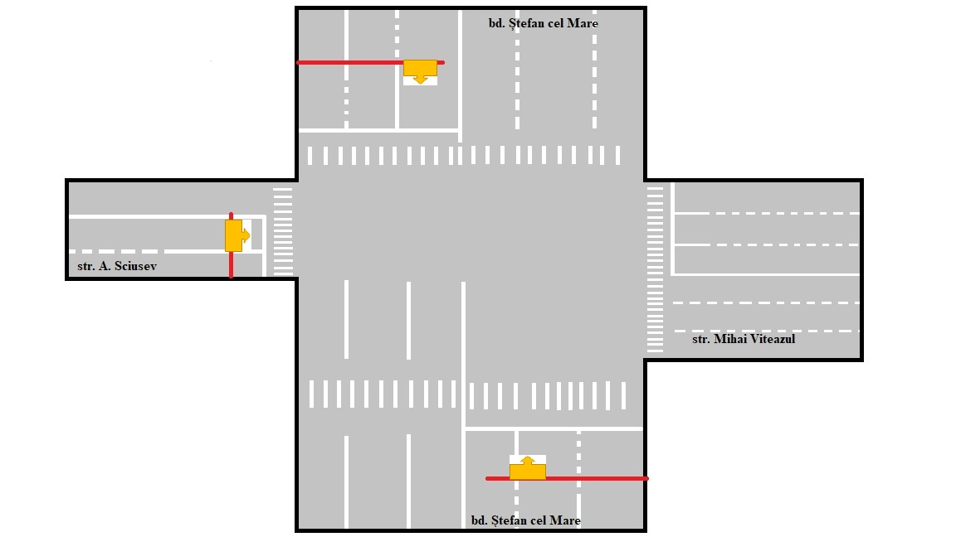
Modernizarea sistemului de supraveghere a postului T-1 bd. Ștefan cel Mare – str. Mihai Viteazul – str. A. Sciusev, mun.Chișinău, presupune implementarea sistemelor foto-video de fixare automatizată a contravențiilor din domeniul circulației rutiere în zona supusă monitorizării.
Pentru postul de supraveghere respectiv Furnizorul va asigura:
- Livrarea, instalarea, configurarea sistemelor foto-video specializate de monitorizare a traficului rutier se va efectua conform prevederilor Capitolul VII – Cerințe și specificații tehnice pentru posturile de supraveghere;
- La etapa de ofertare Furnizorul va asigura prezentarea schematică/grafică a soluției propuse, inclusiv a poziționării, direcționării echipamentelor și tuturor componentelor tehnice pentru locația respectivă, precum și a zonei de monitorizare;
- Schema grafică prezentată în tabelul nr. 1 impune modalitatea de amplasare și direcționare a echipamentului.

Anexa nr. 2: T-4.

Cerințe, informații generale și reprezentarea schematică pentru Postul T-4 str. A. Sciusev – str. C. Stere, mun.Chișinău;
Tabel. Nr. 2: T-4 str. A. Sciusev – str. C. Stere, mun.Chișinău;
Postul T-4 str. A. Sciusev – str. C. Stere, mun.Chișinău; | T-4:
Tipul construcției | Infrastructură metalică dedicată
Numărul de direcții de deplasare | 2
Numărul de benzi per direcție de deplasare | 2/2
Lățimea drumului (m) per direcție de deplasare | 7m/7m
Limita vitezei de deplasare km/h | 50
Geolocația | Long. | Lat.
Geolocația | 28.818397 | 47.026220
Dimensiunea pilonilor | H/7,5 m
Dimensiunea pilonilor | L7m/7m
Evenimente de monitorizat | Potrivit cerințelor C.4 - C.8
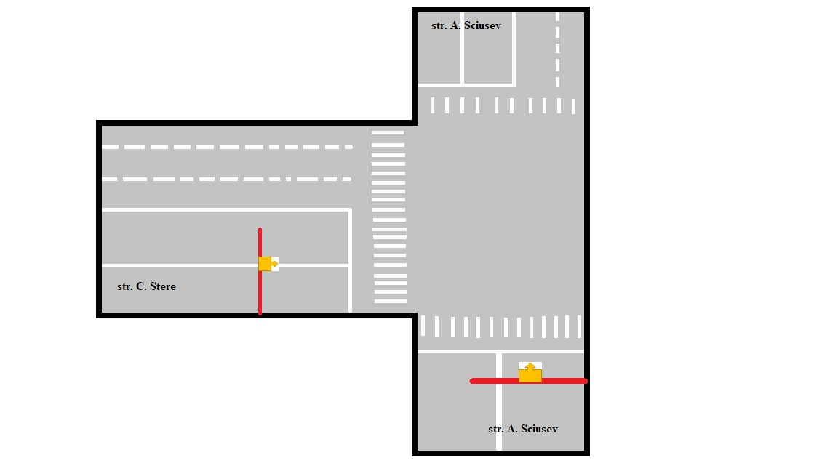
Extinderea sistemului de supraveghere a postului T-4 str. A. Sciusev – str. C. Stere, mun.Chișinău, presupune implementarea sistemelor foto-video de fixare automatizată a contravențiilor din domeniul circulației rutiere în zona supusă monitorizării.
Pentru postul de supraveghere respectiv Furnizorul va asigura:
- Livrarea, instalarea, configurarea sistemelor foto-video specializate de monitorizare a traficului rutier se va efectua conform prevederilor Capitolul VII – Cerințe și specificații tehnice pentru posturile de supraveghere;
- La etapa de ofertare Furnizorul va asigura prezentarea schematică/grafică a soluției propuse, inclusiv a poziționării, direcționării echipamentelor și tuturor componentelor tehnice pentru locația respectivă, precum și a zonei de monitorizare;
- Schema grafică prezentată în tabelul nr. 2 impune modalitatea de amplasare și direcționare a echipamentului.

Anexa nr. 3: T-6.

Cerințe, informații generale și reprezentarea schematică pentru Postul T-6 bd. Ștefan cel Mare – str. S. Lazo;
Tabel. Nr. 3: T-6 bd. Ștefan cel Mare – str. S. Lazo;
Postul T-6 bd. Ștefan cel Mare – str. S. Lazo; | T-6:
Tipul construcției | Infrastructură metalică dedicată
Numărul de direcții de deplasare | 4
Numărul de benzi per direcție de deplasare | 1/3/1/3
Lățimea drumului (m) per direcție de deplasare | 3,5m/10,5m/3,5m/10,5m
Limita vitezei de deplasare km/h | 50
Geolocația | Long. | Lat.
Geolocația | 28.825251 | 47.029463
Dimensiunea pilonilor | H/7,5 m
Dimensiunea pilonilor | L 5m/9m/7m/9m
Evenimente de monitorizat | Potrivit cerințelor C.4 - C.8
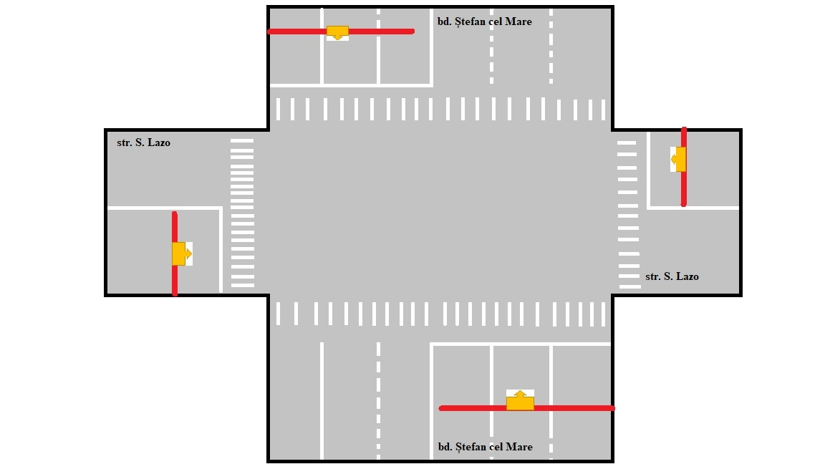
Extinderea sistemului de supraveghere a postului T-6 bd. Ștefan cel Mare – str. S. Lazo, presupune implementarea sistemelor foto-video de fixare automatizată a contravențiilor din domeniul circulației rutiere în zona supusă monitorizării.
Pentru postul de supraveghere respectiv Furnizorul va asigura:
- Livrarea, instalarea, configurarea sistemelor foto-video specializate de monitorizare a traficului rutier se va efectua conform prevederilor Capitolul VII – Cerințe și specificații tehnice pentru posturile de supraveghere;
- La etapa de ofertare Furnizorul va asigura prezentarea schematică/grafică a soluției propuse, inclusiv a poziționării, direcționării echipamentelor și tuturor componentelor tehnice pentru locația respectivă, precum și a zonei de monitorizare;
- Schema grafică prezentată în tabelul nr. 3 impune modalitatea de amplasare și direcționare a echipamentului.

Anexa nr. 4: T-7.

Cerințe, informații generale și reprezentarea schematică pentru Postul T-7 bd. Ștefan cel Mare - str. Maria Cebotari, mun.Chișinău;
Tabel. Nr. 4: T-7 bd. Ștefan cel Mare - str. Maria Cebotari, mun.Chișinău;
Postul T-7 bd. Ștefan cel Mare - str. Maria Cebotari, mun.Chișinău; | T-7:
Tipul construcției | Infrastructură metalică dedicată
Numărul de direcții de deplasare | 3
Numărul de benzi per direcție de deplasare | 3/1/3
Lățimea drumului (m) per direcție de deplasare | 10,5m/3,5m/10,5m
Limita vitezei de deplasare km/h | 50
Geolocația | Long. | Lat.
Geolocația | 28.828191 | 47.027510
Dimensiunea pilonilor | H/7,5 m
Dimensiunea pilonilor | L 9m/ 10m /9m
Evenimente de monitorizat | Potrivit cerințelor C.4 - C.8
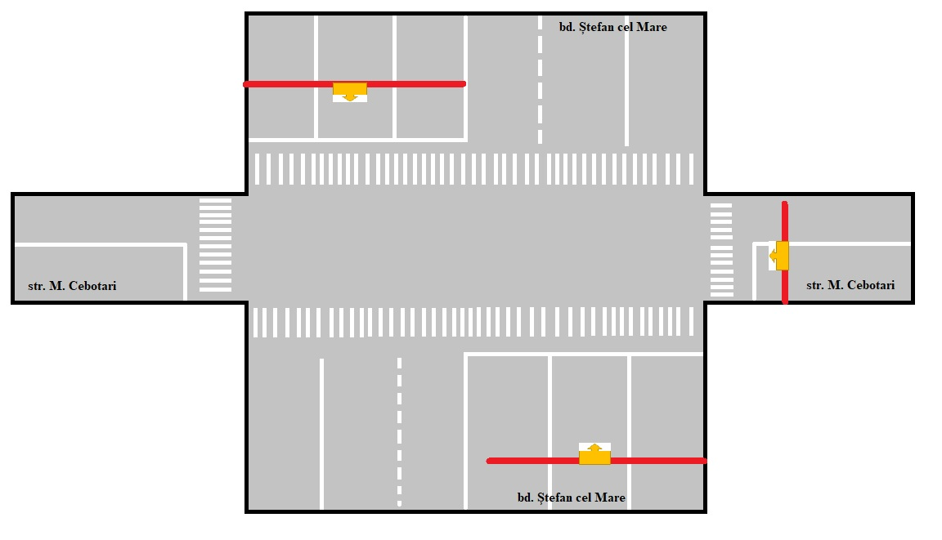
Extinderea sistemului de supraveghere a postului T-7 bd. Ștefan cel Mare - str. Maria Cebotari, mun.Chișinău, presupune implementarea sistemelor foto-video de fixare automatizată a contravențiilor din domeniul circulației rutiere în zona supusă monitorizării.
Pentru postul de supraveghere respectiv Furnizorul va asigura:
- Livrarea, instalarea, configurarea sistemelor foto-video specializate de monitorizare a traficului rutier se va efectua conform prevederilor Capitolul VII – Cerințe și specificații tehnice pentru posturile de supraveghere;
- La etapa de ofertare Furnizorul va asigura prezentarea schematică/grafică a soluției propuse, inclusiv a poziționării, direcționării echipamentelor și tuturor componentelor tehnice pentru locația respectivă, precum și a zonei de monitorizare;
- Schema grafică prezentată în tabelul nr. 4 impune modalitatea de amplasare și direcționare a echipamentului.

Anexa nr. 5: T-11.

Cerințe, informații generale și reprezentarea schematică pentru Postul T-11 bd. Decebal – str. Zelinschi, mun.Chișinău;
Tabel. Nr. 5: T-11 bd. Decebal – str. Zelinski, mun.Chișinău;
Postul T-11 bd. Decebal – str. Zelinschi, mun.Chișinău; | T-11:
Tipul construcției | Infrastructură metalică dedicată
Numărul de direcții de deplasare | 2
Numărul de benzi per direcție de deplasare | 3/3
Lățimea drumului (m) per direcție de deplasare | 10,5m/10,5m
Limita vitezei de deplasare km/h | 50
Geolocația | Long. | Lat.
Geolocația | 28.859024 | 46.992804
Dimensiunea pilonilor | H/7,5 m
Dimensiunea pilonilor | L10m/10m
Evenimente de monitorizat | Potrivit cerințelor C.4 - C.8
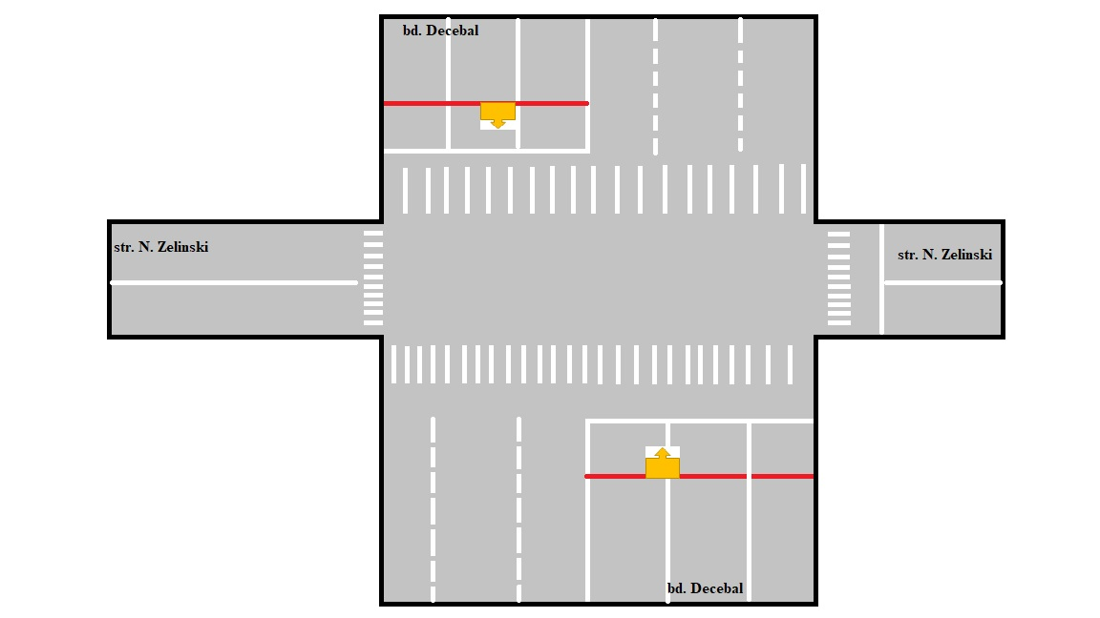
Extinderea sistemului de supraveghere a postului T-11 bd. Decebal – str. Zelinschi, mun.Chișinău, presupune implementarea sistemelor foto-video de fixare automatizată a contravențiilor din domeniul circulației rutiere în zona supusă monitorizării.
Pentru postul de supraveghere respectiv Furnizorul va asigura:
- Livrarea, instalarea, configurarea sistemelor foto-video specializate de monitorizare a traficului rutier se va efectua conform prevederilor Capitolul VII – Cerințe și specificații tehnice pentru posturile de supraveghere;
- La etapa de ofertare Furnizorul va asigura prezentarea schematică/grafică a soluției propuse, inclusiv a poziționării, direcționării echipamentelor și t
- uturor componentelor tehnice pentru locația respectivă, precum și a zonei de monitorizare;
- Schema grafică prezentată în tabelul nr. 5 impune modalitatea de amplasare și direcționare a echipamentului.

Anexa nr. 6: T-15.

Cerințe, informații generale și reprezentarea schematică pentru Postul T-15 bd. Dacia – str. Valea Crucii, mun.Chișinău;
Tabel. Nr. 6: T-15 bd. Dacia – str. Valea Crucii, mun.Chișinău;
Postul T-15 bd. Dacia – str. Valea Crucii, mun.Chișinău; | T-15:
Tipul construcției | Infrastructură metalică dedicată
Numărul de direcții de deplasare | 4
Numărul de benzi per direcție de deplasare | 3/2/4/2
Lățimea drumului (m) per direcție de deplasare | 10,5m/7m/14m/7m
Limita vitezei de deplasare km/h | 50
Geolocația | Long. | Lat.
Geolocația | 28.873406 | 46.975198
Dimensiunea pilonilor | H/7,5 m
Dimensiunea pilonilor | L/11m/7m/15m/7m
Evenimente de monitorizat | Potrivit cerințelor C.4 - C.8
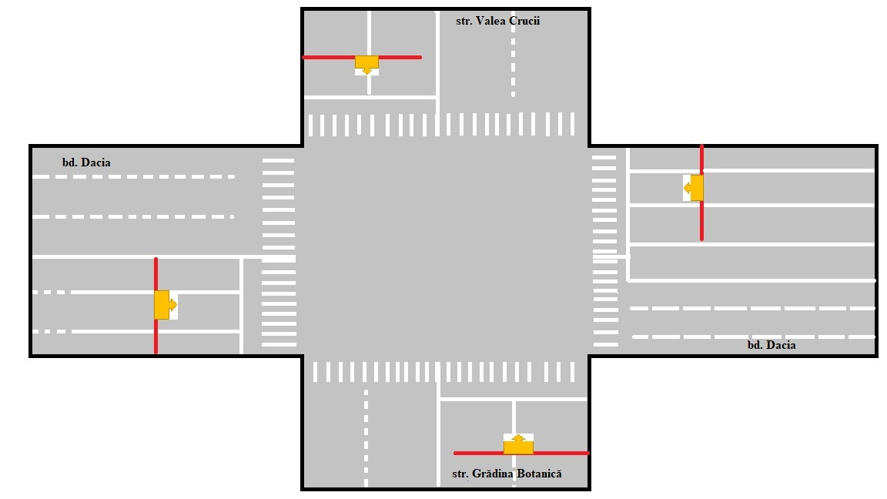
Extinderea sistemului de supraveghere a postului T-15 bd. Dacia – str. Valea Crucii, mun.Chișinău, presupune implementarea sistemelor foto-video de fixare automatizată a contravențiilor din domeniul circulației rutiere în zona supusă monitorizării.
Pentru postul de supraveghere respectiv Furnizorul va asigura:
- Livrarea, instalarea, configurarea sistemelor foto-video specializate de monitorizare a traficului rutier se va efectua conform prevederilor Capitolul VII – Cerințe și specificații tehnice pentru posturile de supraveghere;
- La etapa de ofertare Furnizorul va asigura prezentarea schematică/grafică a soluției propuse, inclusiv a poziționării, direcționării echipamentelor și tuturor componentelor tehnice pentru locația respectivă, precum și a zonei de monitorizare;
- Schema grafică prezentată în tabelul nr.6 impune modalitatea de amplasare și direcționare a echipamentului.

Anexa nr. 7: T-18.

Cerințe, informații generale și reprezentarea schematică pentru Postul T-18 str. Miorița - str. Grenoble – str. Gh. Asachi, mun.Chișinău;
Tabel. Nr. 7: T-18 str. Miorița - str. Grenoble – str. Gh. Asachi, mun.Chișinău;
Postul T-18 str. Miorița - str. Grenoble – str. Gh. Asachi, mun.Chișinău; | T-18:
Tipul construcției | Infrastructură metalică dedicată
Numărul de direcții de deplasare | 5
Numărul de benzi per direcție de deplasare | 2/2/2/3/2
Lățimea drumului (m) per direcție de deplasare | 7m/7m/7m/10,5m/7m
Limita vitezei de deplasare km/h | 50
Geolocația | Long. | Lat.
Geolocația | 28.819944 | 46.991837
Dimensiunea pilonilor | H/7,5 m
Dimensiunea pilonilor | L 7m/7m/10m/10m/7m
Evenimente de monitorizat | Potrivit cerințelor C.4 - C.8
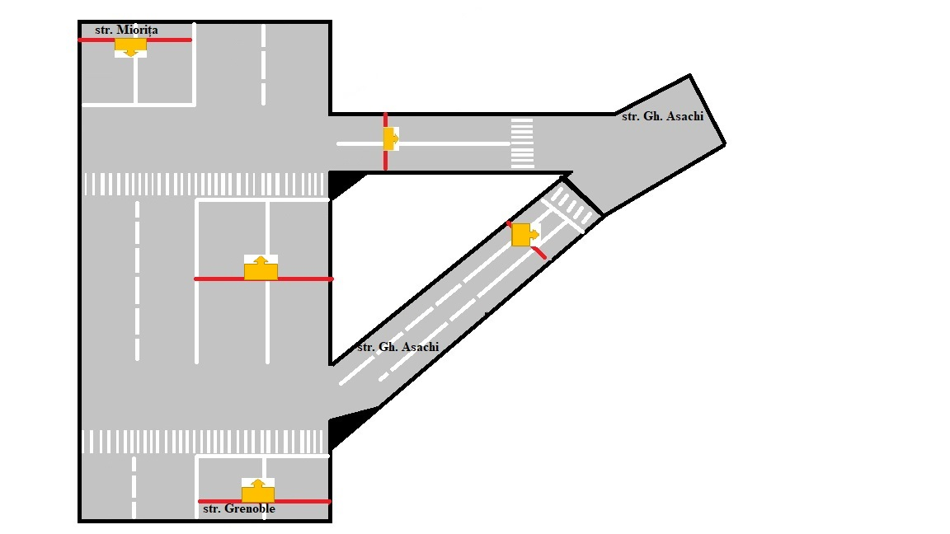
Extinderea sistemului de supraveghere a postului T-18 str. Miorița - str. Grenoble – str. Gh. Asachi, mun.Chișinău, presupune implementarea sistemelor foto-video de fixare automatizată a contravențiilor din domeniul circulației rutiere în zona supusă monitorizării.
Pentru postul de supraveghere respectiv Furnizorul va asigura:
- Livrarea, instalarea, configurarea sistemelor foto-video specializate de monitorizare a traficului rutier se va efectua conform prevederilor Capitolul VII – Cerințe și specificații tehnice pentru posturile de supraveghere;
- La etapa de ofertare Furnizorul va asigura prezentarea schematică/grafică a soluției propuse, inclusiv a poziționării, direcționării echipamentelor și tuturor componentelor tehnice pentru locația respectivă, precum și a zonei de monitorizare;
- Schema grafică prezentată în tabelul nr.7 impune modalitatea de amplasare și direcționare a echipamentului.

Anexa nr. 8: T-19.

Cerințe, informații generale și reprezentarea schematică pentru Postul T-19 str. A. Mateevici – str. V. Alecsandri, mun.Chișinău;
Tabel. Nr. 8: T-19 str. A. Mateevici – str. V. Alecsandri, mun.Chișinău;
Postul T-19 str. A. Mateevici – str. V. Alecsandri, mun.Chișinău; | T-19:
Tipul construcției | Infrastructură metalică dedicată
Numărul de direcții de deplasare | 2
Numărul de benzi per direcție de deplasare | 2/2
Lățimea drumului (m) per direcție de deplasare | 7m/9m
Limita vitezei de deplasare km/h | 50
Geolocația | Long. | Lat.
Geolocația | 28.828227 | 47.013981
Dimensiunea pilonilor | H/7,5 m
Dimensiunea pilonilor | L 7m/ 9m
Evenimente de monitorizat | Potrivit cerințelor C.4 - C.8
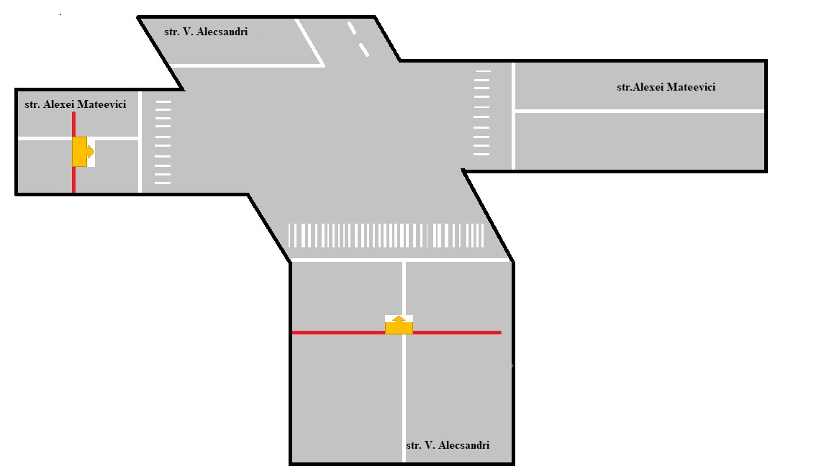
Extinderea sistemului de supraveghere a postului T-19 str. A. Mateevici – str. V. Alecsandri, mun.Chișinău, presupune implementarea sistemelor foto-video de fixare automatizată a contravențiilor din domeniul circulației rutiere în zona supusă monitorizării.
Pentru postul de supraveghere respectiv Furnizorul va asigura:
- Livrarea, instalarea, configurarea sistemelor foto-video specializate de monitorizare a traficului rutier se va efectua conform prevederilor Capitolul VII – Cerințe și specificații tehnice pentru posturile de supraveghere;
- La etapa de ofertare Furnizorul va asigura prezentarea schematică/grafică a soluției propuse, inclusiv a poziționării, direcționării echipamentelor și tuturor componentelor tehnice pentru locația respectivă, precum și a zonei de monitorizare;
- Schema grafică prezentată în tabelul nr.8 impune modalitatea de amplasare și direcționare a echipamentului.

Anexa nr. 9: T-20.

Cerințe, informații generale și reprezentarea schematică pentru Postul T-20 bd. Negruzzi – bd. I. Gagarin - str. Albișoara – bd. D.Cantemir, mun.Chișinău;
Tabel. Nr. 9: T-20 bd. Negruzzi – bd. I. Gagarin - str. Albișoara – bd. D.Cantemir, mun.Chișinău;
Postul T-20 bd. Negruzzi – bd. I. Gagarin - str. Albișoara – bd. D.Cantemir, mun.Chișinău; | T-20:
Tipul construcției | Infrastructură metalică dedicată
Numărul de direcții de deplasare | 4
Numărul de benzi per direcție de deplasare | 3/3/3/3
Lățimea drumului (m) per direcție de deplasare | 10,5m/10,5m/10,5m/10,5m
Limita vitezei de deplasare km/h | 50
Geolocația | Long. | Lat.
Geolocația | 28.855111 | 47.013611
Dimensiunea pilonilor | H/7,5 m
Dimensiunea pilonilor | L 11m/ 11m/ 15m/ 10m
Evenimente de monitorizat | Potrivit cerințelor C.4 - C.8
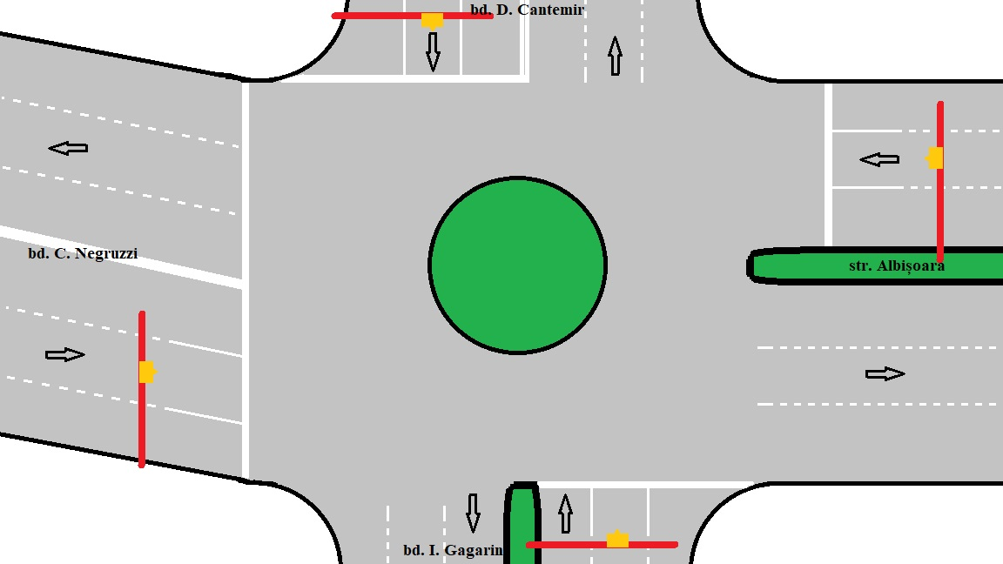
Extinderea sistemului de supraveghere a postului T-20 bd. Negruzzi – bd. I. Gagarin - str. Albișoara – bd. D.Cantemir, mun.Chișinău, presupune implementarea sistemelor foto-video de fixare automatizată a contravențiilor din domeniul circulației rutiere în zona supusă monitorizării.
Pentru postul de supraveghere respectiv Furnizorul va asigura:
- Livrarea, instalarea, configurarea sistemelor foto-video specializate de monitorizare a traficului rutier se va efectua conform prevederilor Capitolul VII – Cerințe și specificații tehnice pentru posturile de supraveghere;
- La etapa de ofertare Furnizorul va asigura prezentarea schematică/grafică a soluției propuse, inclusiv a poziționării, direcționării echipamentelor și tuturor componentelor tehnice pentru locația respectivă, precum și a zonei de monitorizare;
- Schema grafică prezentată în tabelul nr.9 impune modalitatea de amplasare și direcționare a echipamentului.

Anexa nr. 10: T-21.

Cerințe, informații generale și reprezentarea schematică pentru Postul -21 bd. Ștefan cel Mare – bd. Negruzzi – str. Ciuflea, mun.Chișinău;
Tabel. Nr. 10: -21 bd. Ștefan cel Mare – bd. Negruzzi – str. Ciuflea, mun.Chișinău;
Postul -21 bd. Ștefan cel Mare – bd. Negruzzi – str. Ciuflea, mun.Chișinău; | T-21:
Tipul construcției | Infrastructură metalică dedicată
Numărul de direcții de deplasare | 3
Numărul de benzi per direcție de deplasare | 3/3/4
Lățimea drumului (m) per direcție de deplasare | 10,5m/10,5m/14m
Limita vitezei de deplasare km/h | 50
Geolocația | Long. | Lat.
Geolocația | 28.848260 | 47.014109
Dimensiunea pilonilor | H/7,5 m
Dimensiunea pilonilor | L 15 m/ 13m/ 13m
Evenimente de monitorizat | Potrivit cerințelor C.4 - C.8
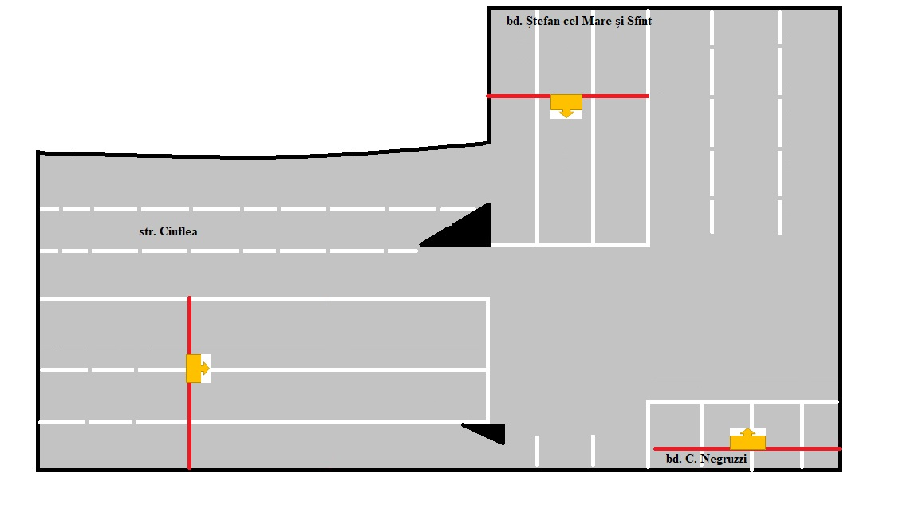
Extinderea sistemului de supraveghere a postului T21 bd. Ștefan cel Mare – bd. Negruzzi – str. Ciuflea, mun.Chișinău, presupune implementarea sistemelor foto-video de fixare automatizată a contravențiilor din domeniul circulației rutiere în zona supusă monitorizării.
Pentru postul de supraveghere respectiv Furnizorul va asigura:
- Livrarea, instalarea, configurarea sistemelor foto-video specializate de monitorizare a traficului rutier se va efectua conform prevederilor Capitolul VII – Cerințe și specificații tehnice pentru posturile de supraveghere;
- La etapa de ofertare Furnizorul va asigura prezentarea schematică/grafică a soluției propuse, inclusiv a poziționării, direcționării echipamentelor și tuturor componentelor tehnice pentru locația respectivă, precum și a zonei de monitorizare;
- Schema grafică prezentată în tabelul nr. 10 nu impune modalitatea de amplasare și direcționare a echipamentului.

Anexa nr. 11: T-25.

Cerințe, informații generale și reprezentarea schematică pentru Postul T-25 str. București – str. A. Pușkin, mun.Chișinău;
Tabel. Nr. 11: T-25 str. București – str. A. Pușkin, mun.Chișinău;
Postul T-25 str. București – str. A. Pușkin, mun.Chișinău; | T-25:
Tipul construcției | Infrastructură metalică dedicată
Numărul de direcții de deplasare | 3
Numărul de benzi per direcție de deplasare | 3/1/2
Lățimea drumului (m) per direcție de deplasare | 10,5m/3,5m/7m
Limita vitezei de deplasare km/h | 50
Geolocația | Long. | Lat.
Geolocația | 28.829602 | 47.020651
Dimensiunea pilonilor | H/7,5 m
Dimensiunea pilonilor | L 9m/ 5m/ 9m
Evenimente de monitorizat | Potrivit cerințelor C.4 - C.8
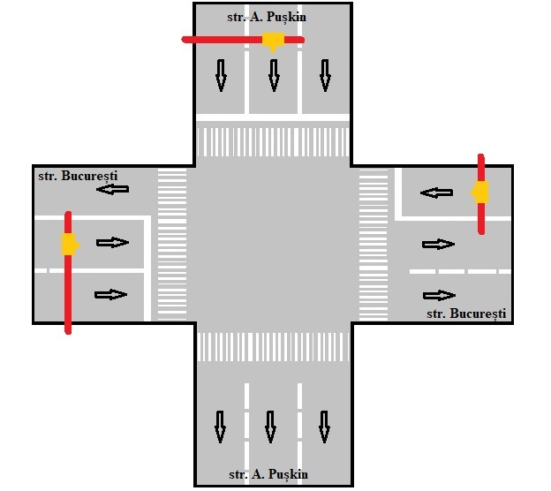
Extinderea sistemului de supraveghere a postului T-25 str. București – str. A. Pușkin, mun.Chișinău, presupune implementarea sistemelor foto-video de fixare automatizată a contravențiilor din domeniul circulației rutiere în zona supusă monitorizării.
Pentru postul de supraveghere respectiv Furnizorul va asigura:
- Livrarea, instalarea, configurarea sistemelor foto-video specializate de monitorizare a traficului rutier se va efectua conform prevederilor Capitolul VII – Cerințe și specificații tehnice pentru posturile de supraveghere;
- La etapa de ofertare Furnizorul va asigura prezentarea schematică/grafică a soluției propuse, inclusiv a poziționării, direcționării echipamentelor și tuturor componentelor tehnice pentru locația respectivă, precum și a zonei de monitorizare;
- Schema grafică prezentată în tabelul nr.11 impune modalitatea de amplasare și direcționare a echipamentului.

Anexa nr. 12: T-26.

Cerințe, informații generale și reprezentarea schematică pentru Postul T-26 str. Grenoble – str. Costiujeni, mun.Chișinău;
Tabel. Nr. 12: T-26 str. Grenoble – str. Costiujeni, mun.Chișinău;
Postul T-26 str. Grenoble – str. Costiujeni, mun.Chișinău | T-26:
Tipul construcției | Infrastructură metalică dedicată
Numărul de direcții de deplasare | 3
Numărul de benzi per direcție de deplasare | 2/2/2
Lățimea drumului (m) per direcție de deplasare | 7m/7m/7m
Limita vitezei de deplasare km/h | 50
Geolocația | Long. | Lat.
Geolocația | 28.837364 | 46.982379
Dimensiunea pilonilor | H/7,5 m
Dimensiunea pilonilor | L 7m/7m/5
Evenimente de monitorizat | Potrivit cerințelor C.4 - C.8
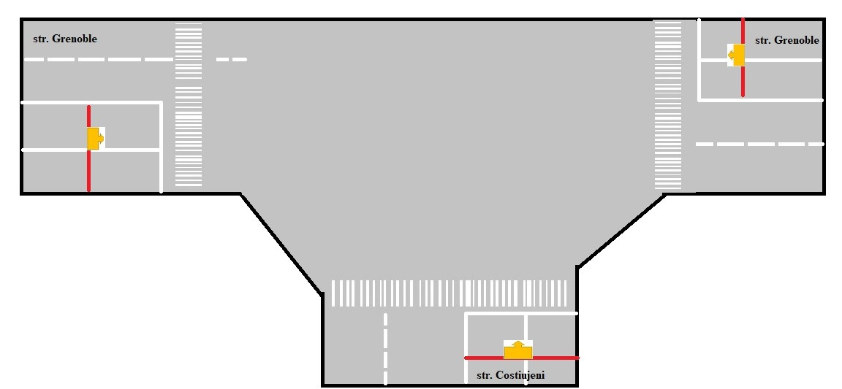
Extinderea sistemului de supraveghere a postului T-26 str. Grenoble – str. Costiujeni, mun.Chișinău, presupune implementarea sistemelor foto-video de fixare automatizată a contravențiilor din domeniul circulației rutiere în zona supusă monitorizării.
Pentru postul de supraveghere respectiv Furnizorul va asigura:
- Livrarea, instalarea, configurarea sistemelor foto-video specializate de monitorizare a traficului rutier se va efectua conform prevederilor Capitolul VII – Cerințe și specificații tehnice pentru posturile de supraveghere;
- La etapa de ofertare Furnizorul va asigura prezentarea schematică/grafică a soluției propuse, inclusiv a poziționării, direcționării echipamentelor și tuturor componentelor tehnice pentru locația respectivă, precum și a zonei de monitorizare;
- Schema grafică prezentată în tabelul nr. 12 impune modalitatea de amplasare și direcționare a echipamentului.

Anexa nr. 13: T-29.

Cerințe, informații generale și reprezentarea schematică pentru Postul T-29 bd. Ștefan cel Mare – str. Puşkin, mun.Chișinău;
Tabel. Nr. 13: T-29 bd. Ștefan cel Mare – str. Puşkin, mun.Chișinău;
Postul T-29 bd. Ștefan cel Mare – str. Puşkin, mun.Chișinău; | T-29:
Tipul construcției | Infrastructură metalică dedicată
Numărul de direcții de deplasare | 2
Numărul de benzi per direcție de deplasare | 3/3
Lățimea drumului (m) per direcție de deplasare | 10,5m/10,5m
Limita vitezei de deplasare km/h | 50
Geolocația | Long. | Lat.
Geolocația | 28.833907 | 47.023652
Dimensiunea pilonilor | H/7,5 m
Dimensiunea pilonilor | L 9m / 9m
Evenimente de monitorizat | Potrivit cerințelor C.4 - C.8
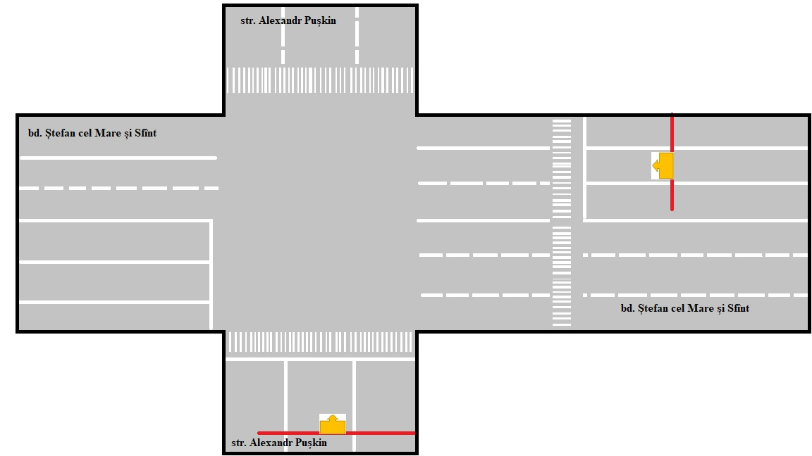
Extinderea sistemului de supraveghere a postului T-29 bd. Ștefan cel Mare – str. Puşkin, mun.Chișinău, presupune implementarea sistemelor foto-video de fixare automatizată a contravențiilor din domeniul circulației rutiere în zona supusă monitorizării.
Pentru postul de supraveghere respectiv Furnizorul va asigura:
- Livrarea, instalarea, configurarea sistemelor foto-video specializate de monitorizare a traficului rutier se va efectua conform prevederilor Capitolul VII – Cerințe și specificații tehnice pentru posturile de supraveghere;
- La etapa de ofertare Furnizorul va asigura prezentarea schematică/grafică a soluției propuse, inclusiv a poziționării, direcționării echipamentelor și tuturor componentelor tehnice pentru locația respectivă, precum și a zonei de monitorizare;
- Schema grafică prezentată în tabelul nr. 13 impune modalitatea de amplasare și direcționare a echipamentului.

Anexa nr. 14: T-30.

Cerințe, informații generale și reprezentarea schematică pentru Postul T-30 str.Calea Orheiului – str. T. Vladimirescu, mun.Chișinău;
Tabel. Nr. 14: T-30 str.Calea Orheiului – str. T. Vladimirescu, mun.Chișinău;
Postul T-30 str.Calea Orheiului – str. T. Vladimirescu, mun.Chișinău; | T-30:
Tipul construcției | Infrastructură metalică dedicată
Numărul de direcții de deplasare | 3
Numărul de benzi per direcție de deplasare | 3/3/3
Lățimea drumului (m) per direcție de deplasare | 10,5m/10,5m/10,5
Limita vitezei de deplasare km/h | 50
Geolocația | Long. | Lat.
Geolocația | 28.848372 | 47.045397
Dimensiunea pilonilor | H/7,5 m
Dimensiunea pilonilor | L 10m/10m/10m
Evenimente de monitorizat | Potrivit cerințelor C.4 - C.8
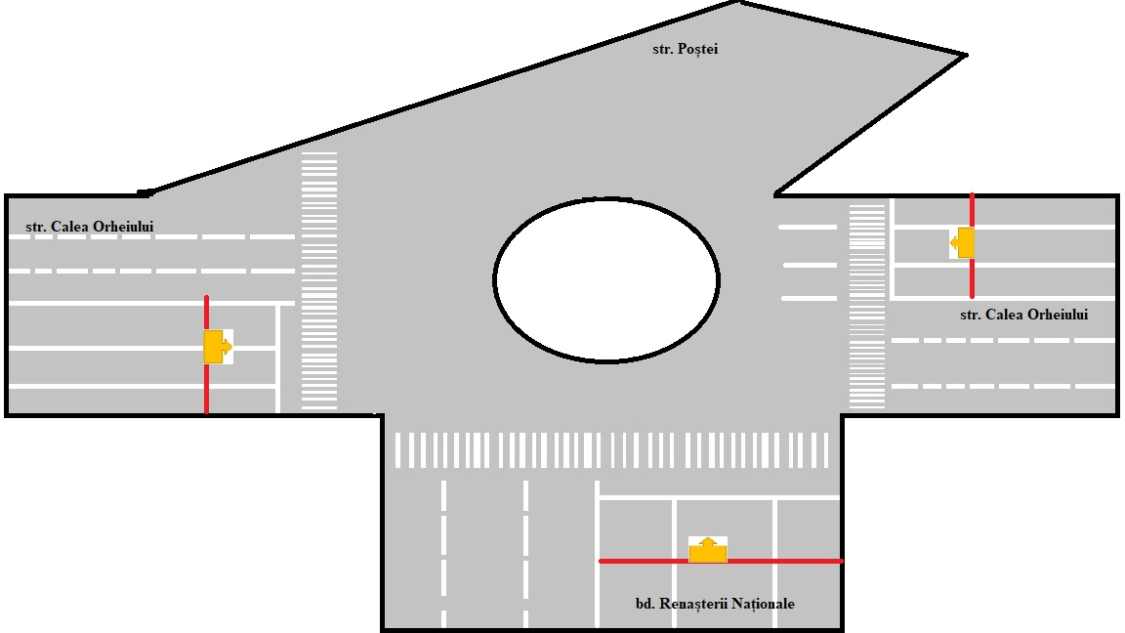
Extinderea sistemului de supraveghere a postului T-30 str.Calea Orheiului – str. T. Vladimirescu, mun.Chișinău, presupune implementarea sistemelor foto-video de fixare automatizată a contravențiilor din domeniul circulației rutiere în zona supusă monitorizării.
Pentru postul de supraveghere respectiv Furnizorul va asigura:
- Livrarea, instalarea, configurarea sistemelor foto-video specializate de monitorizare a traficului rutier se va efectua conform prevederilor Capitolul VII – Cerințe și specificații tehnice pentru posturile de supraveghere;
- La etapa de ofertare Furnizorul va asigura prezentarea schematică/grafică a soluției propuse, inclusiv a poziționării, direcționării echipamentelor și tuturor componentelor tehnice pentru locația respectivă, precum și a zonei de monitorizare;
- Schema grafică prezentată în tabelul nr. 14 impune modalitatea de amplasare și direcționare a echipamentului.

Anexa nr. 15: T-31.

Cerințe, informații generale și reprezentarea schematică pentru Postul T-31 bd. Moscova – str. A. Russo, mun.Chișinău;
Tabel. Nr. 15: Postul T-31 bd. Moscova – str. A. Russo, mun.Chișinău;
Postul T-31 bd. Moscova – str. A. Russo, mun.Chișinău; | T-31:
Tipul construcției | Infrastructură metalică dedicată
Numărul de direcții de deplasare | 4
Numărul de benzi per direcție de deplasare | 2/3/2/3
Lățimea drumului (m) per direcție de deplasare | 7m/10,5m/7m/10,5m
Limita vitezei de deplasare km/h | 50
Geolocația | Long. | Lat.
Geolocația | 28.861408 | 47.044410
Dimensiunea pilonilor | H/7,5 m
Dimensiunea pilonilor | L 9m/ 11m/ 15 m/ 10 m
Evenimente de monitorizat | Potrivit cerințelor C.4 - C.8
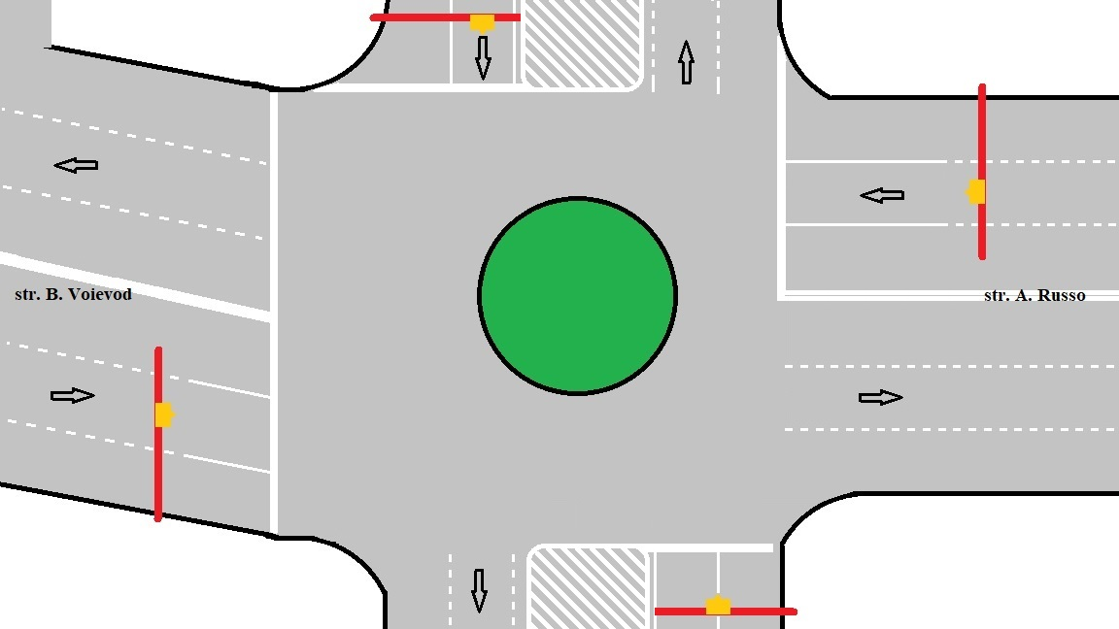
Extinderea sistemului de supraveghere a postului T-31 bd. Moscova – str. A. Russo, mun.Chișinău, presupune implementarea sistemelor foto-video de fixare automatizată a contravențiilor din domeniul circulației rutiere în zona supusă monitorizării.
Pentru postul de supraveghere respectiv Furnizorul va asigura:
- Livrarea, instalarea, configurarea sistemelor foto-video specializate de monitorizare a traficului rutier se va efectua conform prevederilor Capitolul VII – Cerințe și specificații tehnice pentru posturile de supraveghere;
- La etapa de ofertare Furnizorul va asigura prezentarea schematică/grafică a soluției propuse, inclusiv a poziționării, direcționării echipamentelor și tuturor componentelor tehnice pentru locația respectivă, precum și a zonei de monitorizare;
- Schema grafică prezentată în tabelul nr.15 impune modalitatea de amplasare și direcționare a echipamentului.

Anexa nr. 16: T-42.

Cerințe, informații generale și reprezentarea schematică pentru Postul T42 str. Alba Iulia – str. Liviu Deleanu, mun.Chișinău;
Tabel. Nr. 16: T42 str. Alba Iulia – str. Liviu Deleanu, mun.Chișinău;
Postul T42 str. Alba Iulia – str. Liviu Deleanu, mun.Chișinău; | T-42:
Tipul construcției | Infrastructură metalică dedicată
Numărul de direcții de deplasare | 3
Numărul de benzi per direcție de deplasare | 3/3/2
Lățimea drumului (m) per direcție de deplasare | 9m/9m/7
Limita vitezei de deplasare km/h | 50
Geolocația | Long. | Lat.
Geolocația | 28.769513 | 47.038492
Dimensiunea pilonilor | H/7,5 m
Dimensiunea pilonilor | L 11m/ 7m/ 9m
Evenimente de monitorizat | Potrivit cerințelor C.4 - C.8
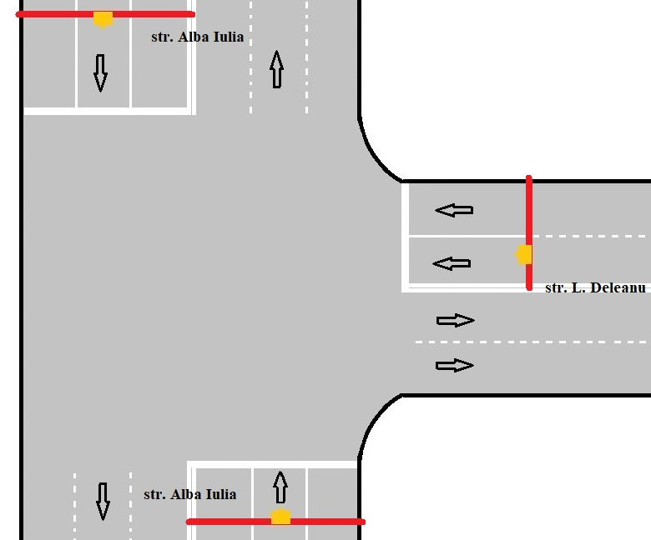
Extinderea sistemului de supraveghere a postului T42 str. Alba Iulia – str. Liviu Deleanu, mun.Chișinău, presupune implementarea sistemelor foto-video de fixare automatizată a contravențiilor din domeniul circulației rutiere în zona supusă monitorizării.
Pentru postul de supraveghere respectiv Furnizorul va asigura:
- Livrarea, instalarea, configurarea sistemelor foto-video specializate de monitorizare a traficului rutier se va efectua conform prevederilor Capitolul VII – Cerințe și specificații tehnice pentru posturile de supraveghere;
- La etapa de ofertare Furnizorul va asigura prezentarea schematică/grafică a soluției propuse, inclusiv a poziționării, direcționării echipamentelor și tuturor componentelor tehnice pentru locația respectivă, precum și a zonei de monitorizare;
- Schema grafică prezentată în tabelul nr.16 impune modalitatea de amplasare și direcționare a echipamentului.

Anexa nr. 17: T-43.

Cerințe, informații generale și reprezentarea schematică pentru Postul T43 șos. Muncești nr.273A, mun.Chișinău;
Tabel. Nr. 17: T43 șos. Muncești nr.273A, mun.Chișinău;
Postul T43 șos. Muncești nr.273A, mun.Chișinău; | T-43:
Tipul construcției | Infrastructură metalică dedicată
Numărul de direcții de deplasare | 2
Numărul de benzi per direcție de deplasare | 1/1
Lățimea drumului (m) per direcție de deplasare | 3,5m / 3,5m
Limita vitezei de deplasare km/h | 50
Geolocația | Long. | Lat.
Geolocația | 28.907151 | 46.977151
Dimensiunea pilonilor | H/7,5 m
Dimensiunea pilonilor | L 7m
Evenimente de monitorizat | Potrivit cerințelor C.4 - C.8
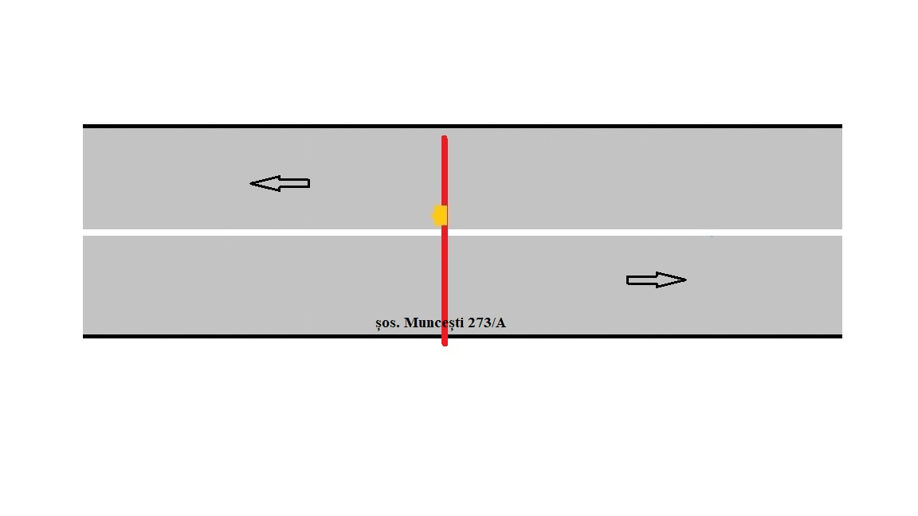
Extinderea sistemului de supraveghere a postului T43 șos. Muncești nr.273A, mun.Chișinău, presupune implementarea sistemelor foto-video de fixare automatizată a contravențiilor din domeniul circulației rutiere în zona supusă monitorizării.
Pentru postul de supraveghere respectiv Furnizorul va asigura:
- Livrarea, instalarea, configurarea sistemelor foto-video specializate de monitorizare a traficului rutier se va efectua conform prevederilor Capitolul VII – Cerințe și specificații tehnice pentru posturile de supraveghere;
- La etapa de ofertare Furnizorul va asigura prezentarea schematică/grafică a soluției propuse, inclusiv a poziționării, direcționării echipamentelor și tuturor componentelor tehnice pentru locația respectivă, precum și a zonei de monitorizare;
- Schema grafică prezentată în tabelul nr.17 impune modalitatea de amplasare și direcționare a echipamentului.

Anexa nr. 18: T-44.

Cerințe, informații generale și reprezentarea schematică pentru Postul T44 șos. Muncești nr.690, mun.Chișinău;
Tabel. Nr. 18: T44 șos. Muncești nr.690, mun.Chișinău;
Postul T44 șos. Muncești nr.690, mun.Chișinău; | T-44:
Tipul construcției | Infrastructură metalică dedicată
Numărul de direcții de deplasare | 2
Numărul de benzi per direcție de deplasare | 1/1
Lățimea drumului (m) per direcție de deplasare | 3,5m / 3,5m
Limita vitezei de deplasare km/h | 50
Geolocația | Long. | Lat.
Geolocația | 28.925942 | 46.956530
Dimensiunea pilonilor | H/7,5 m
Dimensiunea pilonilor | L 7m
Evenimente de monitorizat | Potrivit cerințelor C.4 - C.8
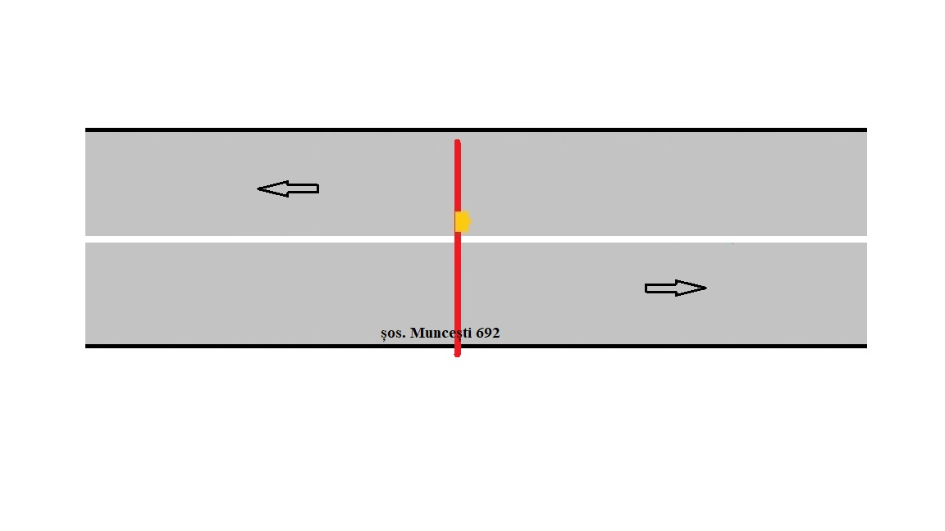
Extinderea sistemului de supraveghere a postului T44 șos. Muncești nr.690, mun.Chișinău, presupune implementarea sistemelor foto-video de fixare automatizată a contravențiilor din domeniul circulației rutiere în zona supusă monitorizării.
Pentru postul de supraveghere respectiv Furnizorul va asigura:
- Livrarea, instalarea, configurarea sistemelor foto-video specializate de monitorizare a traficului rutier se va efectua conform prevederilor Capitolul VII – Cerințe și specificații tehnice pentru posturile de supraveghere;
- La etapa de ofertare Furnizorul va asigura prezentarea schematică/grafică a soluției propuse, inclusiv a poziționării, direcționării echipamentelor și tuturor componentelor tehnice pentru locația respectivă, precum și a zonei de monitorizare;
- Schema grafică prezentată în tabelul nr.18 impune modalitatea de amplasare și direcționare a echipamentului.

Anexa nr. 19: T-45.

Cerințe, informații generale și reprezentarea schematică pentru Postul T45 str. Drumul Băcioiului nr.287, mun.Chișinău;
Tabel. Nr. 19: T45 str. Drumul Băcioiului nr.287, mun.Chișinău;
Postul T45 str. Drumul Băcioiului nr.287, mun.Chișinău; | T-45:
Tipul construcției | Infrastructură metalică dedicată
Numărul de direcții de deplasare | 2
Numărul de benzi per direcție de deplasare | 1/1
Lățimea drumului (m) per direcție de deplasare | 3,5m/3,5m
Limita vitezei de deplasare km/h | 50
Geolocația | Long. | Lat.
Geolocația | 28.857987 | 46.965474
Dimensiunea pilonilor | H/7,5 m
Dimensiunea pilonilor | L 7m
Evenimente de monitorizat | Potrivit cerințelor C.4 - C.8
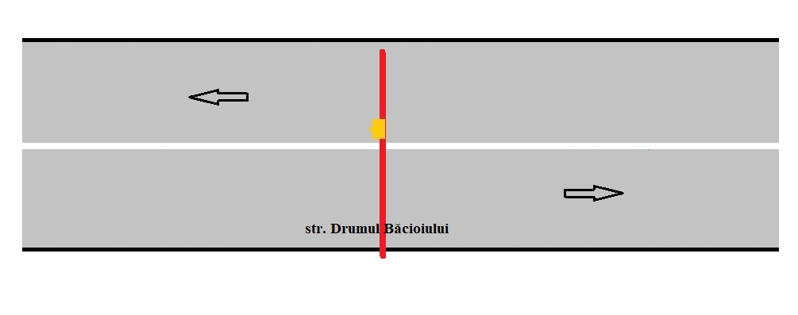

Extinderea sistemului de supraveghere a postului T45 str. Drumul Băcioiului nr.287, mun.Chișinău, presupune implementarea sistemelor foto-video de fixare automatizată a contravențiilor din domeniul circulației rutiere în zona supusă monitorizării.
Pentru postul de supraveghere respectiv Furnizorul va asigura:
- Livrarea, instalarea, configurarea sistemelor foto-video specializate de monitorizare a traficului rutier se va efectua conform prevederilor Capitolul VII – Cerințe și specificații tehnice pentru posturile de supraveghere;
- La etapa de ofertare Furnizorul va asigura prezentarea schematică/grafică a soluției propuse, inclusiv a poziționării, direcționării echipamentelor și tuturor componentelor tehnice pentru locația respectivă, precum și a zonei de monitorizare;
- Schema grafică prezentată în tabelul nr.19 impune modalitatea de amplasare și direcționare a echipamentului.

Anexa nr. 20: T-46.

Cerințe, informații generale și reprezentarea schematică pentru Postul T46 bd. Dacia – str. Băcioii Noi, mun.Chișinău;
Tabel. Nr. 20: T46 bd. Dacia – str. Băcioii Noi, mun.Chișinău;
Postul T46 bd. Dacia – str. Băcioii Noi, mun.Chișinău; | T-46:
Tipul construcției | Infrastructură metalică dedicată
Numărul de direcții de deplasare | 2
Numărul de benzi per direcție de deplasare | 3/3
Lățimea drumului (m) per direcție de deplasare | 12m/12m
Limita vitezei de deplasare km/h | 50
Geolocația | Long. | Lat.
Geolocația | 28.913772 | 46.949908
Dimensiunea pilonilor | H/10 m
Dimensiunea pilonilor | L-
Evenimente de monitorizat | Potrivit cerințelor C.4 - C.8
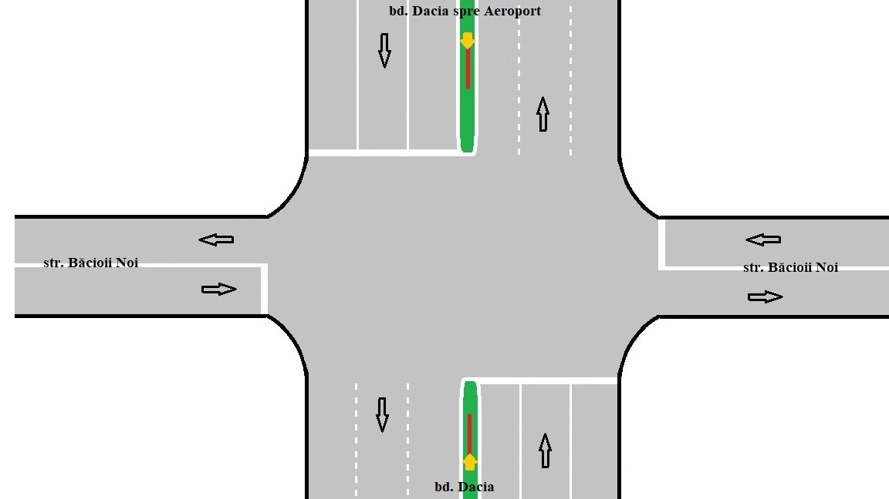
Extinderea sistemului de supraveghere a postului T46 bd. Dacia – str. Băcioii Noi, mun.Chișinău, presupune implementarea sistemelor foto-video de fixare automatizată a contravențiilor din domeniul circulației rutiere în zona supusă monitorizării.
Pentru postul de supraveghere respectiv Furnizorul va asigura:
- Livrarea, instalarea, configurarea sistemelor foto-video specializate de monitorizare a traficului rutier se va efectua conform prevederilor Capitolul VII – Cerințe și specificații tehnice pentru posturile de supraveghere;
- La etapa de ofertare Furnizorul va asigura prezentarea schematică/grafică a soluției propuse, inclusiv a poziționării, direcționării echipamentelor și tuturor componentelor tehnice pentru locația respectivă, precum și a zonei de monitorizare;
- Schema grafică prezentată în tabelul nr.20 impune modalitatea de amplasare și direcționare a echipamentului.

Anexa nr. 21: T-47.

Cerințe, informații generale și reprezentarea schematică pentru Postul T47 com. Stăuceni obiect semaforic, mun.Chișinău;
Tabel. Nr. 21: T47 com. Stăuceni obiect semaforic, mun.Chișinău;
Postul T47 com. Stăuceni obiect semaforic, mun.Chișinău; | T-47:
Tipul construcției | Infrastructură metalică dedicată
Numărul de direcții de deplasare | 2
Numărul de benzi per direcție de deplasare | 4/4
Lățimea drumului (m) per direcție de deplasare | 15m/15m
Limita vitezei de deplasare km/h | 50
Geolocația | Long. | Lat.
Geolocația | 28.862788 | 47.091305
Dimensiunea pilonilor | H/7,8 m
Dimensiunea pilonilor | L 18m
Evenimente de monitorizat | Potrivit cerințelor C.4 - C.8
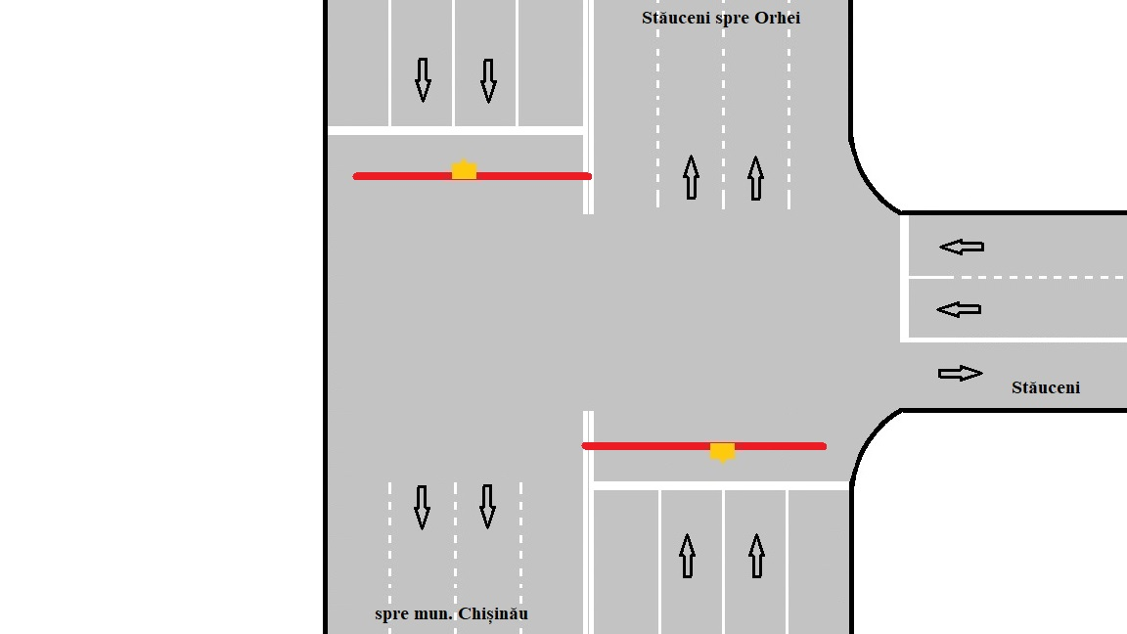
Extinderea sistemului de supraveghere a postului T47 com. Stăuceni obiect semaforic, mun.Chișinău, presupune implementarea sistemelor foto-video de fixare automatizată a contravențiilor din domeniul circulației rutiere în zona supusă monitorizării.
Pentru postul de supraveghere respectiv Furnizorul va asigura:
- Livrarea, instalarea, configurarea sistemelor foto-video specializate de monitorizare a traficului rutier se va efectua conform prevederilor Capitolul VII – Cerințe și specificații tehnice pentru posturile de supraveghere;
- La etapa de ofertare Furnizorul va asigura prezentarea schematică/grafică a soluției propuse, inclusiv a poziționării, direcționării echipamentelor și tuturor componentelor tehnice pentru locația respectivă, precum și a zonei de monitorizare;
- Schema grafică prezentată în tabelul nr.21 impune modalitatea de amplasare și direcționare a echipamentului.

Autoritatea contractantă Serviciul Tehnologii Informaționale
Data „10” aprilie 2023
Anexa nr. 22
la Documentația standard nr._____
din “____” ________ 20___

Specificaţii tehnice
[Acest tabel va fi completat de către ofertant în coloanele 2, 3, 4, 6, 7, iar de către autoritatea contractantă – în coloanele 1, 5,]

Numărul procedurii de achiziție______________din_________
Obiectul achiziției:____________________
Denumirea bunurilor/serviciilor | Denumirea modelului bunului/serviciului | Ţara de origine | Produ-cătorul | Specificarea tehnică deplină solicitată de către autoritatea contractantă |  | Specificarea tehnică deplină propusă de către ofertant | Standarde de referinţă
1 | 2 | 3 | 4 | 5 |  | 6 | 7
Bunuri/servicii
Lotul 1 Bunuri și servicii de modernizare a posturilor de supraveghere a SASCR „Controlul traficului” mun. Chișinău
Bunuri și servicii de modernizare a a SASCR „Controlul traficului”  Posturi de supraveghere a circulației rutiere |  |  |  | Conform caietului de sarcini
TOTAL

Semnat:_______________ Numele, Prenumele:_____________________________ În calitate de: ________________
Ofertantul: _______________________ Adresa: __________________________
Anexa nr.23
la Documentația standard nr._____
din “____” ________ 20___

Specificații de preț
[Acest tabel va fi completat de către ofertant în coloanele 5,6,7,8 și 11 la necesitate, iar de către autoritatea contractantă – în coloanele 1,2,3,4,9,10]

 |  | Numărul procedurii de achiziție______________din_________
 |  | Obiectul de achiziției:______________
Cod CPV | Denumirea bunurilor/serviciilor |  | Unitatea de măsură | Canti-tatea | Preţ unitar (fără TVA) | Preţ unitar (cu TVA) | Suma  fără  TVA | Suma  cu TVA | Termenul de  livrare/prestare |  |  | Clasificație bugetară (IBAN) |  |  |  | Discount  %
1 | 2 |  | 3 | 4 | 5 | 6 | 7 | 8 | 9 |  |  | 10 |  |  |  | 11
 | Bunuri/servicii
Lotul 1 Bunuri și servicii de modernizare a posturilor de supraveghere a SASCR „Controlul traficului” mun. Chișinău
32500000-8 | Bunuri și servicii de modernizare a a SASCR „Controlul traficului”  Posturi de supraveghere a circulației rutiere |  | buc | 21 |  |  |  |  | Până la 20.12.2023
 | TOTAL
Semnat:_______________ Numele, Prenumele:_____________________________ În calitate de: ______________
Ofertantul: ___________________ Adresa: ________________________________________________________

la Documentația standard nr._____
din “____” ________ 20___

CONTRACT – MODEL

Contract Nr.
privind achiziţia de________________

I PARTEA GENERALĂ
(OBLIGATORIU)

Obiectul achiziției _____________________________________________________
Cod CPV: ___________________________________________________________

“___”_________20__ __________________________
(localitatea)

Furnizorul/Prestatorul de bunuri /servicii | Autoritatea contractantă
______________________________________,  (denumirea completă a întreprinderii, asociaţiei, organizaţiei)  reprezentată prin ________________________,  (funcţia, numele, prenumele)  care acţionează în baza ___________________,  (statut, regulament, hotărîre etc.)  denumit(a) în continuare Furnizor/Prestator  ______________________________________,  (se indică nr. şi data de înregistrare în Registrul de Stat)  pe de o parte, | ______________________________________,  (denumirea completă a întreprinderii, asociaţiei, organizaţiei)  reprezentată prin ________________________,  (funcţia, numele, prenumele)  care acţionează în baza ___________________,  (statut, regulament, hotărîre etc.)  denumit(a) în continuare Cumpărător/Beneficiar  _____________________________________,  (se indică nr. şi data de înregistrare în Registrul de Stat)  pe de altă parte,

ambii (denumiţi(te) în continuare Părţi), au încheiat prezentul Contract referitor la următoarele:

a. Achiziţionarea ______________________________________________________________,
(denumirea bunului/serviciului)
denumite în continuare Bunuri/Servicii, conform procedurii de achiziții publice de tip __________ nr._______ din_________________,
în baza deciziei grupului de lucru al Cumpărătorului/Beneficiaruluibdin „___” _____________20__.

b. Următoarele documente vor fi considerate părţi componente ale Contractului:

a) Specificaţia tehnică;
b) Specificația de preț;
c) alte documente componente conform necesităţii, de exemplu, desene, grafice, formulare, protocolul de recepţionare provizorie şi finală etc.

c. În cazul unor discrepanţe sau inconsecvenţe între documentele componente ale Contractului, documentele vor avea ordinea de prioritate enumerată mai sus.
d. În calitate de contravaloare a plăţilor care urmează a fi efectuate de Cumpărător/Beneficiar, Furnizorul/Prestatorul se obligă prin prezentul contract să livreze/presteze Cumpărătorului/Beneficiarului Bunurile/Serviciile şi să înlăture defectele lor în conformitate cu prevederile Contractului sub toate aspectele.
e. Cumpărătorul/Beneficiarul se obligă prin prezentul contract să plătească Furnizorului/Prestatorului, în calitate de contravaloare a livrării/prestării bunurilor/serviciilor, prețul Contractului în termenele şi modalitatea stabilite de Contract.

1. Obiectul Contractului
1.1. Furnizorul/Prestatorul îşi asumă obligaţia de a livra/presta Bunurile/Serviciile conform Specificaţiei, care este parte integrantă a prezentului Contract.
1.2. Cumpărătorul/Benificiarul se obligă, la rândul său, să achite şi să recepţioneze Bunurile/Serviciile livrate/prestate de Furnizorul/Prestator.
1.3. Calitatea Bunurilor se atestă prin certificatele de calitate indicate în Specificaţie.
1.4 Serviciile prestate în baza contractului vor respecta standardele indicate în Specificaţie
1.5 Termenele de garanţie [valabilitate, după caz] a Bunurilor/Serviciilor sunt indicate în Anexa nr.22, Specificaţii tehnice.

2. Termeni şi condiţii de livrare/prestare
2.1. Livrarea/Prestarea Bunurilor/Serviciilor se efectuează de către Furnizor/Prestator în termenele prevăzute de graficul de livrare/prestare.
2.2. Documentaţia de însoţire a Bunurilor/Serviciilor include:
Cerinţele de mai sus trebuie prevăzute de către autoritatea contractantă şi ajustate conform cerinţelor actuale.
2.3. Originalele documentelor prevăzute în punctul 2.2 se vor prezenta Cumpărătorului/Benificiarului cel tîrziu la momentul livrării bunurilorla destinaţia finală/prestăriiserviciilor. Livrarea/Prestarea bunurilor/serviciilor se consideră încheiată în momentul în care sunt prezentate documentele de mai sus.

3. Preţul şi condiţii de plată
3.1. Preţul Bunurilor/Serviciilor livrate/prestate conform prezentului Contract este stabilit în lei moldoveneşti, fiind indicat Specificaţia prezentului Contract.
3.2. Suma totală a prezentului Contract, inclusiv TVA, se stabileşte în lei moldoveneşti şi constituie: __________________________________lei MD.
(suma cu cifre şi litere)
3.3. Achitarea plăţilor pentru Bunurile/Serviciile livrate/prestate va efectua în lei moldoveneşti.
3.4. Metoda şi condiţiile de plată de către Cumpărător/Beneficiar vor fi:
Cerinţele de mai sus trebuie revăzute de către autoritatea contractantă şi ajustate conform cerinţelor actuale.
3.5. Plăţile se vor efectua prin transfer bancar pe contul de decontare al Furnizorului/Prestatorului indicat în prezentul Contract.

4. Condiţii de predare-primire
4.1. Bunurile/Serviciile se consideră predate de către Furnizor/Prestator şi recepţionate de către Cumpărător/Beneficiar [destinatar, după caz] dacă:
a) cantitatea Bunurilor/Serviciilor corespunde informaţiei indicate în Lista bunurilor/serviciilor şi graficul livrării/prestării şi documentele de însoţire conform punctului 2.2 al prezentului Contract;
b) calitatea Bunurilor/Serviciilor corespunde informaţiei indicate în Specificaţie;
c) ambalajul şi integritatea Bunurilor corespunde informaţiei indicate în Specificaţie.
4.2. Furnizorul/Prestatorul este obligat să prezinte Cumpărătorului/Beneficiarului un exemplar original al facturii fiscale odată cu livrarea/prestarea Bunurilor/Serviciilor, pentru efectuarea plăţii. Pentru nerespectarea de către Furnizor/Prestator a prezentei clauze, Cumpărătorul/Beneficiarul îşi rezervă dreptul de a majora termenul de achitare prevăzut în punctul 3.4 corespunzător numărului de zile de întîrziere şi de a fi exonerat de achitarea penalităţii stabilite în punctul 10.3.

5. Standarde
5.1. Bunurile/Serviciile furnizate/prestate în baza contractului vor respecta standardele prezentate de către furnizor în propunerea sa tehnică.
5.2. Cînd nu este menţionat nici un standard sau reglementare aplicabilă se vor respecta standardele sau alte reglementări autorizate în ţara de origine a Bunurilor/Serviciilor.

6. Obligaţiile părţilor
6.1. În baza prezentului Contract, Furnizorul/Prestatorul se obligă:
a) să livreze/presteze Bunurile/Serviciile în condiţiile prevăzute de prezentul Contract;
b) să anunţe Cumpărătorul/Beneficiarul după semnarea prezentului Contract, în decurs de ____ zile calendaristice, prin telefon/fax sau mijloace electronice, despre disponibilitatea livrării/prestării Bunurilor/Serviciilor;
c) să asigure condiţiile corespunzătoare pentru recepţionarea Bunurilor/Serviciilor de către Cumpărător/Beneficiar [destinatar, după caz], în termenele stabilite, în corespundere cu cerinţele prezentului Contract;
d) să asigure integritatea şi calitatea Bunurilor/Serviciilor pe toată perioada de până la recepţionarea lor de către Cumpărător/Beneficiar [destinatar, după caz].
6.2. În baza prezentului Contract, Cumpărătorul/Beneficiarul se obligă:
a) să întreprindă toate măsurile necesare pentru asigurarea recepţionării în termenul stabilit a Bunurilor/Serviciilor livrate/prestate în corespundere cu cerinţele prezentului Contract;
b) să asigure achitarea Bunurilor/Serviciilor livrate/prestate, respectînd modalităţile şi termenele indicate în prezentul Contract.

7. Circumstanțe care justifică neexecutarea contractului
7.1. Părţile sunt exonerate de răspundere pentru neîndeplinirea parţială sau integrală a obligaţiilor conform prezentului Contract, dacă aceasta este cauzată de producerea unor cazuri de circumstanțe care justifică neexecutarea contractului (războaie, calamităţi naturale: incendii, inundaţii, cutremure de pămînt, precum şi alte circumstanţe care nu depind de voinţa Părţilor).
7.2. Partea care invocă clauza circumstanțelor care justifică neexecutarea contractului este obligată să informeze imediat (dar nu mai tîrziu de 10 zile) cealaltă Parte despre survenirea circumstanţelor care justifică neexecutarea contractului.
7.3. Survenirea circumstanţelor care justifică neexecutarea contractului, momentul declanşării şi termenul de acţiune trebuie să fie confirmate printr-un aviz de atestare, eliberat în mod corespunzător de către organul competent din ţara Părţii care invocă asemenea circumstanţe.
7.4 În cazul în care în circumstanțele care justifică neexecutarea contractului, acesta se modifică prin acordul adițional, inclusiv modificarea termenilor de executare, în cazul unei executări ulterioare a contractului. Când se execută pct.7.1 și pct. 7.3, părțile modifică contractul prin acord - adițional, privind neîndeplinerea parțială sau integrală a obligațiunilor, inclusiv modificarea termenilor în cazul suspendării și executării ulterioare a contractului.

8. Rezoluțiunea
8.1. Rezoluțiunea Contractului se poate realiza cu acordul comun al Părţilor.
8.2. Contractul poate fi rezolvit în mod unilateral de către:
a) Cumpărător/Beneficiar în caz de refuz al Furnizorului/Prestatorului de a livra/presta Bunurile/Serviciile prevăzute în prezentul Contract;
b) Cumpărător/Beneficiar în caz de nerespectare de către Furnizor/Prestator a termenelor de livrare/prestare stabilite;
c) Furnizor/Prestator în caz de nerespectare de către Cumpărător/Beneficiar a termenelor de plată a Bunurilor/Serviciilor;
d) Furnizor/Prestator sau Cumpărător/Beneficiar în caz de nesatisfacere de către una dintre Părţi a pretenţiilor înaintate conform prezentului Contract.
8.3 Cumpărător/Beneficiar are dreptul de a rezolvi unilateral contractul în perioada de valabilitate a acestuia în una dintre următoarele situaţii:
a) contractantul se afla, la momentul atribuirii lui, în una dintre situaţiile care ar fi determinat excluderea sa din procedura de atribuire potrivit art. 19 al Legii nr.131/2015 privind achizițiile publice;
b) contractul a făcut obiectul unei modificări substanțiale care necesita o nouă procedură de achiziție publică în conformitate cu art. 76 al Legii nr.131/2015 privind achizițiile publice;
c) contractul nu ar fi trebuit să fie atribuit contractantului respectiv, avînd în vedere o încălcare gravă a obligaţiilor ce rezultă din Legea nr.131/2015 privind achizițiile publice și/sau tratatele internaţionale la care Republica Moldova este parte, care a fost constatată printr-o decizie a unei instanțe judecătorești naționale sau, după caz, internaționale.
8.4. Partea iniţiatoare a rezoluțiunii Contractului este obligată să comunice în termen de ___ zile lucrătoare celeilalte Părţi despre intenţiile ei printr-o scrisoare motivată.
8.5. Partea înştiinţată este obligată să răspundă în decurs de ___ zile lucrătoare de la primirea notificării. În cazul în care litigiul nu este soluţionat în termenele stabilite, partea iniţiatoare va iniția rezoluțiunea.

9. Reclamaţii
9.1. Reclamaţiile privind cantitatea Bunurilor/Serviciilor livrate/prestate sunt înaintate Furnizorului/Prestatorului la momentul recepţionării lor, fiind confirmate printr-un act întocmit în comun cu reprezentantul Furnizorului/Prestatorului.
9.2. Pretenţiile privind calitatea bunurilor/serviciilor livrate/prestate sunt înaintate Furnizorului/Prestatorului în termen de ___ zile de la depistarea deficienţelor de calitate şi trebuie confirmate printr-un certificat eliberat de o organizaţie independentă neutră şi autorizată în acest sens.
9.3. Furnizorul/Prestatorul este obligat să examineze pretenţiile înaintate în termen de ___ zile de la data primirii acestora şi să comunice Cumpărătorului/Beneficiarului despre decizia luată.
9.4. În caz de recunoaştere a pretenţiilor, Furnizorul/Prestatorul este obligat, în termen de ___ zile, să livreze/presteze suplimentar Cumpărătorului/Beneficiarului cantitatea nelivrată/neprestată de bunuri/servicii, iar în caz de constatare a calităţii necorespunzătoare – să le substituie sau să le corecteze în conformitate cu cerinţele Contractului.
9.5. Furnizorul/Prestatorul poartă răspundere pentru calitatea Bunurilor/Serviciilor în limitele stabilite, inclusiv pentru viciile ascunse.
9.6. În cazul devierii de la calitatea confirmată prin certificatul de calitate întocmit de organizaţia independentă neutră sau autorizată în acest sens, cheltuielile pentru staţionare sau întîrziere sunt suportate de partea vinovată.

10. Sancţiuni
10.1. Forma de garanţie de bună executare a contractului agreată de Cumpărător/Beneficiar este ____________________________________________, în cuantum de __% din valoarea contractului.
10.2. Pentru refuzul de a vinde/presta Bunurile/Serviciile prevăzute în prezentul Contract, se va reține garanţia de bună executare a contractului, în cazul în care ea a fost constituită în conformitate cu prevedrile punctului 10.1., în caz contrar Furnizorul/Prestatorul suportă o penalitate în valoare de ___% [indicați procentajul] din suma totală a contractului.
10.3. Pentru livrarea/prestarea cu întârziere a Bunurilor/Serviciilor, Furnizorul/Prestatorul poartă plata despăgubirei în valoare de ___% din suma Bunurilor/Serviciilor nelivrate/neprestate, pentru fiecare zi de întârziere, dar nu mai mult de ___ % [indicați procentajul] din suma totală a prezentului Contract. În cazul în care întârzierea depășește ___ zile, Furnizorul/Prestatorul prezintă Cumpărătorului/Beneficiarului o explicație în formă scrisă. Dacă Cumpărătorul/Beneficiarul acceptă, Furnizorul/Prestatorul prelungește termenul de valabilitate a garanției de bună executare, în caz contrar se consideră ca fiind refuz de a livra/presta Bunurile/Serviciile prevăzute în prezentul Contract și Furnizorului/Prestatorului i se va reține garanţia de bună executare a Contractului, în cazul în care a fost constituită în conformitate cu prevederile pct.10.1.
10.4. Pentru achitarea cu întârziere, Cumpărătorul/Beneficiarul poartă plata despăgubirei în valoare de ___% [indicați procentajul] din suma Bunurilor/Serviciilor neachitate, pentru fiecare zi de întârziere, dar nu mai mult de ___% [indicați procentajul] din suma totală a prezentului contract.
10.5. Prima zi lucrătoare ulterioară datei ce constituie termenul limită de livrare/prestare, precum și, termenul limită de achitare se consideră zi lucrătoare de întârziere.
10.6. Suma penalităţii calculate Furnizorului/Prestatorului conform prezentului Contract poate fi dedusă (reţinută) de către Cumpărător/Beneficiar din suma plăţii pentru Bunurile/Serviciile livrate/prestate.

11. Drepturi de proprietate intelectuală
11.1. Furnizorul/Prestatorul are obligaţia să despăgubească achizitorul împotriva oricăror:
a) reclamaţii şi acţiuni în justiţie, ce rezultă din încălcarea unor drepturi de proprietate intelectuală (brevete, nume, mărci înregistrate etc.), legate de echipamentele, materialele, instalaţiile sau utilajele folosite pentru sau în legătură cu produsele achiziţionate, şi
b) daune-interese, costuri, taxe şi cheltuieli de orice natură, aferente, cu excepţia situaţiei în care o astfel de încălcare rezultă din respectarea Caietului de sarcini întocmit de către achizitor.

12. Dispoziţii finale
12.1. Litigiile ce ar putea rezulta din prezentul Contract vor fi soluţionate de către Părţi pe cale amiabilă. În caz contrar, ele vor fi transmise spre examinare în instanţa de judecată competentă conform legislaţiei Republicii Moldova.
12.2. Părţile contractante au dreptul, pe durata îndeplinirii contractului, să convină asupra modificării clauzelor contractului, prin acord adiţional, numai în cazul apariţiei unor circumstanţe care lezează interesele comerciale legitime ale acestora şi care nu au putut fi prevăzute la data încheierii contractului. Modificările şi completările la prezentul Contract sînt valabile numai în cazul în care au fost perfectate în scris şi au fost semnate de ambele Părţi.
12.3. Nici una dintre Părţi nu are dreptul să transmită obligaţiile şi drepturile sale stipulate în prezentul Contract unor terţe persoane fără acordul în scris al celeilalte părţi.
12.4. Prezentul Contract în cazul în care este semnat electronic, de către ambele părți, acesta este remis în mod automat prin mijloacele electronice, dar în cazul când contractul este semnat olografic se întocmește în două exemplare în limba română, câte un exemplar pentru Furnizor/Prestator, Cumpărător/Beneficiar.
12.5. Prezentul Contract se consideră încheiat la data semnării şi intră în vigoare la data înregistrării la una din trezoreriile regionale ale Ministerului Finanțelor, în cazul în care sursele financiare se alocă din bugetul de stat/bugetul local, sau la data semnării sau la o altă dată ulterioară indicată în acest contract în cazul în care gestionarea surselor financiare nu se efectuează prin intermediul sistemului trezorerial.
12.6. Prezentul contract este valabil până la _______.
12.7. Prezentul Contract reprezintă acordul de voinţă al părţilor şi se consideră semnat la data aplicării ultimei semnături de către una din părți.
12.8. Pentru confirmarea celor menţionate mai sus, Părţile au semnat prezentul Contract în conformitate cu legislaţia Republicii Moldova.

CONDIȚIILE
SPECIALE A CONTRACTULUI
(LA NECESITATE)

RECHIZITELE JURIDICE, POŞTALE ŞI DE PLĂŢI ALE PĂRŢILOR

Furnizorul/Prestatorul de bunuri/servicii | Cumpărătorul/Beneficiarul
Adresa poştală: | Adresa poştală:
Telefon: | Telefon:
Cod fiscal: | Cod fiscal:
Banca: | Banca:
Cod: | Cod:
IBAN | IBAN
SEMNĂTURILE PĂRŢILOR
Furnizorul/Prestatorul de bunuri/servicii | Cumpărătorul/Beneficiarul
.

Anexa nr. 1
la contractul nr. ___________
Din „____” _____ 20_______

SPECIFICAŢII TEHNICE - conform datelor din anexa nr. 22

SEMNĂTURILE PĂRŢILOR
Furnizorul/Prestatorul de bunuri/servicii | Cumpărătorul/Beneficiarul

Anexa nr. 2
la contractul nr.__________
din “____” ________ 20___

SPECIFICAŢII DE PREŢ - conform datelor din anexa nr. 23

SEMNĂTURILE PĂRŢILOR
Furnizorul/Prestatorul de bunuri/servicii | Cumpărătorul/Beneficiarul

HG nr.40/2012. Unitatea de supraveghere este obiectul informational al SASCR

